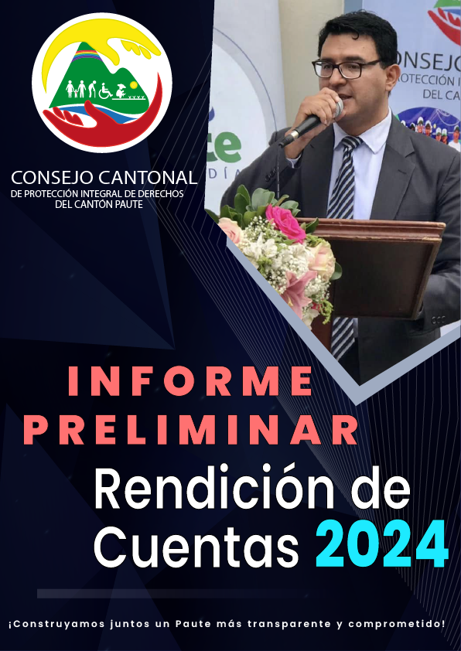

–

I. CAPÍTULO: CONSEJO CANTONAL DE PROTECCIÓN INTEGRAL DE DERECHOS PAUTE. 3
1.1. Introducción. 3
1.2. Misión 3
1.3. Visión 3
1.4. Principios 3
1.5. Objetivos 4
1.6. Integración 4
II. CAPITULO. Gestión de Formulación, Transversalizacion, Observancia, Seguimiento y Evaluación de Políticas Públicas Municipales de Protección de Derechos 5
2.1. Formulación. 5
2.2. Transversalizacion. 7
2.2.1. Campañas de prevención. 16
2.2.2. Mesas técnicas. 18
2.2.3. Articulación Interinstitucional. 22
2.2.4. Secciones CCPID-P. 29
2.2.5. Activaciones 30
2.2.6. Promoción de Derechos. 33
2.2.7. Fortalecimiento 41
2.3. Observancia, Seguimiento y Evaluación 45
2.3.2. Seguimiento y Evaluación de la política pública para la igualdad de género 45
III. CAPÍTULO: LA JUNTA CANTONAL DE PROTECCIÓN DE DERECHOS. 47
3.1. Naturaleza Jurídica. 47
3.2 Funciones. 47
3.3 Integración. 47
IV. CAPÍTULO: INFORME JUNTA CANTONAL DE PROTECCIÓN DE DERECHOS 48
4.1. Base Legal 48
4.2. Casos de la Junta Cantonal de Protección de Derechos del Cantón Paute 49
V. CAPÍTULO: EJECUCIÓN PRESUPUESTARIA INSTITUCIONAL 61
5.1. RESUMEN PRESUPUESTARIO GLOBAL 63
5.2. CLASIFICACIÓN POR TIPO DE GASTO 63
64
5.3. Tabla de Codificado y Devengado – Servicios Básicos y Arrendamiento 65
VI. CAPÍTULO: Conclusiones y Recomendaciones. 70

CAPÍTULO: CONSEJO CANTONAL DE PROTECCIÓN INTEGRAL DE DERECHOS PAUTE.

Introducción.
La rendición de cuentas, es un proceso sistemático y participativo mediante el cual las autoridades, funcionarios públicos y representantes legales están obligados a informar a la ciudadanía sobre su gestión, así como a someterse a la evaluación ciudadana respecto a sus acciones u omisiones en el ejercicio de sus funciones y en la administración de recursos públicos.
Esta responsabilidad recae sobre las autoridades del Estado, tanto aquellas electas por votación popular como las designadas por libre remoción, además de los representantes legales de instituciones del sector público y de entidades privadas que manejen fondos públicos o desarrollen actividades de interés público. De igual forma, los medios de comunicación social, a través de sus representantes legales, están también sujetos a este deber. Cabe destacar que esta obligación se establece sin perjuicio de las responsabilidades individuales que las servidoras y servidores públicos tienen sobre sus actos u omisiones, como lo señala el artículo 90 de la ley de participación ciudadana.
La rendición de cuentas debe considerar al menos dos componentes esenciales: por un lado, la obligación de las autoridades y funcionarios de proporcionar información clara, veraz y detallada sobre su gestión; y por otro, el derecho de la ciudadanía a evaluar, observar críticamente y proponer mejoras, en función de las necesidades y aspiraciones de sus comunidades.
De acuerdo con el artículo 91 de la Ley Orgánica de Participación Ciudadana, los objetivos de la rendición de cuentas son garantizar el acceso continuo y periódico a la información pública, fortalecer el control social sobre las decisiones y acciones de quienes administran recursos públicos, supervisar el cumplimiento de las políticas públicas y, de manera crucial, prevenir actos de corrupción y promover un gobierno transparente y responsable.

Misión

Garantizar la protección integral de los derechos de las personas pertenecientes a los grupos de atención prioritaria del cantón Paute. Lo hacemos mediante la observancia, implementación, formulación, ejecución, transversalización, evaluación, seguimiento y cumplimiento de políticas públicas orientadas hacia el buen vivir y la corresponsabilidad entre el Estado, la sociedad y la familia

Visión

Para el año 2025, aspiramos a ser una institución reconocida a nivel nacional por nuestra labor en la promoción y garantía de la exigibilidad, vigilancia y protección de los derechos de todas las personas pertenecientes a los grupos de atención prioritaria.

Principios

Los principios fundamentales que guiarán al Sistema de Protección Integral de Derechos son: inclusión, universalidad, igualdad, equidad, progresividad, interculturalidad, solidaridad y no discriminación. Este sistema operará siguiendo criterios de calidad, calidez, eficiencia, eficacia, transparencia, responsabilidad y libertad de injerencia partidista, con participación social activa en todos los grupos de atención prioritaria.

Objetivos

    - Objetivo general

- Garantizar el ejercicio y la exigibilidad de los derechos consagrados en la Constitución, así como en los instrumentos internacionales y las leyes pertinentes.

    - Objetivo especifico

- Establecer y coordinar entidades y organismos responsables de formular, transversalizar, supervisar, monitorear y evaluar políticas, planes, programas y proyectos. Así como de proteger, defender y asegurar la exigibilidad de los derechos.

- Garantizar la participación y el control social de la ciudadanía, especialmente de los titulares de derechos, a través de los diversos mecanismos establecidos en la Constitución y las leyes.

Integración

El Consejo para la Protección de Derechos se integrará paritariamente por dieciséis miembros, de los cuales ocho serán representantes del sector público y ocho de la sociedad civil.
En el caso del sector público, el Consejo estará integrado de la siguiente manera:
- El/la Alcalde/sa o su delegado/a que será siempre un Concejal, quién lo presidirá;
- El/la presidente/a de la Comisión permanente de la Igualdad, Género e Inclusión Social del Concejo Municipal del cantón Paute o su delegado que será su Concejal Suplente;
- Un/a delegado/a del Ministerio de Inclusión Económica y Social;
- Un/a delegado/a del Ministerio de Educación;
- Un/a delegado/a del Ministerio de Salud;
- Un delegado por los Gobiernos Autónomos Descentralizados Parroquiales del Cantón, o su alterna o alterno;
- Un delegado/a de la Fiscalía General del Estado Distrito Paute; y,
- Un delegado/a del Consejo de la Judicatura – Sede Paute.

En el caso de la sociedad civil, el Consejo estará integrado de la siguiente forma:

- Enfoque de Niñez y Adolescencia. Un delegado/a de entre organizaciones de hecho y de derecho de niñas y niños, y adolescentes u organizaciones que trabajen en niñez y adolescencia; con su alterna o alterno;
- Enfoque de Adultos Mayores. Un delegado/a de entre adultos mayores u organizaciones de hecho y de derecho que trabajen a favor de los adultos mayores; con su alterno o alterna;
- Enfoque de Juventud. Un delegado/a de entre jóvenes u organizaciones de hecho y de derecho que trabajen a favor de la juventud; con su alterno o alterna;
- Enfoque de Personas con Discapacidad. Un delegado/a de ciudadanos u organizaciones de personas con discapacidad u organizaciones de hecho y de derecho que trabajen a favor de las personas con discapacidad; con su alterno o alterna;
- Enfoque de Mujeres. Un delegado/a de ciudadanas u organizaciones de hecho y de derecho de mujeres; con su alterno o alterna;
- Enfoque de Movilidad Humana. Un delegado/a de ciudadanos u organizaciones de hecho y de derecho que trabajen a favor de las personas en situación de movilidad; con su alterno o alterna;
- Enfoque de Interculturalidad y Plurinacionalidad. Un delegado/a de ciudadanos u organizaciones de hecho y de derecho que trabajen a favor de las personas pertenecientes a los grupos de interculturalidad y plurinacionalidad; con su alterno o alterna;
- Enfoque de Naturaleza y Animales. Un delegado/a de los ciudadanos/as u organizaciones de hecho y de derecho que trabajen a favor de los derechos de la naturaleza y de los animales; con su alterno o alterna;

CAPITULO. Gestión de Formulación, Transversalizacion, Observancia, Seguimiento y Evaluación de Políticas Públicas Municipales de Protección de Derechos
Los Consejos Cantonales de Protección de Derechos tendrán la responsabilidad de participar activamente en diversas funciones clave relacionadas con la defensa y promoción de los derechos de las personas dentro del Cantón. Entre sus principales atribuciones se encuentran la formulación de políticas públicas locales, su incorporación en todas las áreas de gestión municipal (transversalización), así como la supervisión, el seguimiento y la evaluación de su cumplimiento y efectividad.
Estas políticas no se desarrollan de forma aislada, sino que estarán alineadas y coordinadas con las acciones y directrices propuestas por los Consejos Nacionales para la Igualdad, de manera que se garantice una coherencia entre las políticas locales y las estrategias nacionales de protección de derechos.
Además, en este proceso será fundamental el rol de la Secretaría Ejecutiva, que asumirá la tarea de coordinar, organizar y facilitar el trabajo del Consejo Cantonal. Esta Secretaría se encargará de articular las acciones, dar seguimiento a los compromisos asumidos, y asegurar que las decisiones tomadas se traduzcan en acciones concretas que impacten positivamente en la vida de las personas, especialmente de aquellas en situación de vulnerabilidad.

Formulación.
La finalidad de esta área es impulsar estrategias que garanticen la protección de los derechos de los grupos de atención prioritaria. Para alcanzar este objetivo, se desarrollan acciones que incentivan la participación ciudadana y apoyan el crecimiento de organizaciones sociales, buscando que estas puedan influir activamente en las decisiones públicas y vigilar el cumplimiento de las responsabilidades estatales.
Con base en lo mencionado, el Consejo de Protección de Derechos, llevó a cabo una reunión con representantes de ACNUR, la Agencia de la ONU para los Refugiados, para recopilar datos estadísticos sobre personas en movilidad humana en el cantón Paute y conocer el trabajo que se realiza. Además, la agencia colabora con gobiernos para fortalecer leyes que garantizan el acceso de estas personas a derechos y servicios básicos, contribuyendo a su protección e integración.
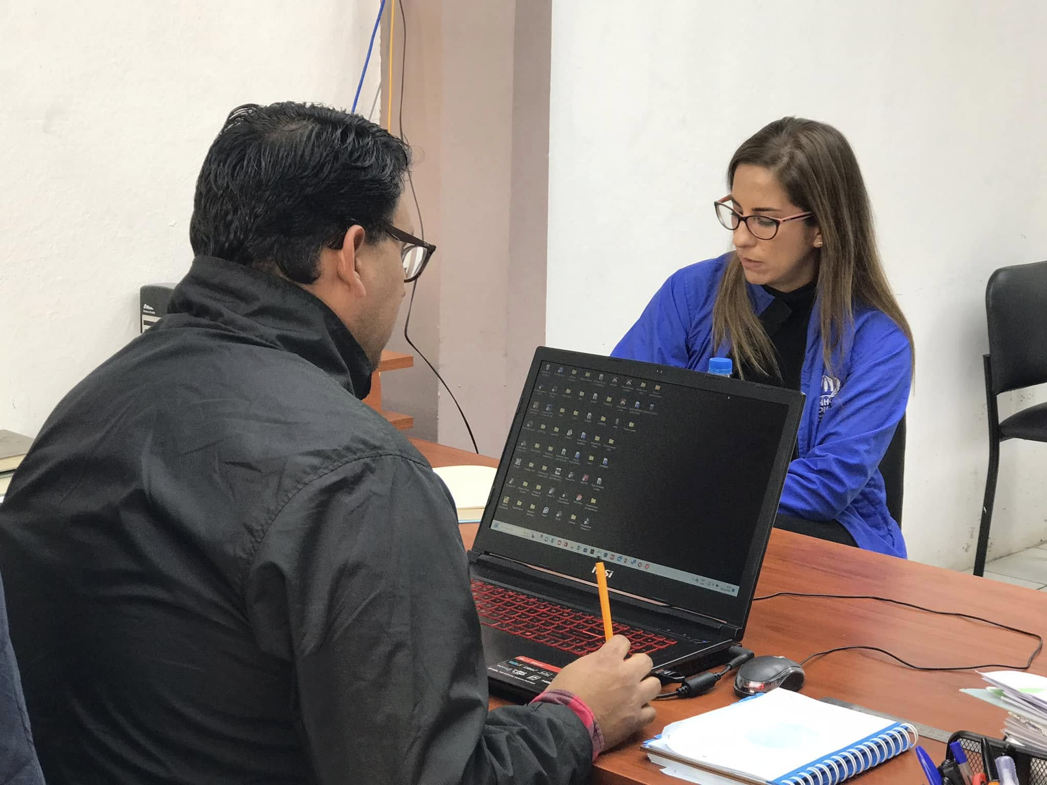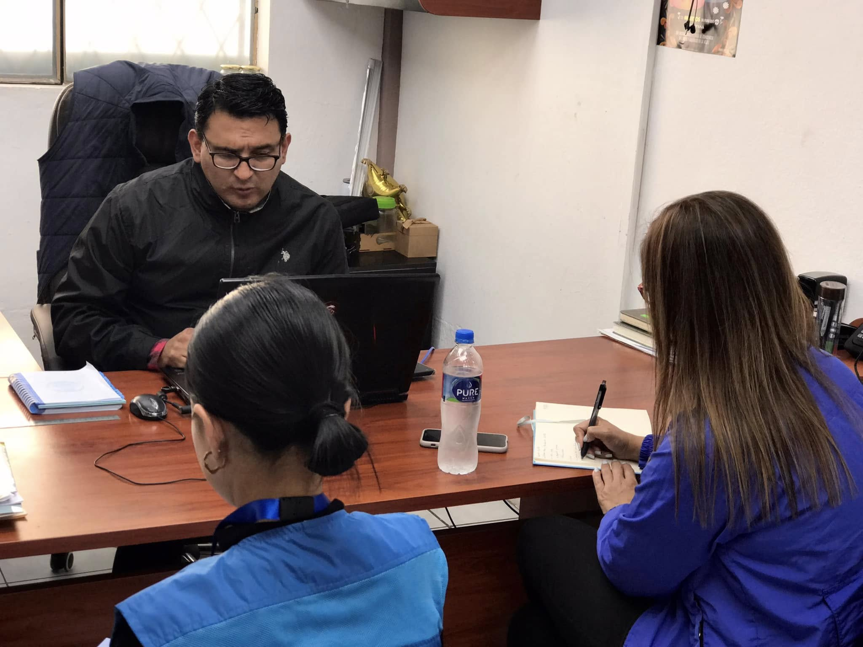

Como parte de las acciones desarrolladas, también se llevó a cabo el “Foro de Articulación Territorial para la Promoción y Protección de Derechos”, que reunió a diversos actores sociales clave con el propósito de fortalecer las políticas públicas dirigidas a los grupos de atención prioritaria. Con un diagnóstico situacional y se plantearon propuestas orientadas a fortalecer las acciones del Plan Provincial de Promoción de Derechos “Caravanas por la Vida”, buscando una mayor articulación territorial y efectividad en la protección de derechos.
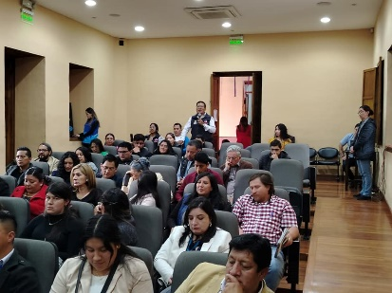
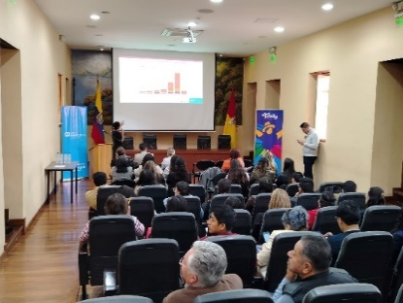

Continuando con las actividades, se llevó a cabo una reunión con los directivos de los CETAD’s de la parroquia El Cabo, con el objetivo de elaborar el plan de prevención de sustancias psicotrópicas y estupefacientes. Esta iniciativa forma parte de la Ordenanza que regula y prohíbe el consumo de estas sustancias en los espacios públicos del cantón Paute, planteando el desarrollo e implementación de programas y proyectos de prevención que aborden el consumo de sustancias.
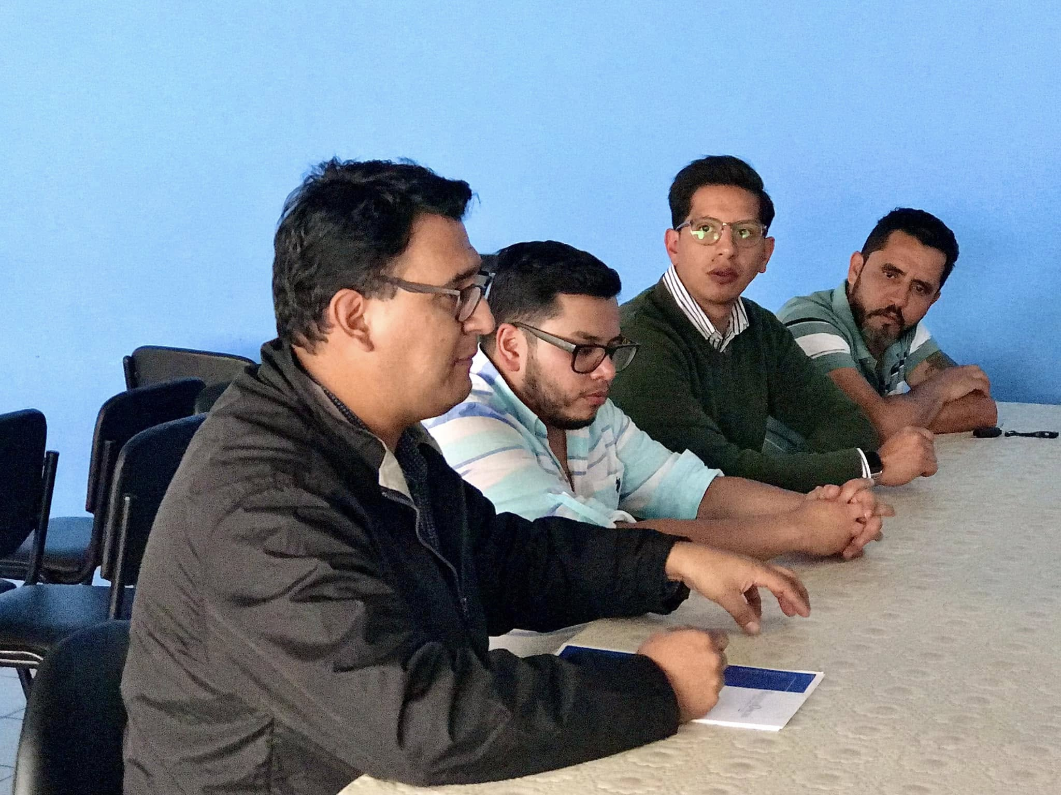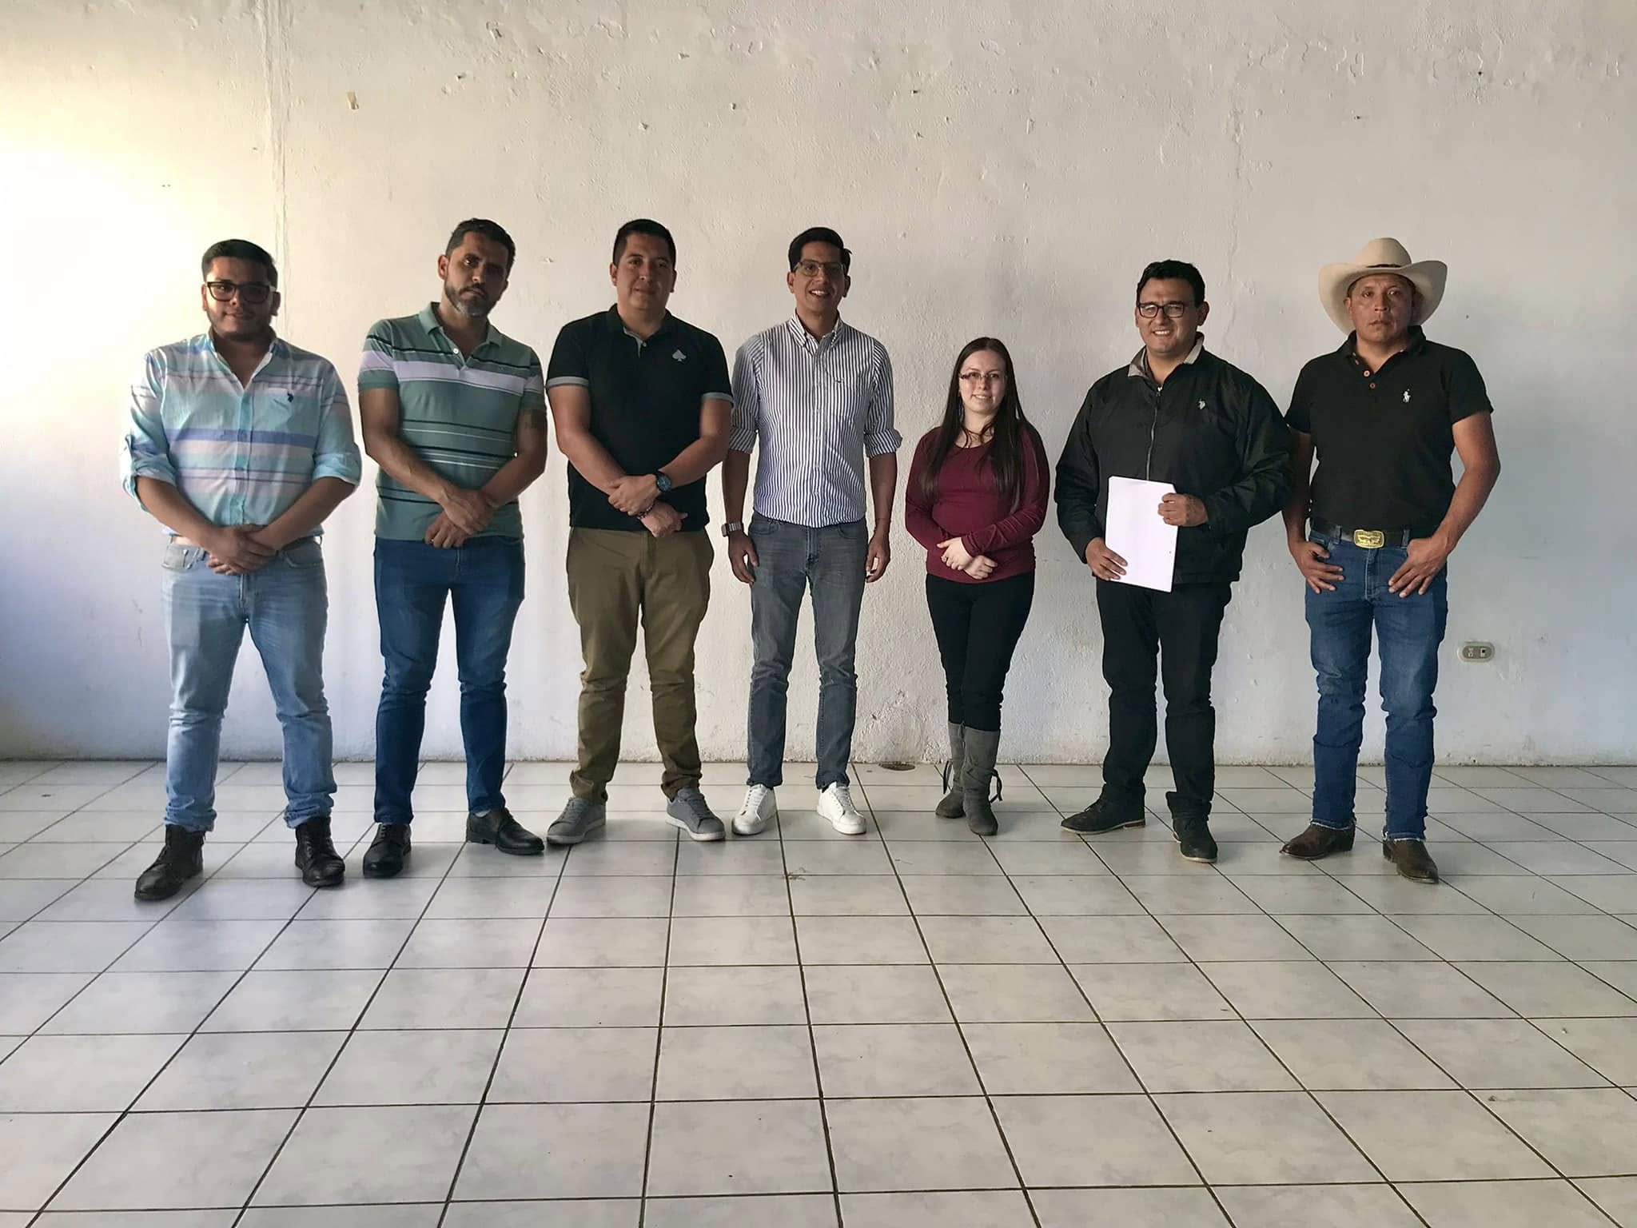

También se realizó un análisis técnico de la Ordenanza de Movilidad Humana, junto con el levantamiento de información sobre la promoción y protección de los derechos de las personas en situación de movilidad humana y sus familiares. Se evaluó, con el propósito de fortalecer la coordinación y atención a esta población vulnerable.

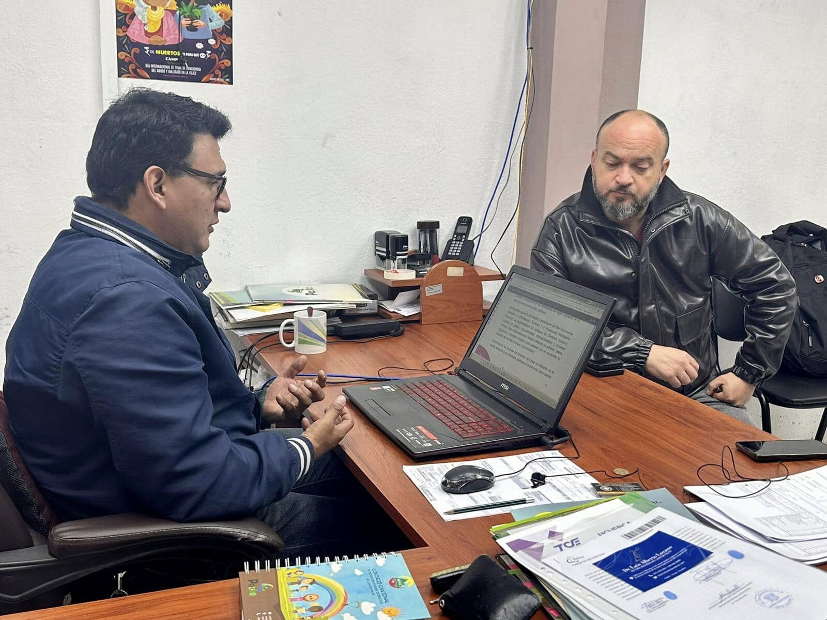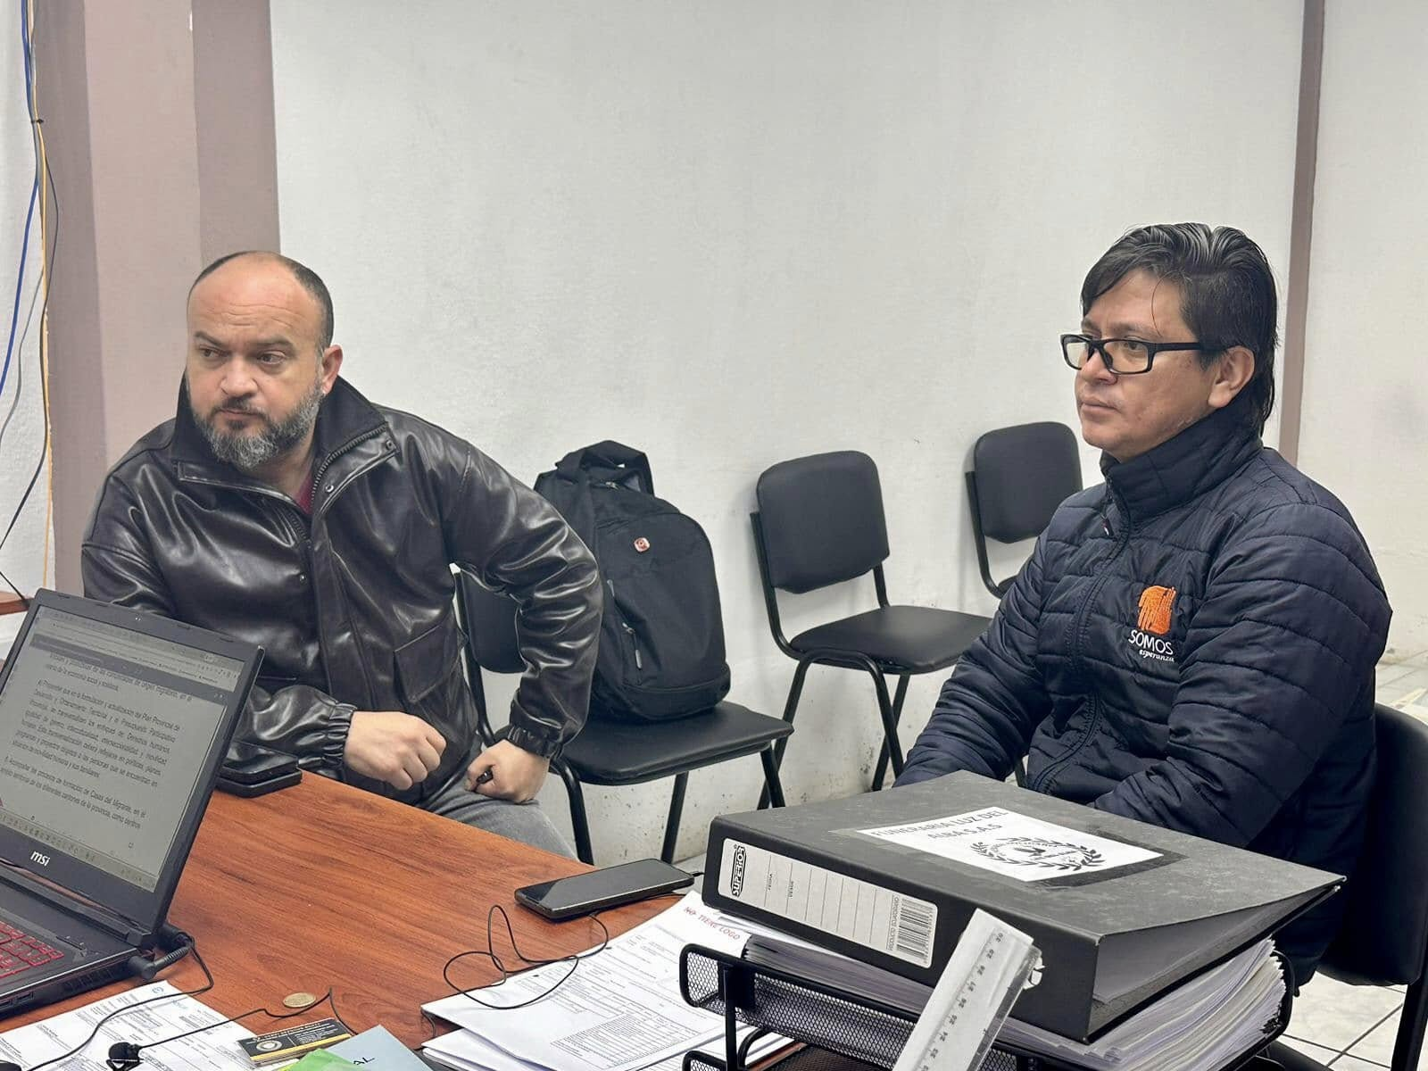

Transversalizacion.

En este marco, el Consejo Cantonal de Protección de Derechos busca fortalecer las capacidades necesarias para implementar la política pública con un enfoque centrado en los derechos humanos. Como parte de las acciones para fortalecer la protección de derechos, se desarrolló una socialización sobre el rol de la Defensoría del Pueblo en la promoción y protección de derechos de personas con discapacidad, mujeres víctimas de violencia, niños, niñas, adolescentes y personas adultas mayores, se trabajó en el fortalecimiento y capacitación de los equipos técnicos de la Junta Cantonal y del Consejo Cantonal de Protección Integral de Derechos, con el fin de mejorar sus competencias y capacidades para la atención efectiva a estos grupos vulnerables.

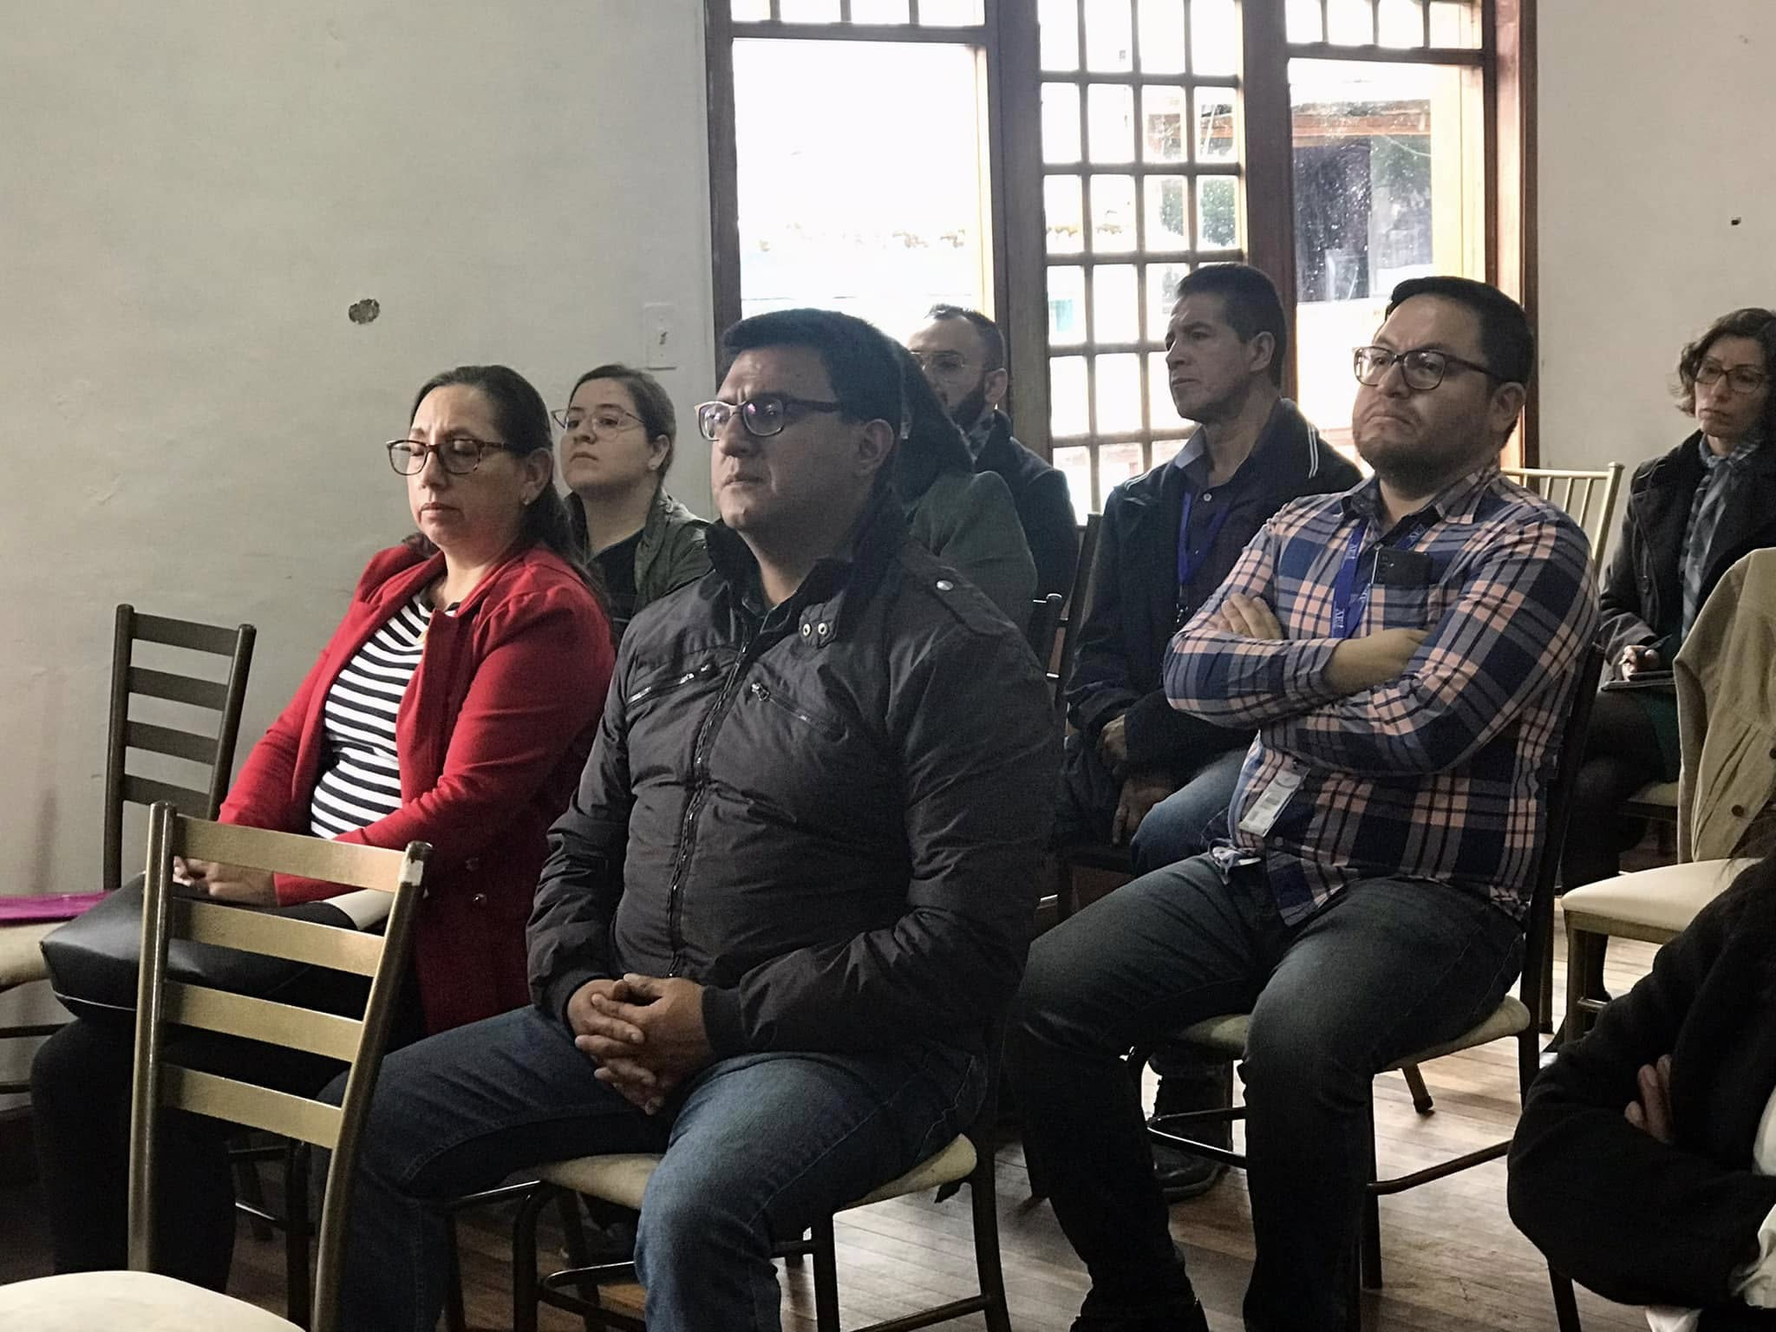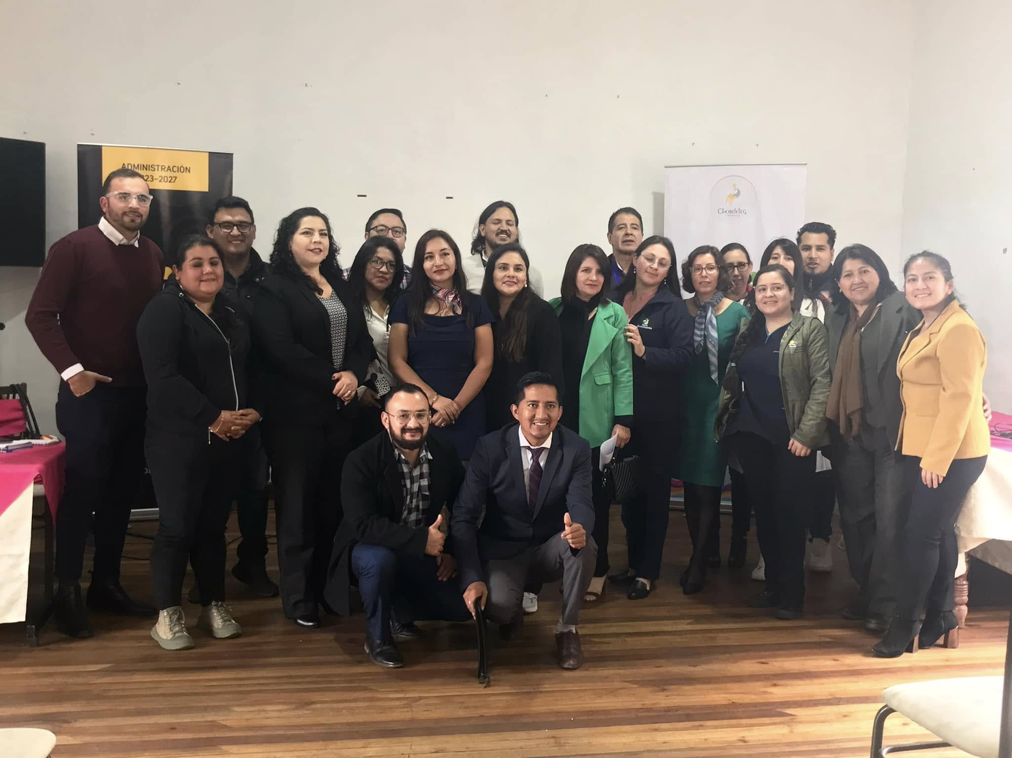

Además, se realizó asistencia técnica conjunta entre el Gobierno del Azuay, ChildFund y el CCPID-P para el diseño y activación de Rutas Comunitarias de Protección de Derechos, dirigidas a las comunidades de Chicán, Guarainag, Guachapala, El Pan y Sevilla de Oro. De manera complementaria, se llevó a cabo una segunda sesión de asistencia técnica con el mismo propósito, fortaleciendo la implementación de estas rutas en las comunidades mencionadas.
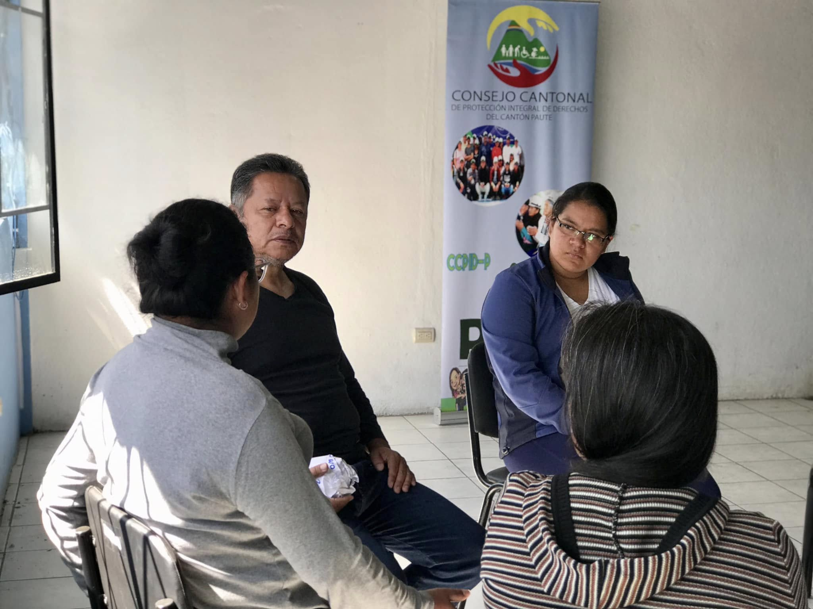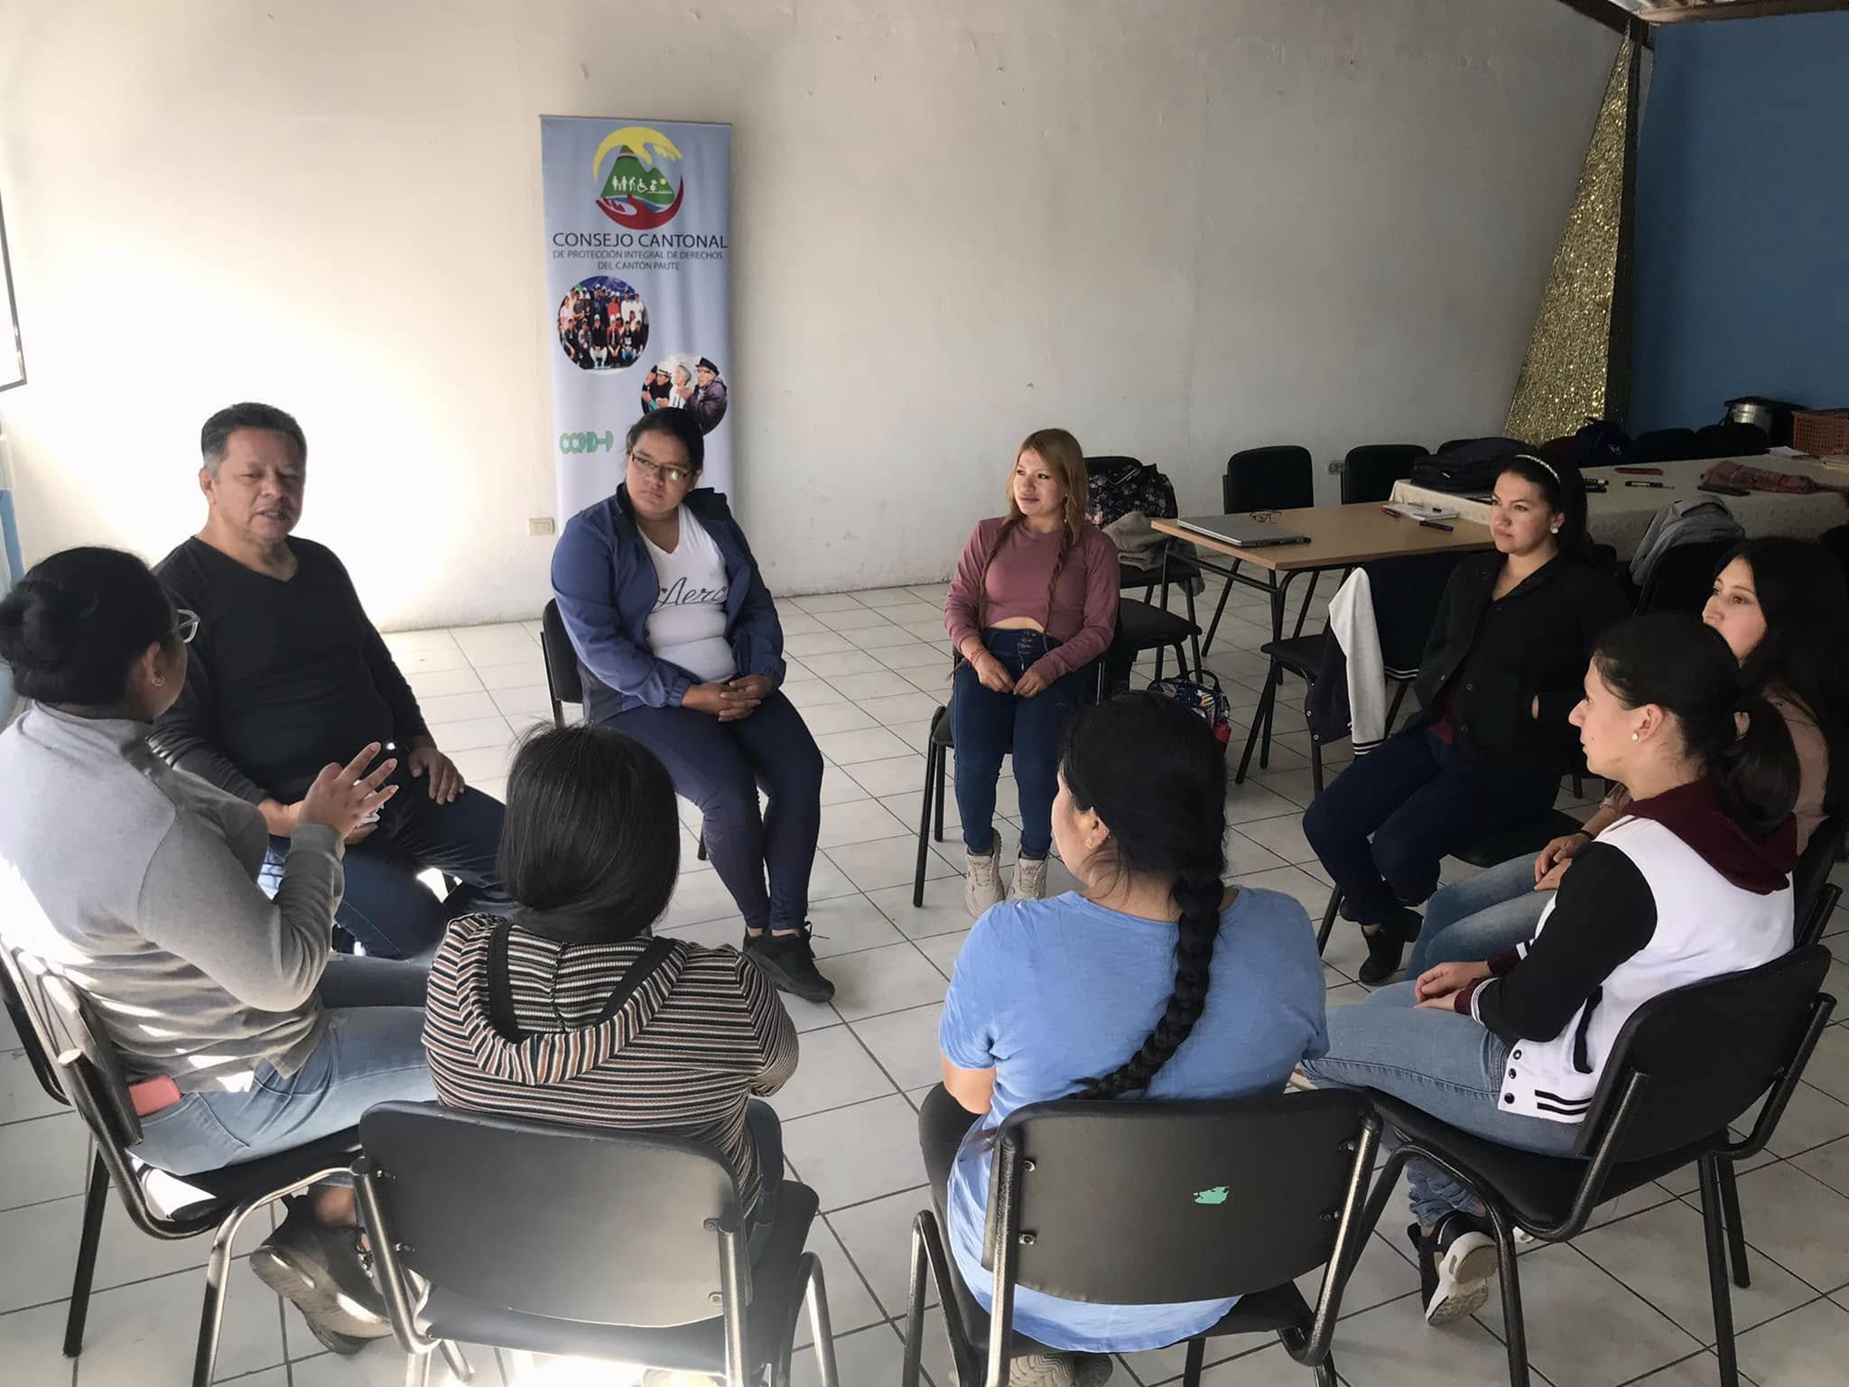

Por otro lado, en una primera instancia, se realizó una actividad de asistencia técnica del Consejo Nacional para la Igualdad Intergeneracional (CNII), con la participación de los Secretarios Ejecutivos de los Consejos Cantonales de Protección de Derechos de Paute y Santa Isabel. Durante esta jornada, se abordaron temas fundamentales dentro de sus competencias, como la transversalización del enfoque de la Agenda Nacional de Igualdad (ANI) en los Planes de Desarrollo y Ordenamiento Territorial (PDyOT) cantonales, la recolección de indicadores del Sistema de Protección de Derechos, el cumplimiento de la Ley.

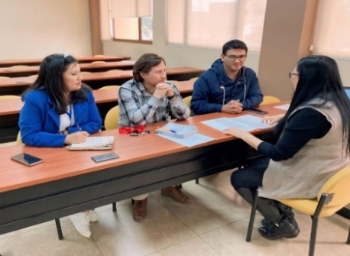
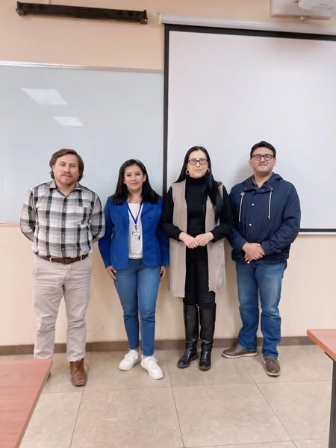

En seguimiento a esta primera intervención, se avanzó con la incorporación efectiva de políticas públicas con enfoque de igualdad dentro de los PDyOT, en concordancia con las directrices establecidas por las Agendas Nacionales de Igualdad. Este trabajo se fundamentó en el análisis de la estadística de casos de vulneración de derechos registrada por la Junta Cantonal de Protección de Derechos y contó con la activa participación de los presidentes de los GAD’s parroquiales: Sr. Luis Germán Ávila I., del GAD de Dug-Dug, y Sr. Rómulo Leandro Jarrín J., del GAD de Tomebamba.
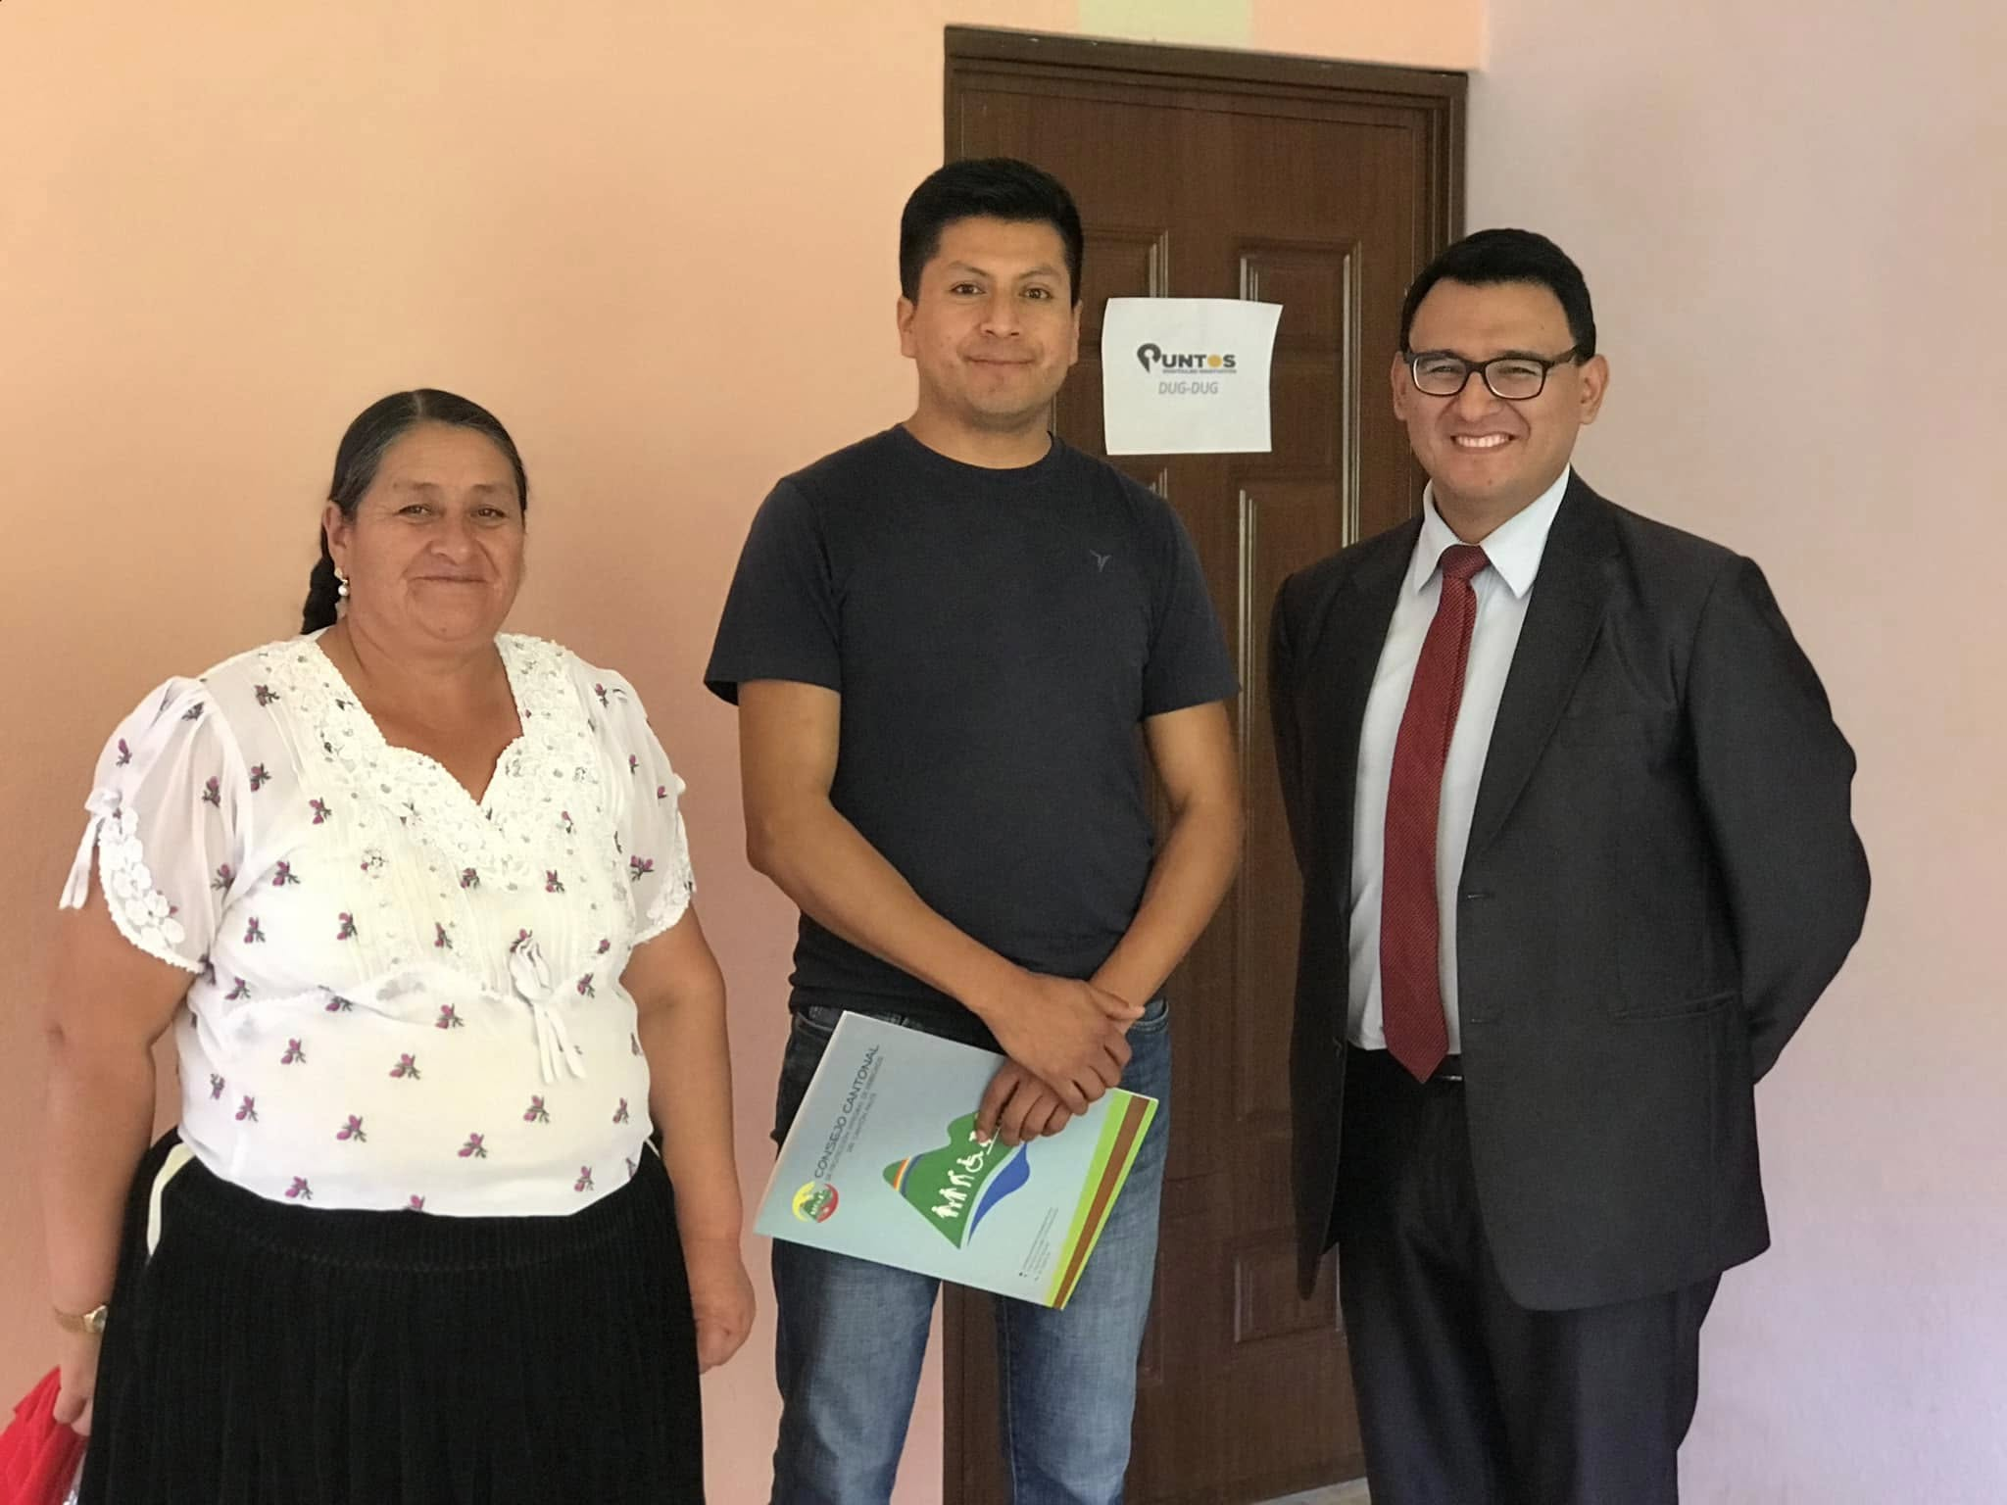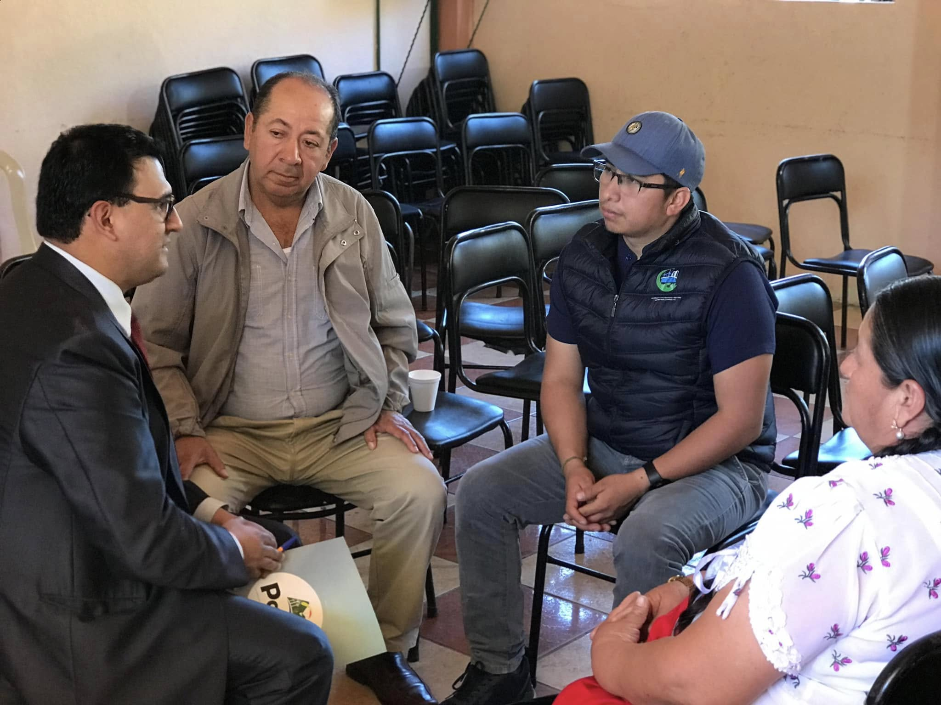

Posteriormente, el Secretario Ejecutivo del CCPID-P, Lcdo. Fabián Alba, junto con la representante de la Comisión de Igualdad y Género, Sra. Teresa Guachún, se profundizó en el proceso de inclusión de enfoques de igualdad en la planificación territorial. Este trabajo se llevó a cabo en línea con los instrumentos locales de planificación definidos por la ANII, utilizando como insumo clave la estadística de casos de vulneración de derechos recopilada por la Junta Cantonal. En esta fase, se articuló un trabajo conjunto con los presidentes de los GAD’s parroquiales: Mgtr. José Rocano, del GAD de El Cabo, e Ing. Mauricio Orellana, del GAD de San Cristóbal.
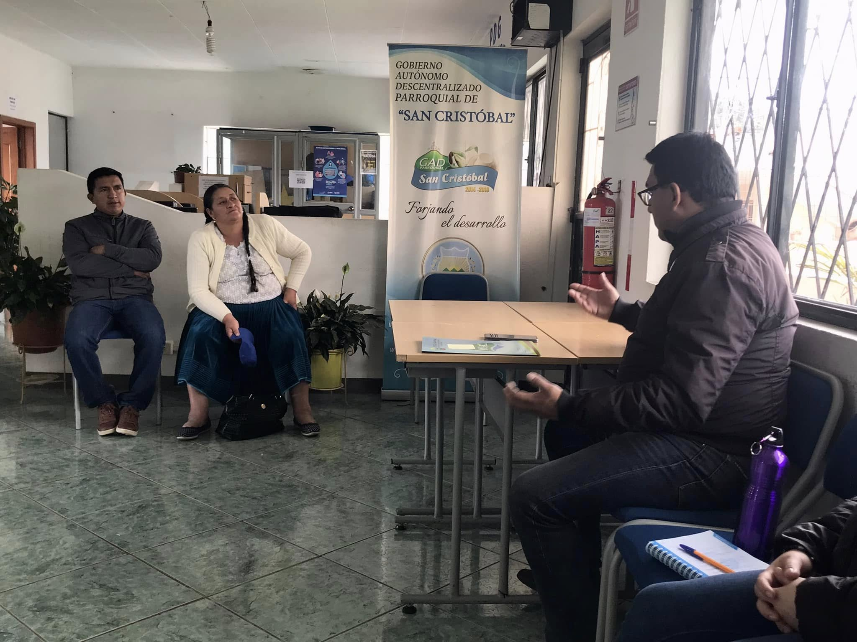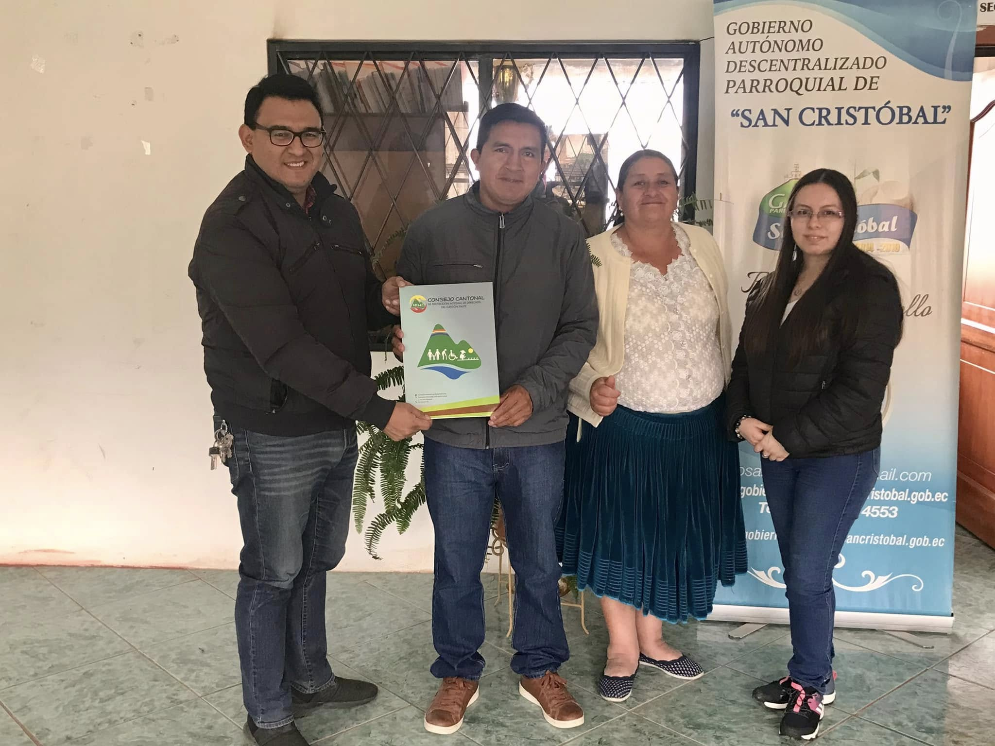

Continuando con el despliegue territorial, se efectuó una visita técnica a la parroquia Bulán por parte del Lcdo. Fabián Alba y la Sra. Teresa Guachún. En dicha jornada se impulsó nuevamente la integración de los enfoques de igualdad en la gestión de políticas públicas contenidas en el PDyOT, tomando como referencia los datos estadísticos proporcionados por la Junta Cantonal de Protección de Derechos de Paute. En esta ocasión, se contó con la colaboración del presidente del GAD parroquial de Bulán, Sr. Jhony Orellana.
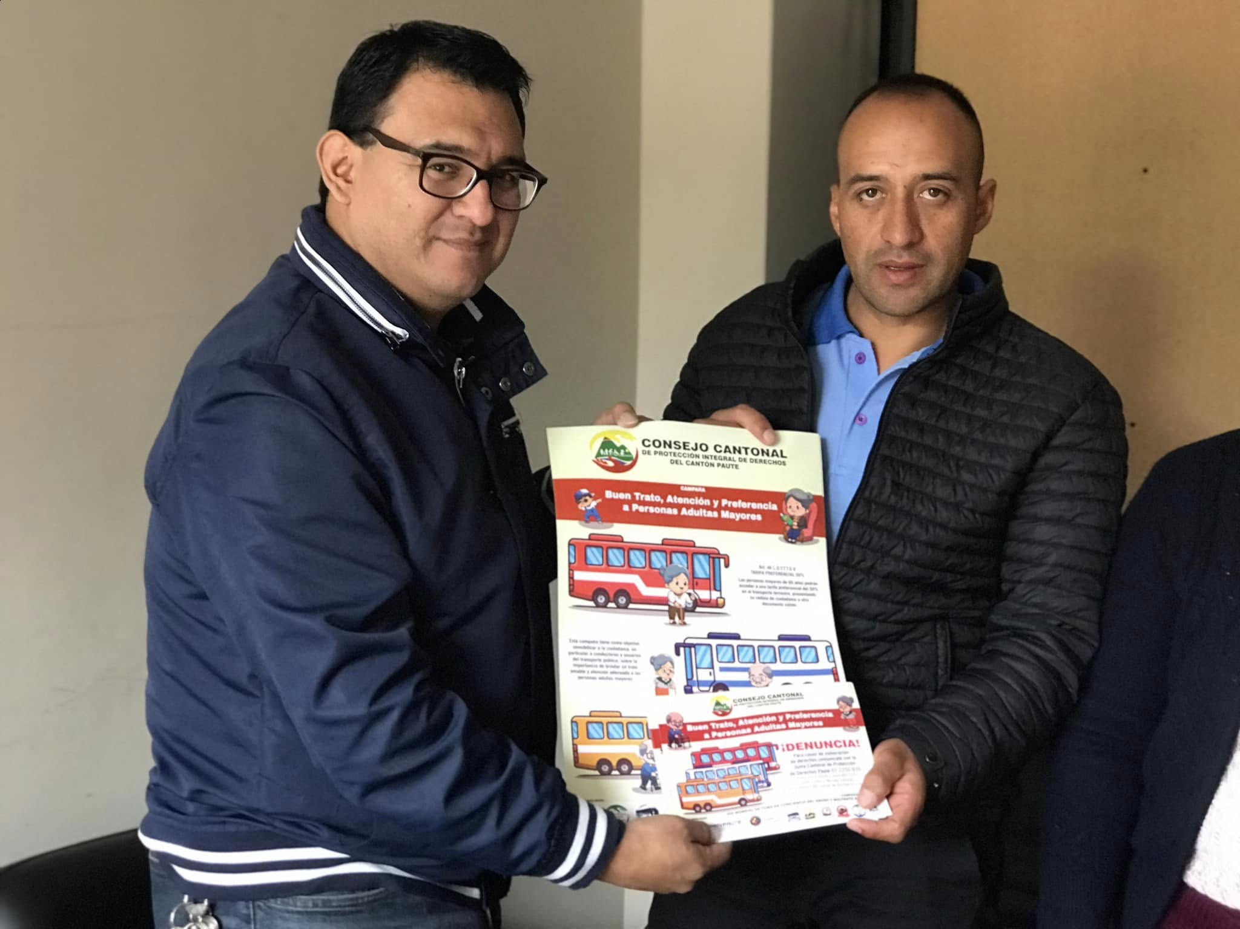
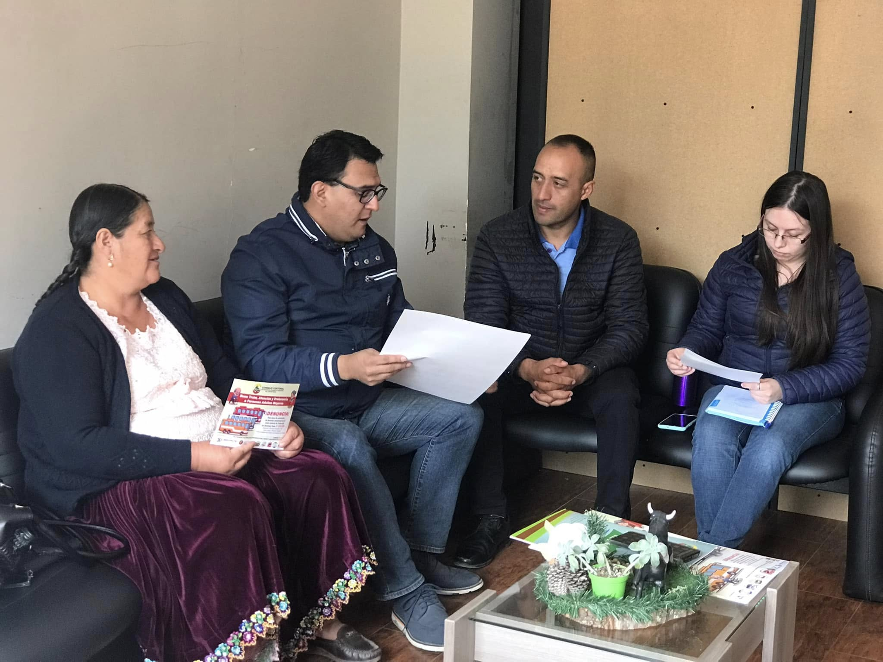

Consecuentemente, el equipo técnico liderado por el Lcdo. Fabián Alba visito la parroquia Chicán, con el propósito de seguir promoviendo la aplicación de los enfoques de igualdad en la estructura del PDyOT. Esta acción se alineó con lo establecido en la ANI, utilizando como sustento la estadística de casos de vulneración de derechos sistematizados por la Junta Cantonal de Protección.

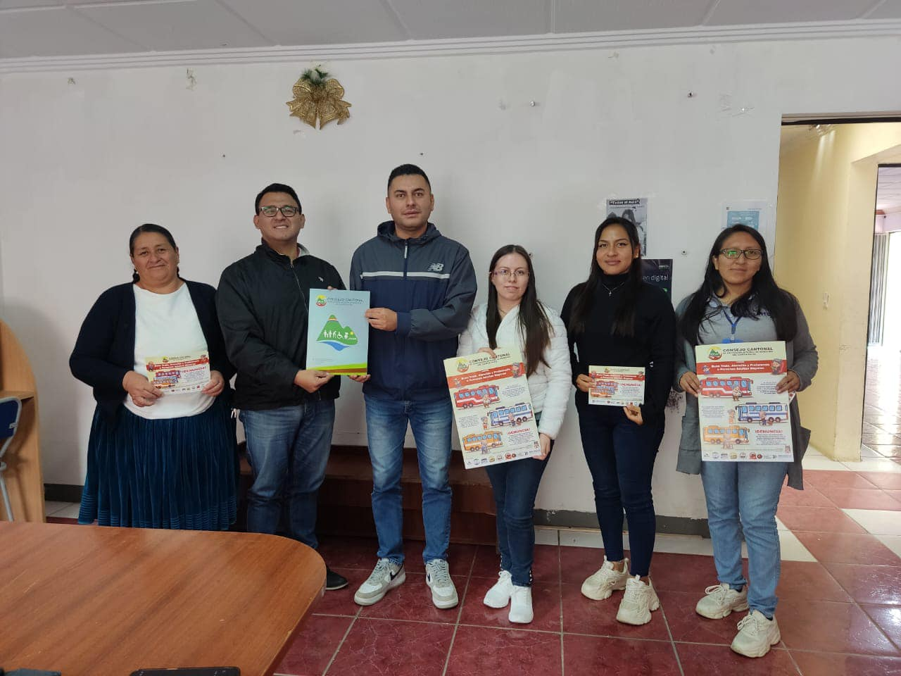
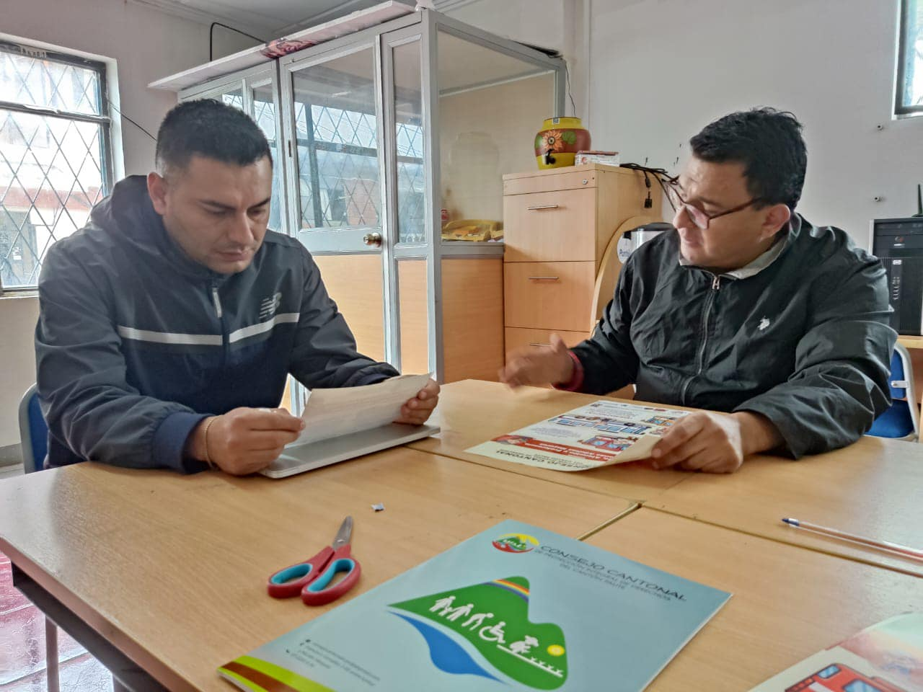

Finalmente, como parte del fortalecimiento institucional de estos procesos, el Secretario Ejecutivo del CCPID-P, Lcdo. Fabián Alba recibió la visita del Ing. Edgar Toledo, consultor del PDyOT. Durante este encuentro, se abordaron estrategias para afianzar la transversalización de políticas públicas con enfoque de igualdad dentro de los planes territoriales, garantizando la coherencia con los instrumentos de planificación local promovidos por la ANI, y utilizando como referencia constante los datos de vulneraciones de derechos atendidos por la Junta Cantonal de Protección.

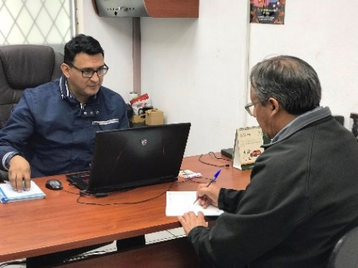
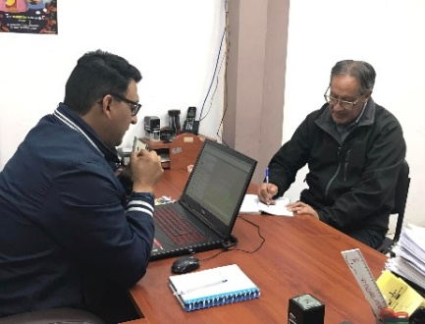

Se llevó a cabo una asistencia técnica para la transversalización de las agendas nacionales para la igualdad de discapacidades e intergeneracional en el PDyOT cantonal en articulación con el CNII y CONADIS Las Agendas Nacionales para la Igualdad emiten lineamientos para la elaboración e implementación de políticas públicas con enfoques de igualdad, que deben ser considerados en los instrumentos de planificación nacional, sectorial y local.

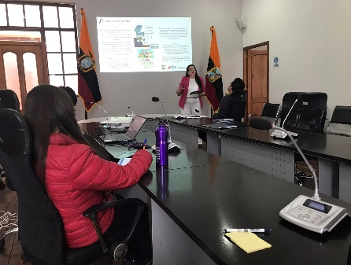
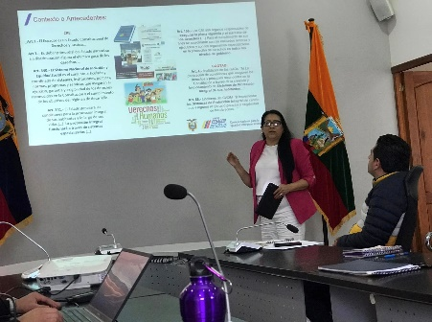

Asimismo en el caminar de sus funciones el Consejo Cantonal de Protección Integral de Derechos de Paute implementó su Plan de Acción para la promoción, prevención y transversalización de derechos con el objetivo de disminuir la violencia de género en el Cantón. Esta estrategia forma parte de la campaña "Paute Organizado contra la Violencia de Género" y busca integrar enfoques de igualdad y derechos humanos en políticas y acciones comunitarias, sensibilizando sobre roles y estereotipos de género, y fortaleciendo el empoderamiento para prevenir la violencia.
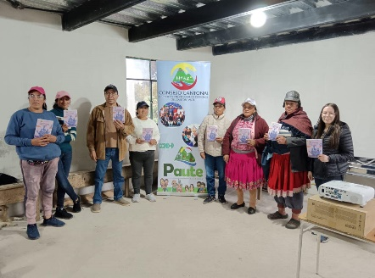
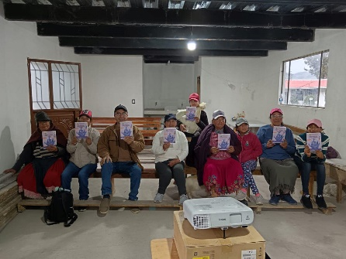

También, el CCPID-P Participó en la reunión convocada por los consultores del PDyOT, contribuyendo a la implementación de políticas públicas con enfoque de igualdad en la planificación local. Se reconoció la importancia de integrar las Agendas Nacionales de Igualdad para garantizar una planificación inclusiva y equitativa en el Plan de Desarrollo y Ordenamiento Territorial.
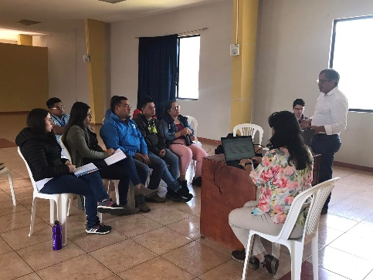
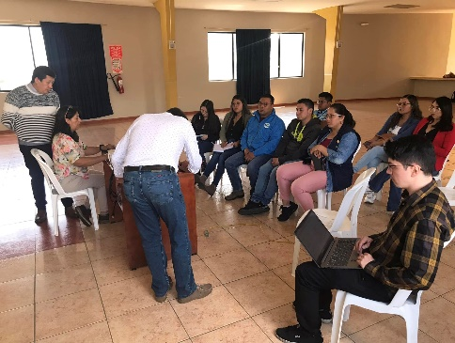

El CCPID-P junto a los abogados Andrés Aguilar y Juan Cabrera, directores de los proyectos de prevención y vinculación de prácticas preprofesionales de las carreras de Criminalística y Ciencias Forenses, y Medicina Veterinaria, de la Universidad Católica de Cuenca Sede Azogues. Cuyo fin fue incorporar enfoques de prevención y protección de derechos en distintas áreas, articulando la participación académica y profesional con el fin de fortalecer las políticas públicas y mejorar la atención en sus respectivos ámbitos.
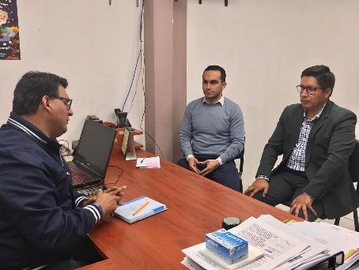
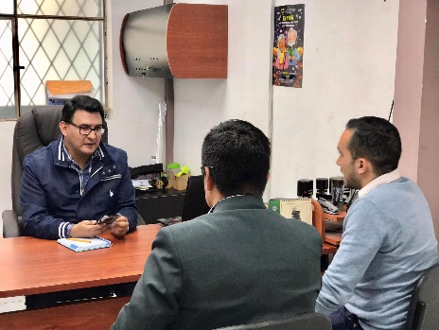

En el marco de las competencias del Consejo Cantonal de Protección de Derechos, y en cumplimiento de su mandato orientado a la prevención de la vulneración de derechos de los grupos de atención prioritaria, se han ejecutado;
Taller, prevenir violaciones a los derechos humanos de NNA
El equipo técnico de la Junta Cantonal de Protección de Derechos de Paute llevó a cabo un taller en la Unidad Educativa Manuel J. Calle, ubicada en la parroquia Chicán, con el propósito de promover y prevenir violaciones a los derechos humanos. Durante la actividad, se explicó el funcionamiento de la Junta Cantonal, así como las rutas y protocolos establecidos para la atención de casos de violencia, con el fin de fortalecer el conocimiento y la participación de la comunidad educativa.
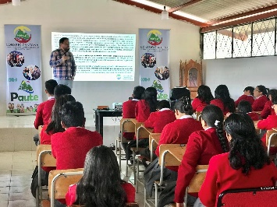
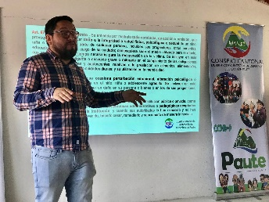

Taller, “Fortalecimiento de Defensorías Comunitarias”
El Consejo Cantonal de Protección Integral de Derechos, junto con la Junta Cantonal y el Ministerio de la Mujer, realizó el taller “Fortalecimiento de Defensorías Comunitarias”. En este se trataron temas clave como marco legal, derechos humanos, resolución de conflictos, prevención de violencia y comunicación, resaltando la importancia de crear redes de apoyo entre instituciones.
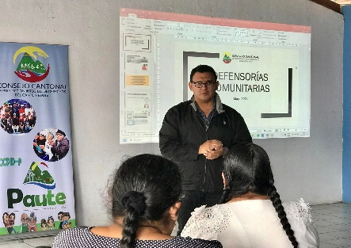
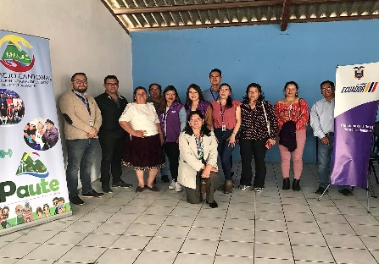

Taller: Derechos de los Sectores Vulnerables en el Transporte Público
Se realizó un taller con la participación de transportistas de Cooperativas de buses del Cantón, liderado por el equipo técnico de la Junta Cantonal de Protección de Derechos en coordinación con la EMOV Paute EP. El objetivo fue sensibilizar sobre la importancia de respetar los derechos de los grupos prioritarios en el transporte
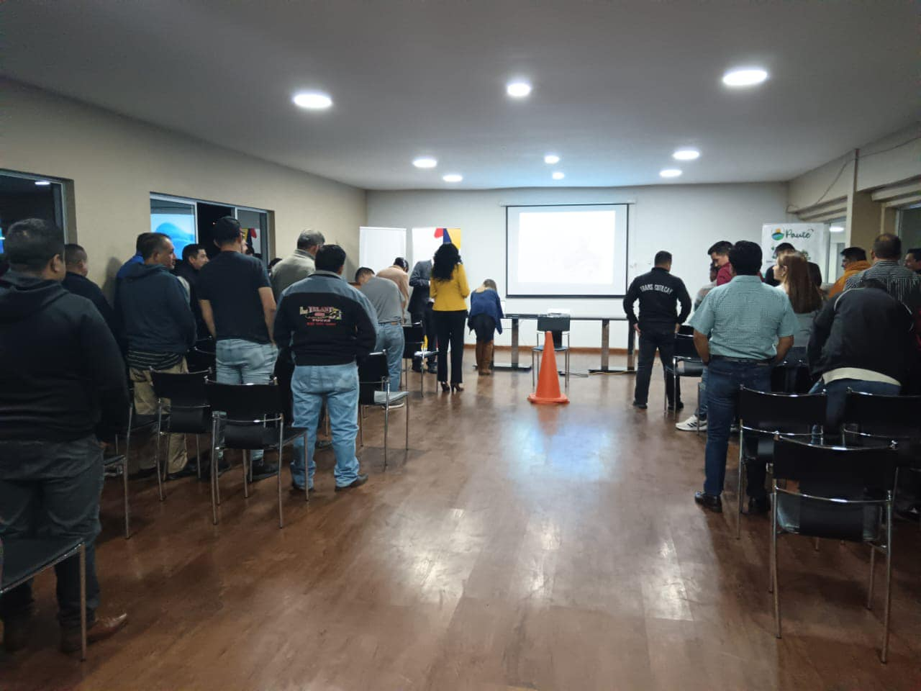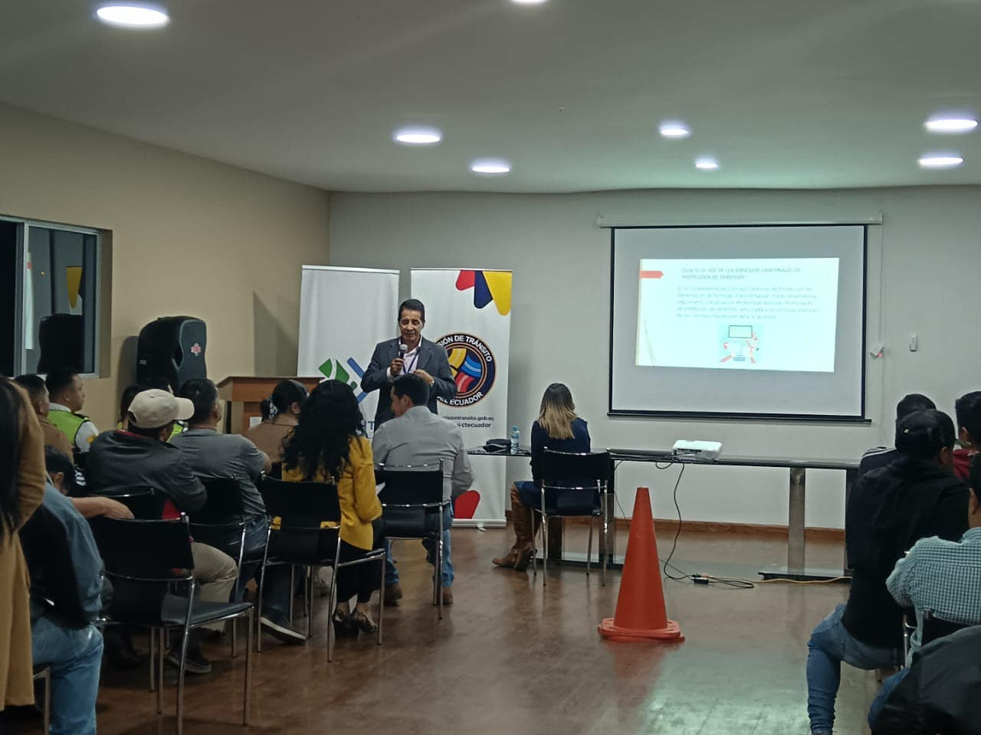

Taller de Capacitación Técnica
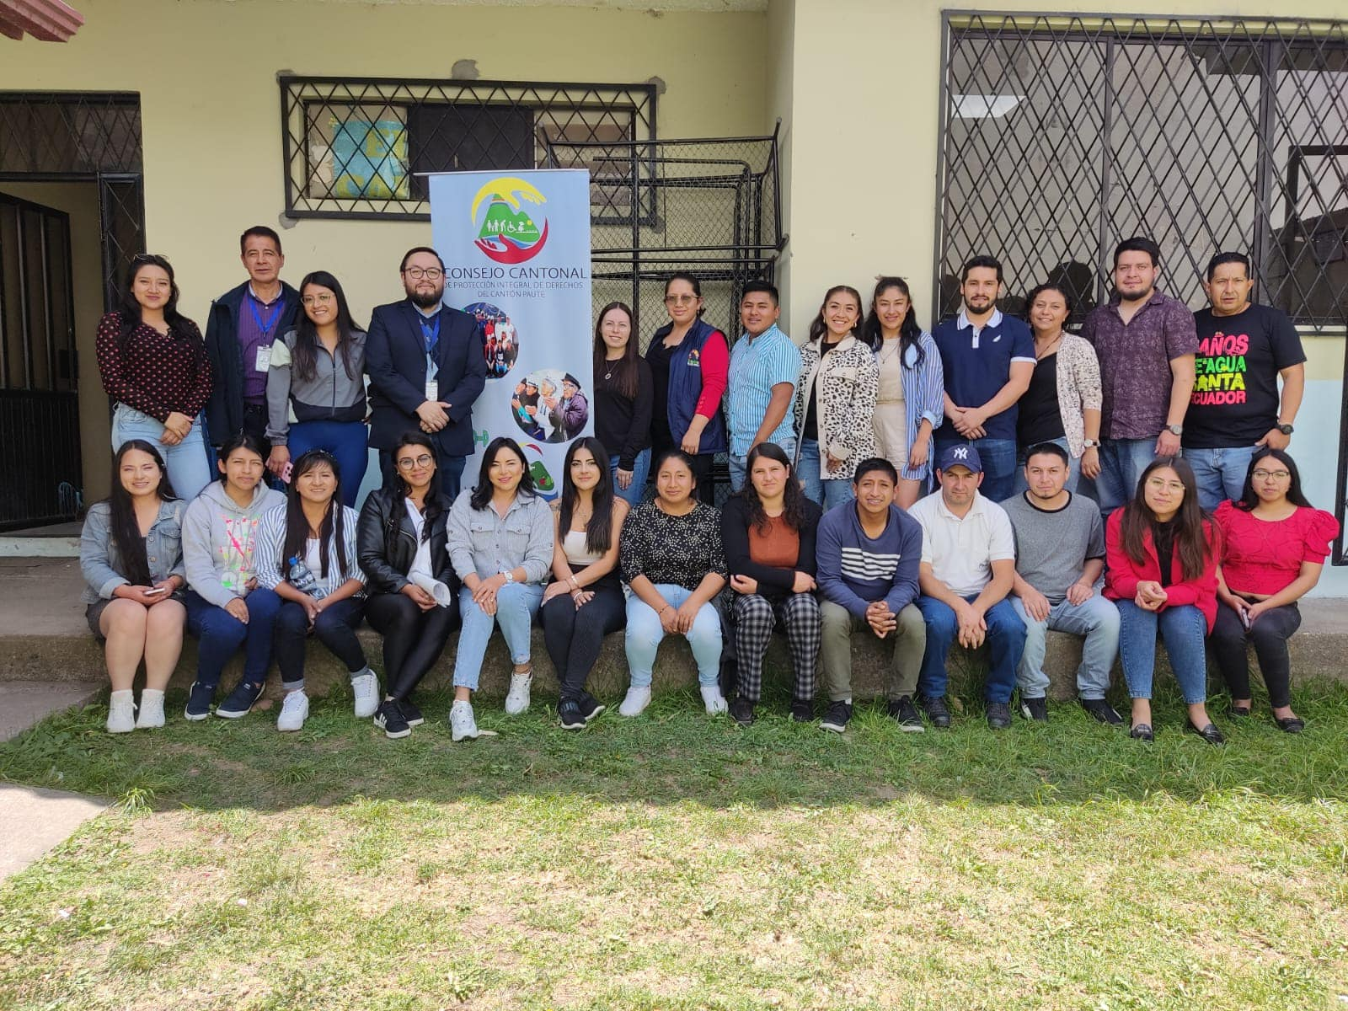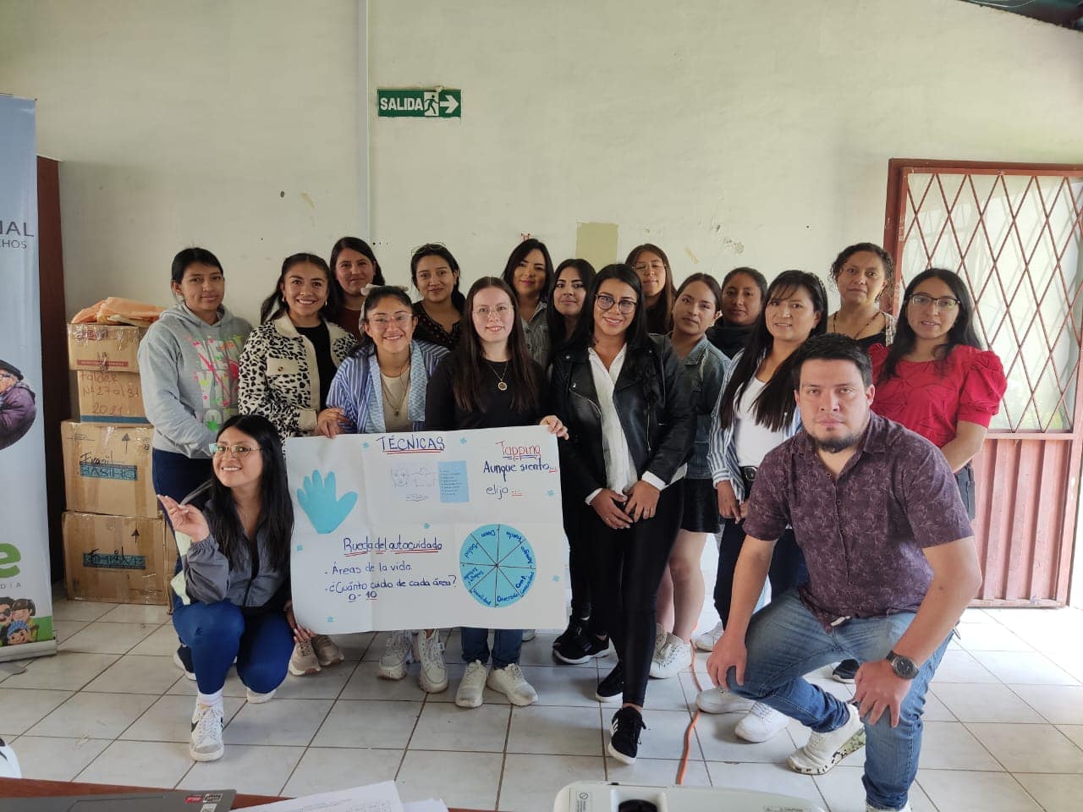Se capacitó al personal técnico del MIES y Desarrollo Social para mejorar la atención a niños, adultos mayores y personas con discapacidad. Los talleres incluyeron autocuidado emocional y el protocolo de actuación frente a víctimas de violencia, siguiendo el Acuerdo Ministerial 014.

Taller de Implementación y Fortalecimiento de Sistemas
El CCPID-P participo en un taller virtual con el CNII y el CPCCS, dirigido a los Consejos Cantonales de Protección de Derechos de Azuay y Cañar. El objetivo fue capacitar a los secretarios ejecutivos y equipos técnicos sobre la implementación y fortalecimiento del Sistema de Participación Ciudadana y Protección de Derechos.
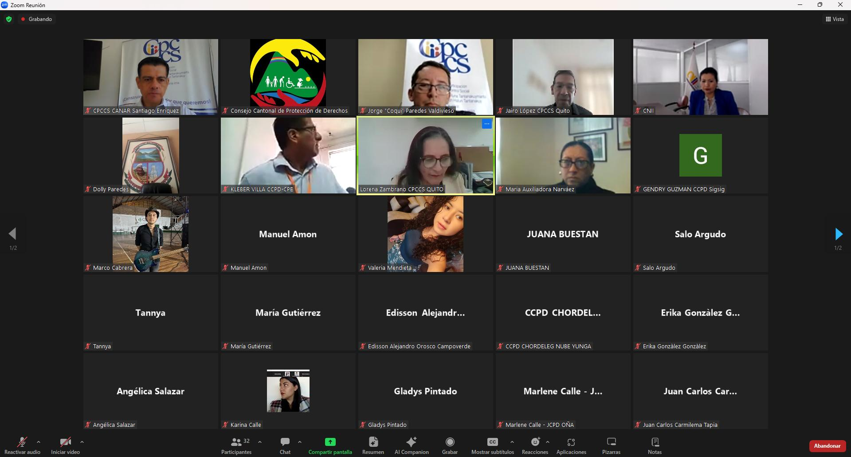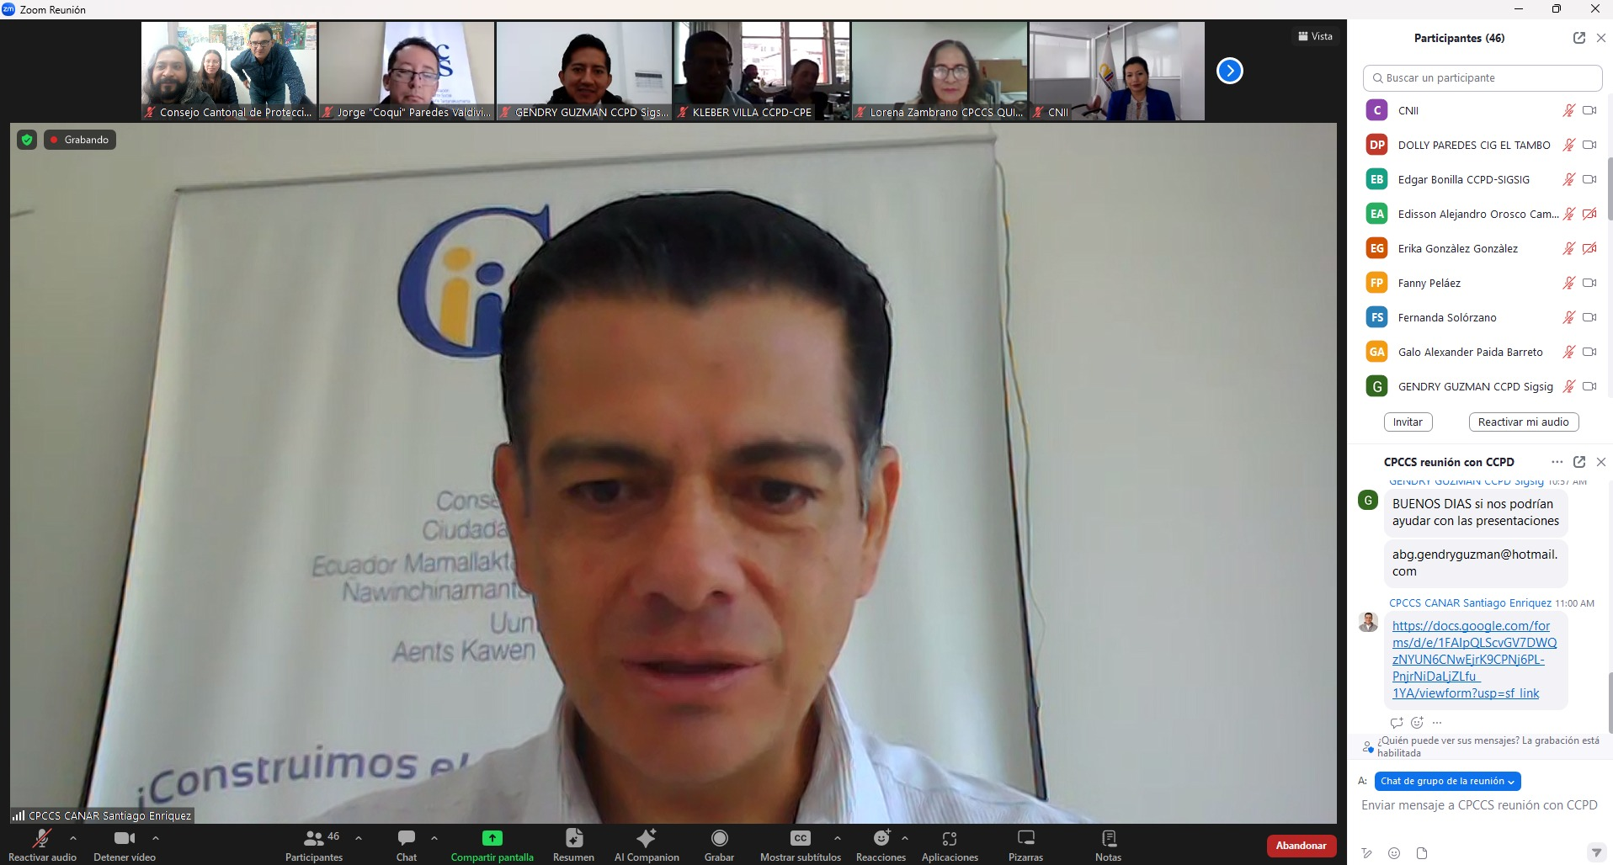

Taller sobre Promoción, Prevención y Transversalización de Derechos
El Consejo Cantonal de Protección Integral de Derechos realizó un taller sobre Promoción, Prevención y Transversalización de Derechos, como parte de la campaña "Paute Organizado contra la Violencia de Género". Participaron representantes de los barrios y del grupo Scout.

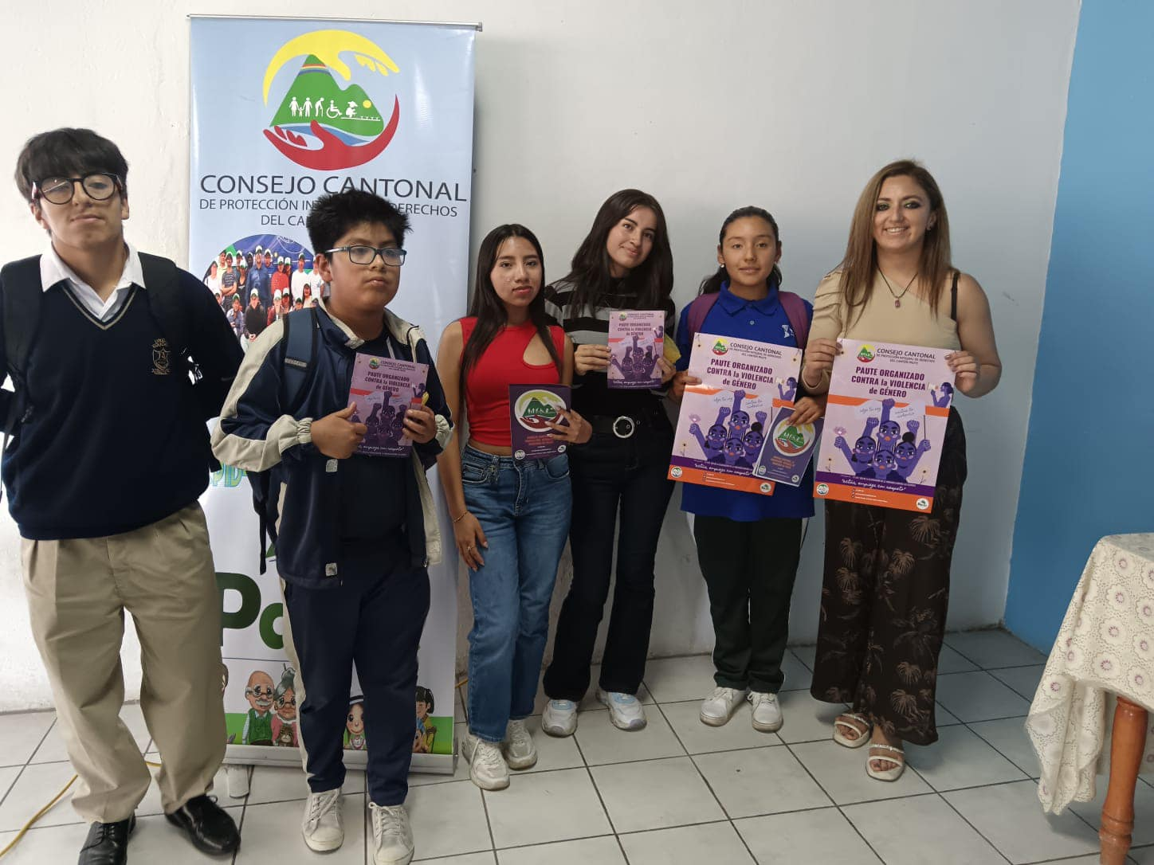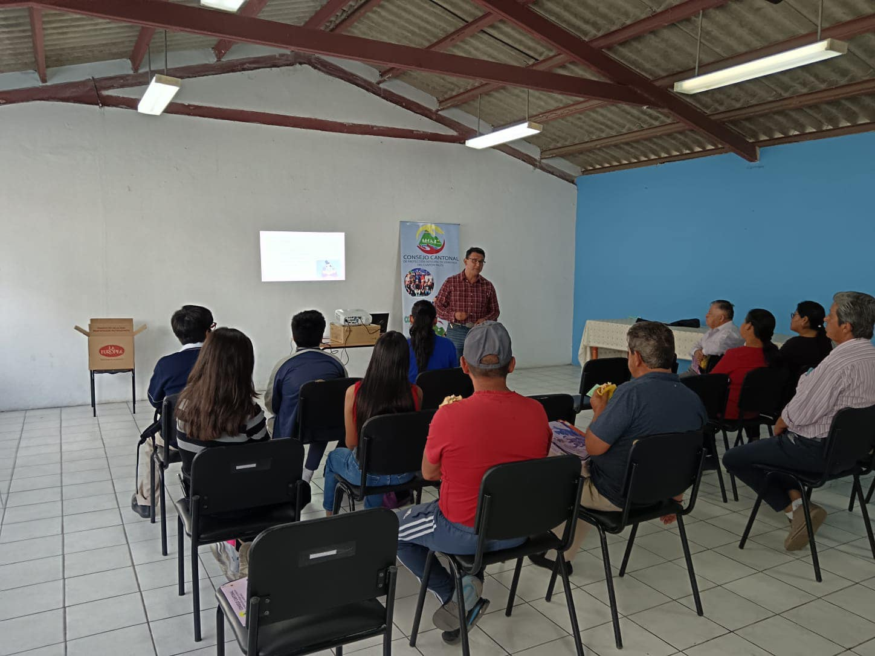

Taller con Representantes de los Consejos Consultivos
El CCPID-Paute realizó un taller con los representantes de los Consejos Consultivos de Jóvenes, Género, Personas Adultas Mayores y Personas con Discapacidad. Esta acción se enmarca en el Plan de Acción para la Promoción, Prevención y Transversalización de Derechos, como parte de la campaña "Paute Organizado contra la Violencia de Género", fortaleciendo el trabajo conjunto por una sociedad más justa y libre de violencia.
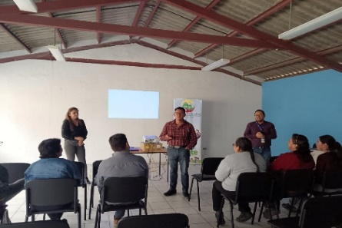
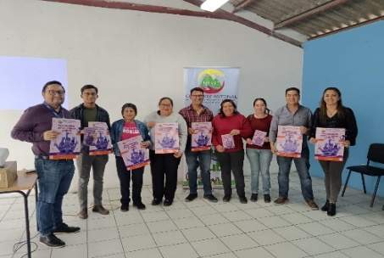

Taller sobre violencia de género en la Comunidad de Villaflor.
El Consejo Cantonal de Protección Integral de Derechos realizó un taller de prevención de violencia de género en la comunidad de Villaflor. Esta actividad forma parte del Plan de Acción para la Promoción, Prevención y Transversalización de Derechos, en el marco de la campaña "Paute Organizado contra la Violencia de Género".
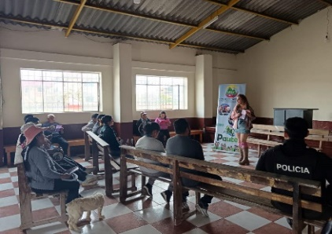
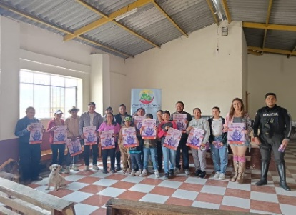

Taller sobre violencia de género con Equipos Técnicos de EMOV EP y MSP
El CCPID-Paute desarrolló un taller con los equipos técnicos de EMOV EP y del Ministerio de Salud Pública (MSP). Esta jornada se realizó en el marco del Plan de Acción para la Promoción, Prevención y Transversalización de Derechos, como parte de la campaña "Paute Organizado contra la Violencia de Género".
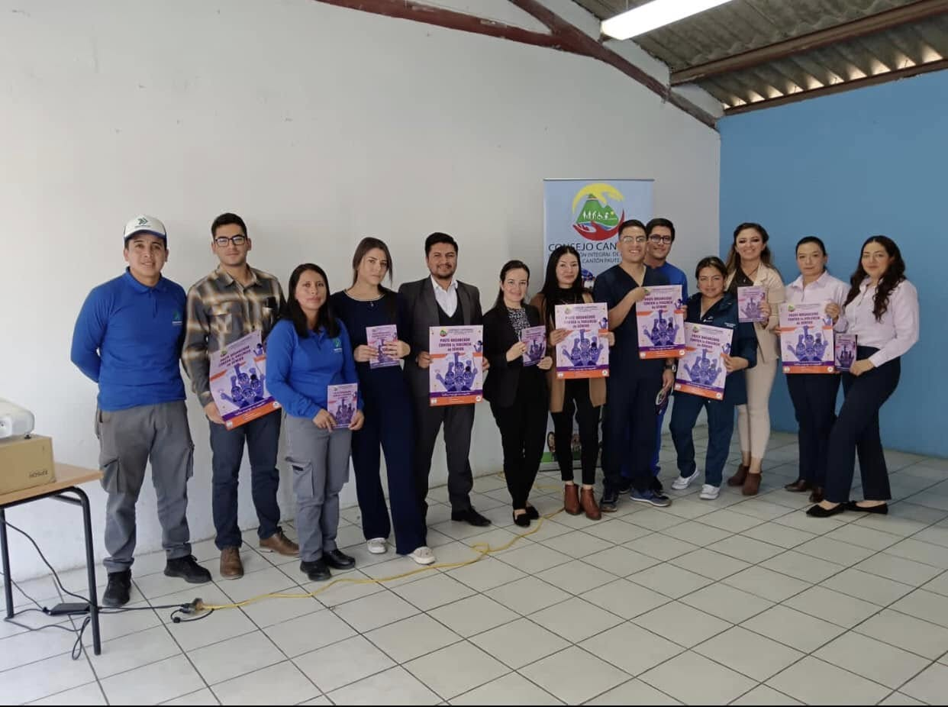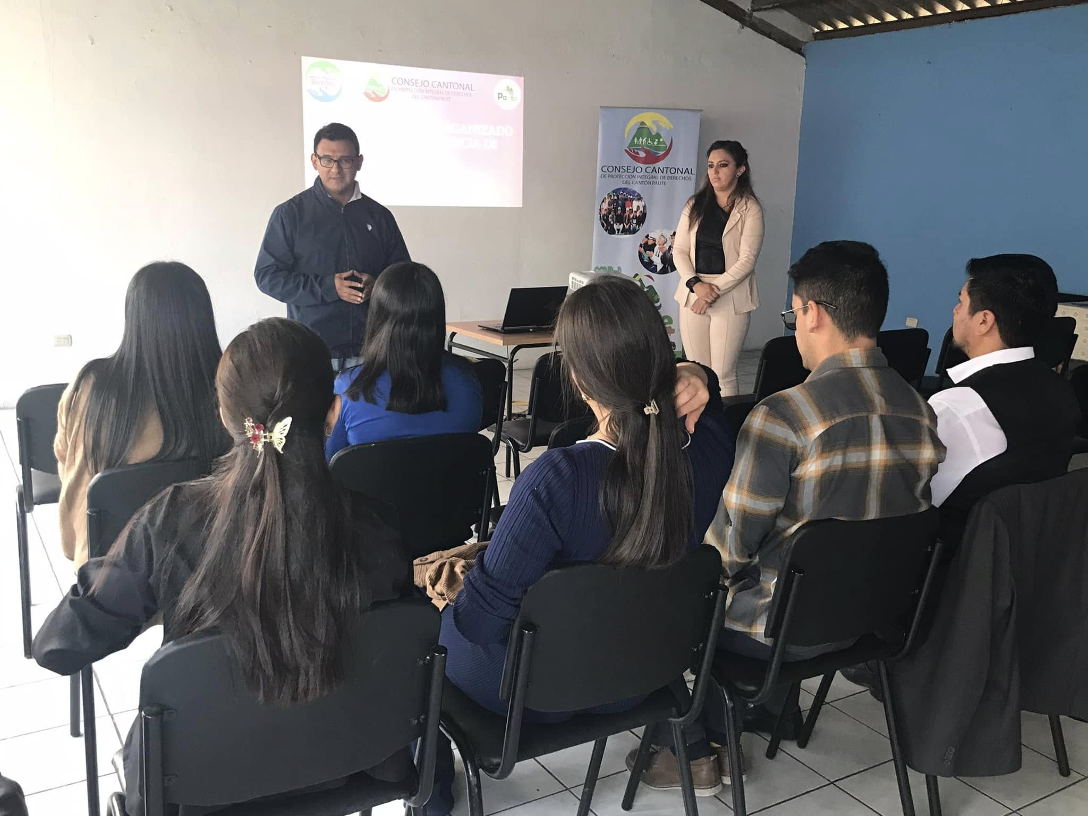

Taller de Derechos NNA en la Parroquia Dug-Dug
El equipo técnico desarrolló un taller de sensibilización y derechos dirigido a grupos prioritarios como niñas, niños, adolescentes, jóvenes, personas adultas mayores, mujeres y personas con discapacidad. El encuentro contó con la participación de líderes y lideresas de comunidades y juntas de agua potable, y se llevó a cabo gracias a la articulación entre el GAD Parroquial de Dug-Dug y el CCPID-P.
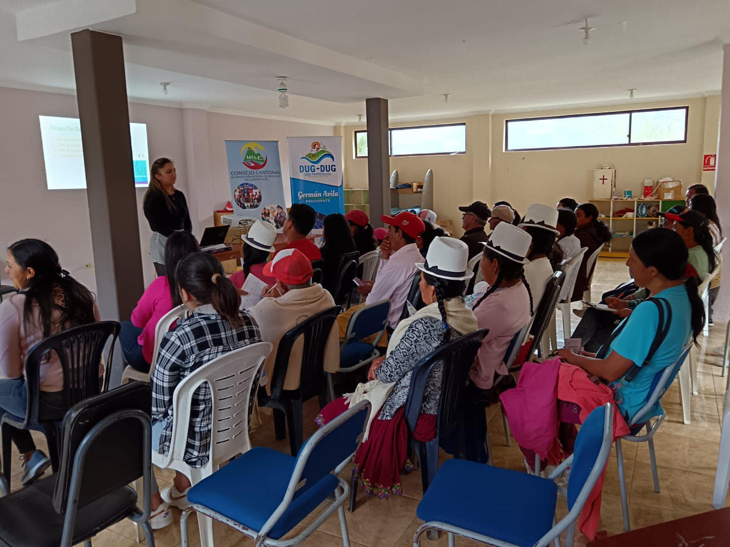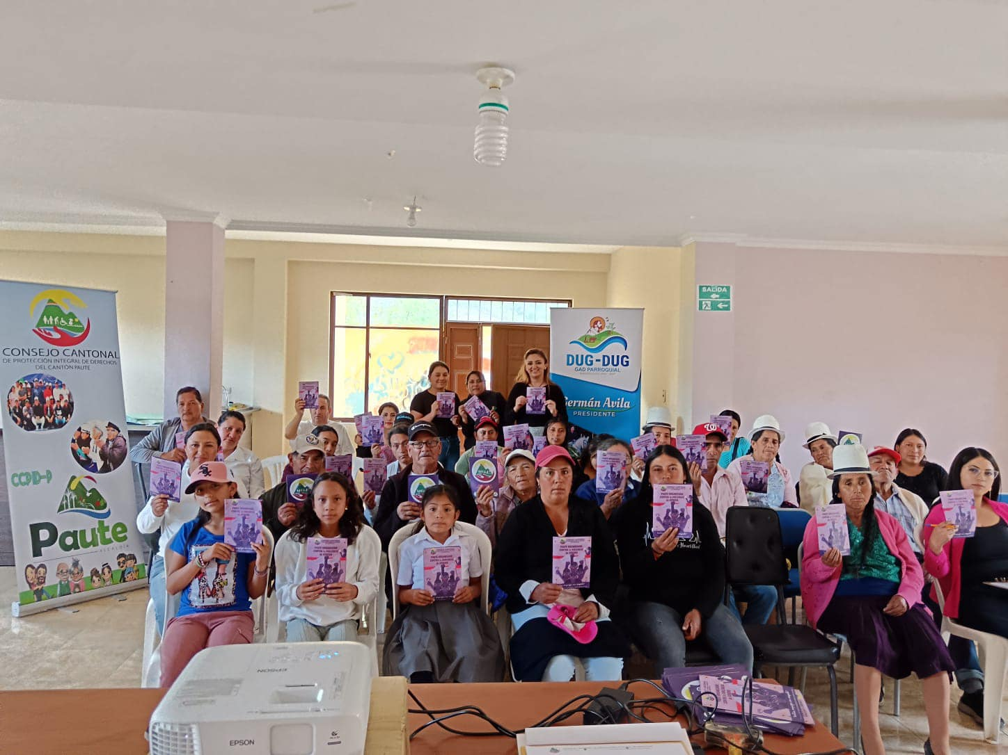.

Taller de Derechos y Prevención con el Club de Diabéticos de Paute
Se llevó a cabo un taller dirigido al Club de Diabéticos de Paute. Esta actividad se enmarcó en el Plan de Acción para la Promoción, Prevención y Transversalización de Derechos, como parte de la campaña "Paute Organizado contra la Violencia de Género", con el objetivo de sensibilizar y fortalecer el conocimiento sobre derechos, salud y prevención de la violencia en grupos prioritarios.
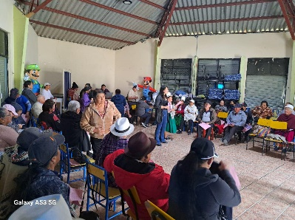
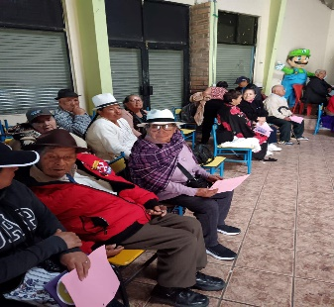

Taller de Prevención y Derechos de Mascotas en la Zona Urbana
Tuvo lugar un taller sobre prevención y derechos de las mascotas dirigido a integrantes del Consejo Estudiantil, presidentes y vicepresidentes de la escuela y colegio de la Unidad Educativa Ciudad de Paute. Esta actividad buscó sensibilizar a estudiantes sobre la tenencia responsable y el cuidado de los animales en el entorno urbano, promoviendo el respeto hacia la fauna doméstica desde una perspectiva de derechos.
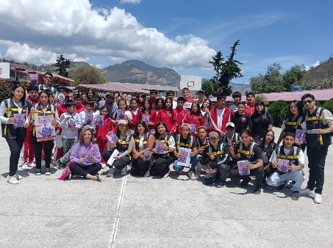
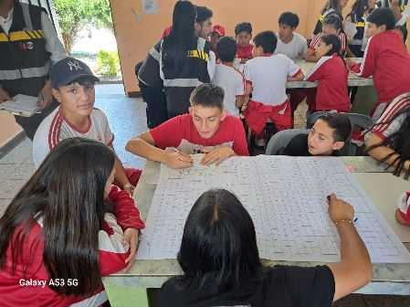

Transversalizacion
ENFOQUE | TALLERES
GÉNERO | 4
PERSONAS ADULTO MAYOR | 2
EQUIPO TÉCNICO | 3
NIÑEZ Y ADOLESCENCIA | 3
DEFENSORIAS COMUNITARIA | 1

Campañas de prevención.

La creación de campañas de prevención por parte del Consejo Cantonal es fundamental para sensibilizar a la comunidad sobre problemáticas sociales y promover el respeto de los derechos humanos. Estas campañas contribuyen a prevenir situaciones de violencia y vulneración, fomentando una cultura de cuidado, inclusión y bienestar para todos los ciudadanos. A continuación, se presentan las campañas llevadas a cabo;

Se lanzó la campaña “Buen trato, atención y preferencia a personas adultas mayores”, dirigida especialmente a conductores y usuarios del transporte público, con el objetivo de fomentar un trato amable y una atención adecuada hacia este grupo. Estas acciones fortalecen el compromiso comunitario para erradicar la violencia y la discriminación, promoviendo una cultura de respeto e inclusión.

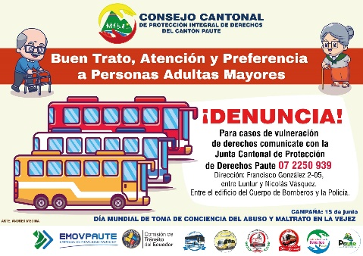
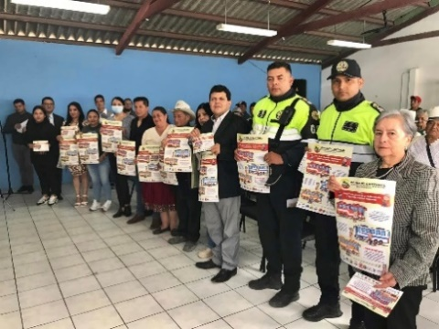

Se ha dado seguimiento y se continúa impulsando campañas enfocadas en la sensibilización sobre el respeto y la protección de los derechos de las personas adultas mayores, Entre estas acciones, destaca la campaña “En vida dignifiquemos a las personas adultas mayores”, cuyo objetivo es promover la reflexión sobre las distintas formas de violencia que enfrentan, así como visibilizar y garantizar sus derechos.

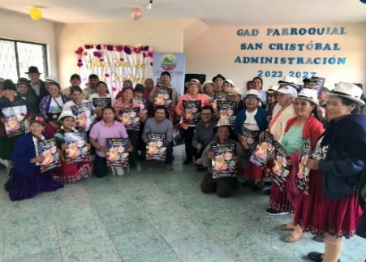
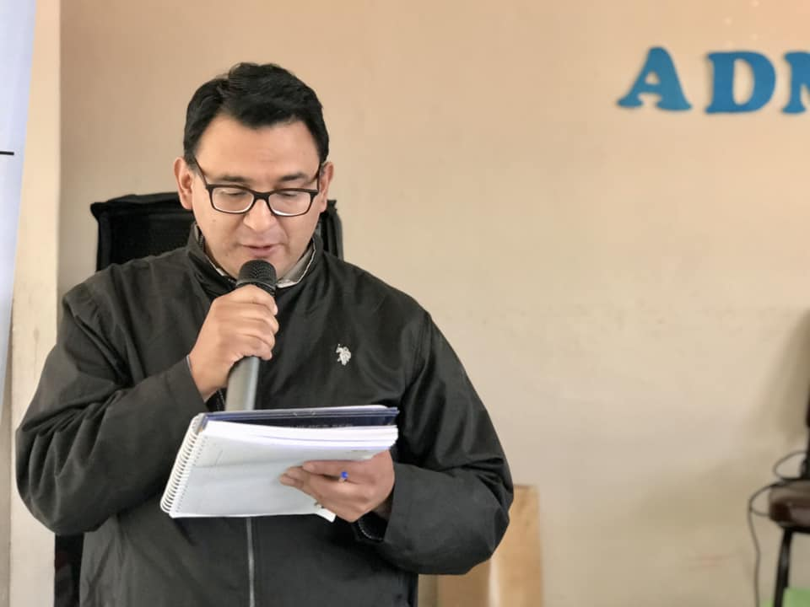

Así también, se llevó a cabo la Campaña por la Vida, con el objetivo de generar conciencia sobre la importancia de la salud mental y la prevención del suicidio. Esta iniciativa buscó sensibilizar a la ciudadanía sobre los factores de riesgo que enfrentan especialmente adolescentes y jóvenes, promoviendo una cultura de cuidado y protección.

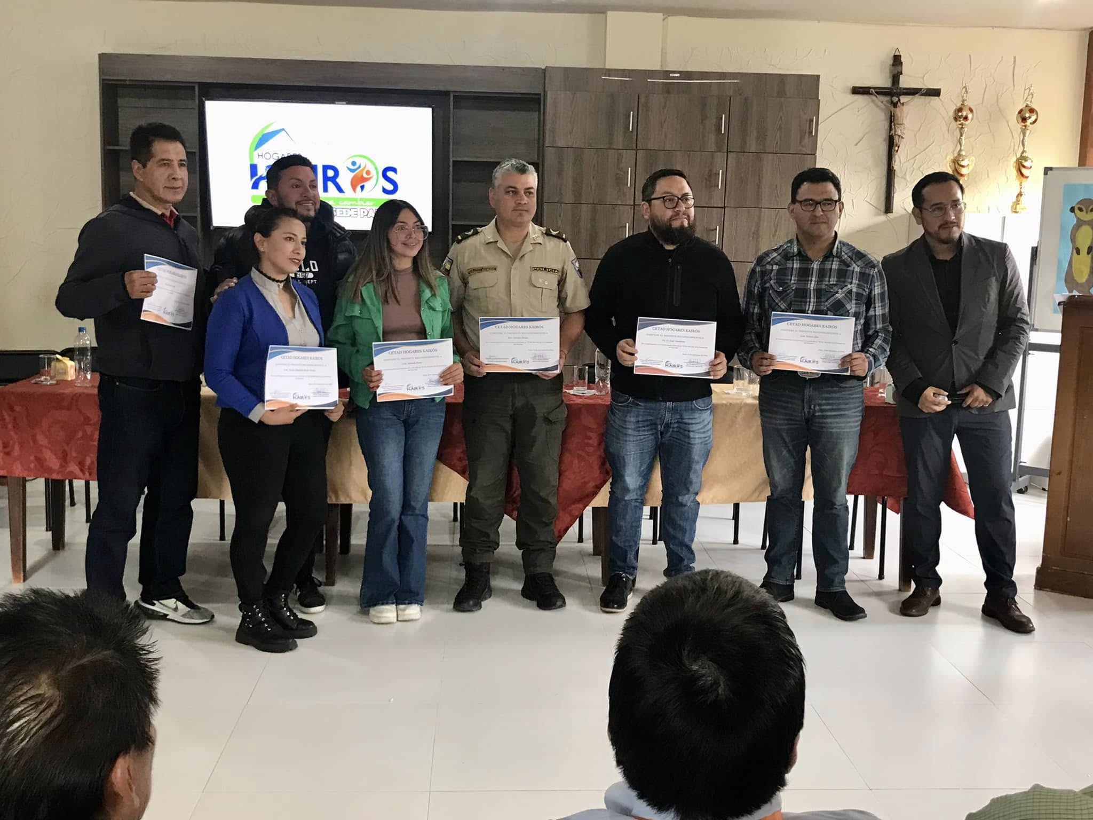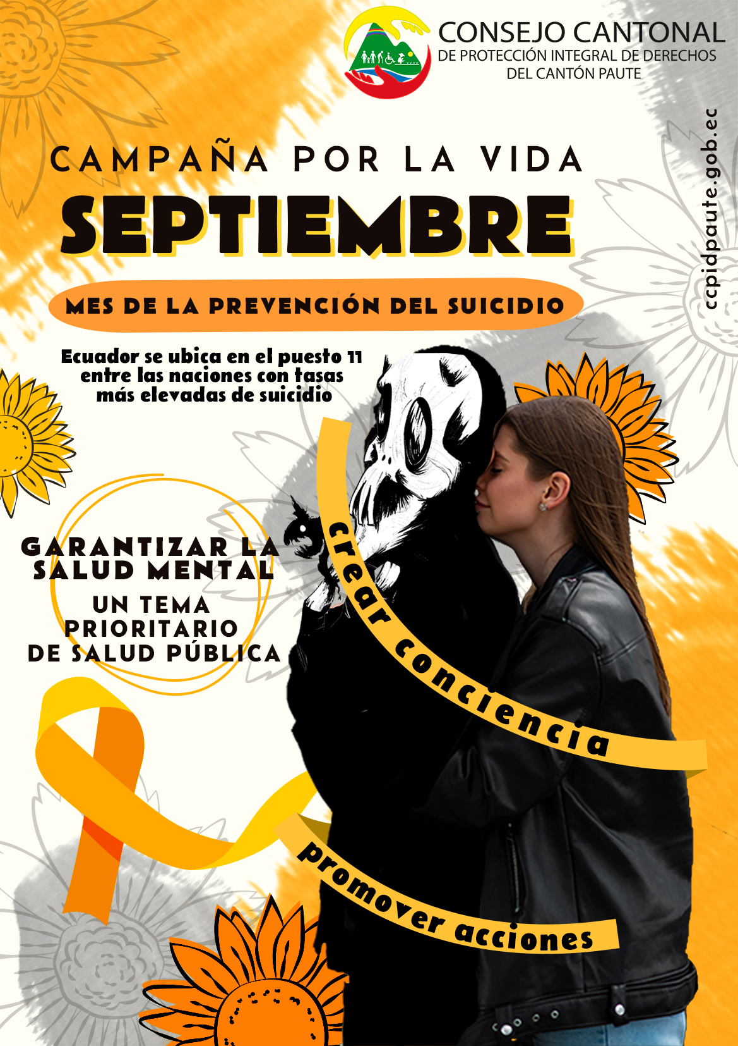

De igual forma, en el marco de las acciones por la defensa de los derechos de las mujeres, se llevó a cabo la campaña “Paute Organizado contra la Violencia de Género”, con el propósito de visibilizar esta problemática y promover una cultura de prevención y cero tolerancia a todo tipo de violencia. Esta iniciativa se desarrolló en articulación con distintos actores locales, reafirmando el compromiso del territorio con la construcción de una sociedad más justa, segura e igualitaria para las mujeres y niñas.
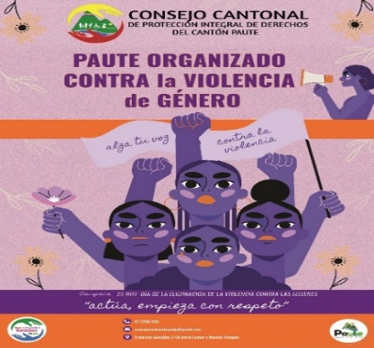

El CCPID-P participó en la campaña informativa sobre la exoneración del impuesto predial para personas adultas mayores, según lo establece el Art. 14 de la Ley Orgánica correspondiente. Esta acción se desarrolló junto a 119 consejos cantonales para promover el acceso a este derecho y su ejercicio efectivo.
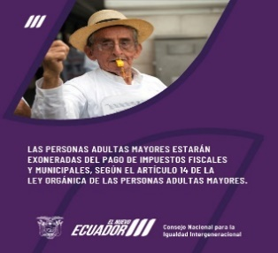
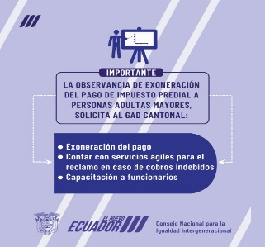

ENFOQUE | CAMPAÑA
GÉNERO | “Paute Organizado contra la Violencia de Género
PERSONS ADULTAS MAYORES | “En vida dignifiquemos a las personas adultas mayores”,
NIÑEZ Y ADOLESCENCIA | “Campaña por la Vida”

Mesas técnicas.
Las mesas técnicas son muy esenciales debido a que permiten la coordinación y colaboración entre entidades para abordar temas prioritarios de manera conjunta. Estas son las mesas que realizaron durante el año para fortalecer la atención y gestión en el Cantón.
Mesa técnica contra la Violencia de Género.
El CCPID-P convocó a instituciones del sistema de protección para presentar acciones anuales en cumplimiento de la Ordenanza y el Plan Cantonal de prevención y erradicación de la violencia contra las mujeres, fortaleciendo el trabajo conjunto frente a la violencia de género e intrafamiliar.
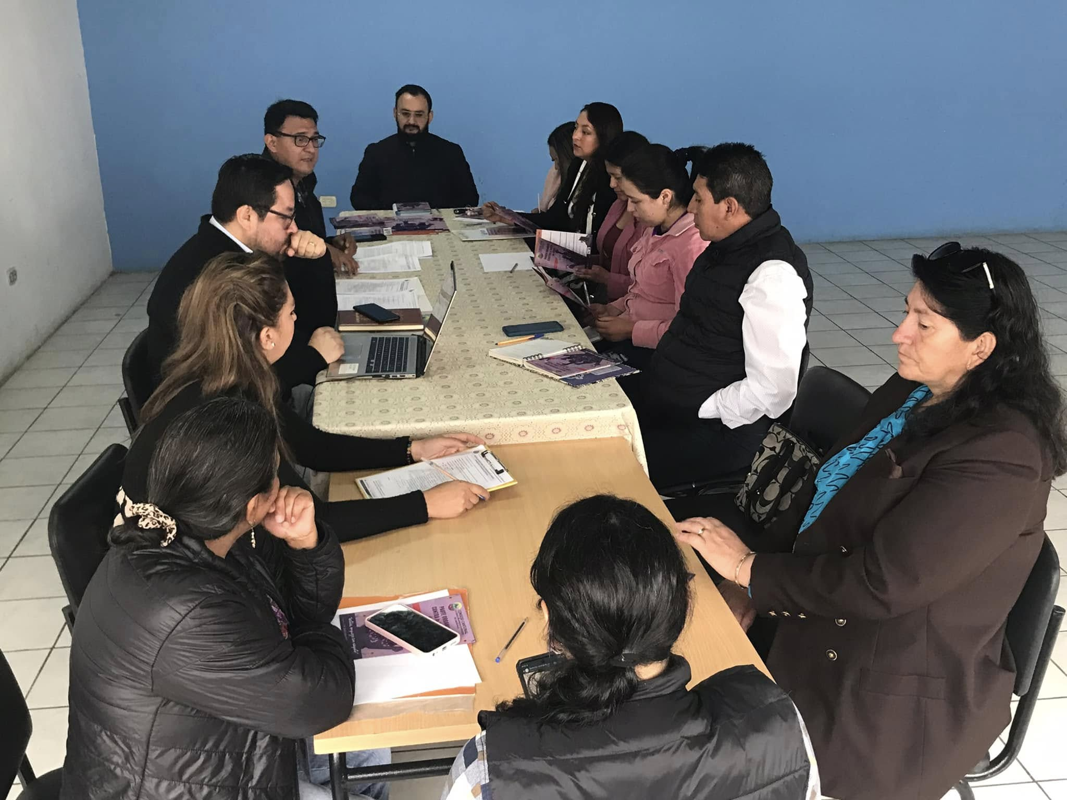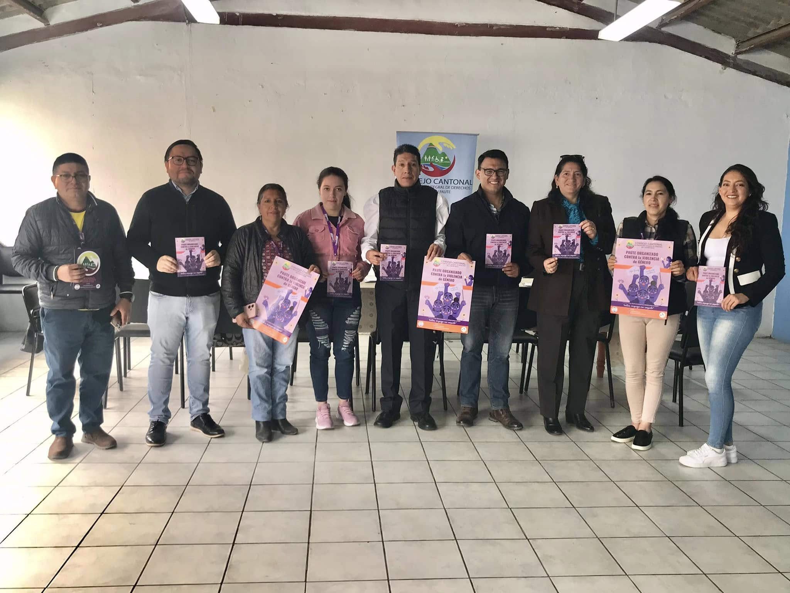

Mesa Territorial de Mendicidad y Erradicación del Trabajo Infantil
En el auditorio del CCPID-P se desarrolló la Mesa Territorial de Mendicidad y ETI, con participación de autoridades, técnicos y actores sociales. El objetivo fue coordinar acciones para analizar casos y establecer estrategias efectivas de prevención y erradicación del trabajo infantil en el Cantón.

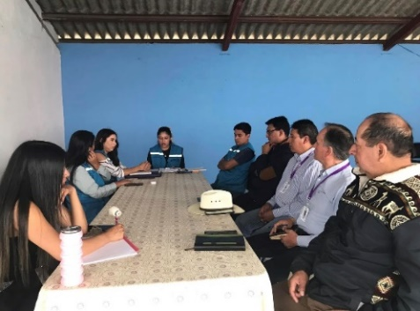
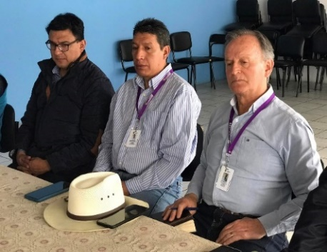

Mesa Intersectorial para la Prevención y Reducción de la Desnutrición Crónica Infantil
El CCPID-P participó en la Mesa Intersectorial, en el marco de la estrategia Ecuador crece sin desnutrición infantil, con el objetivo de coordinar acciones entre niveles de gobierno y actores locales para prevenir y reducir la desnutrición crónica infantil.
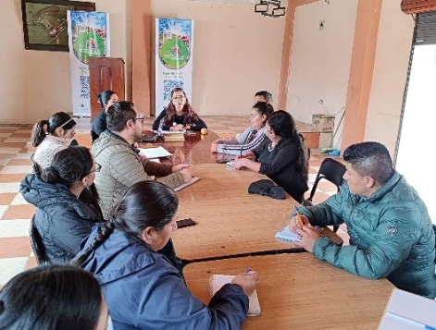
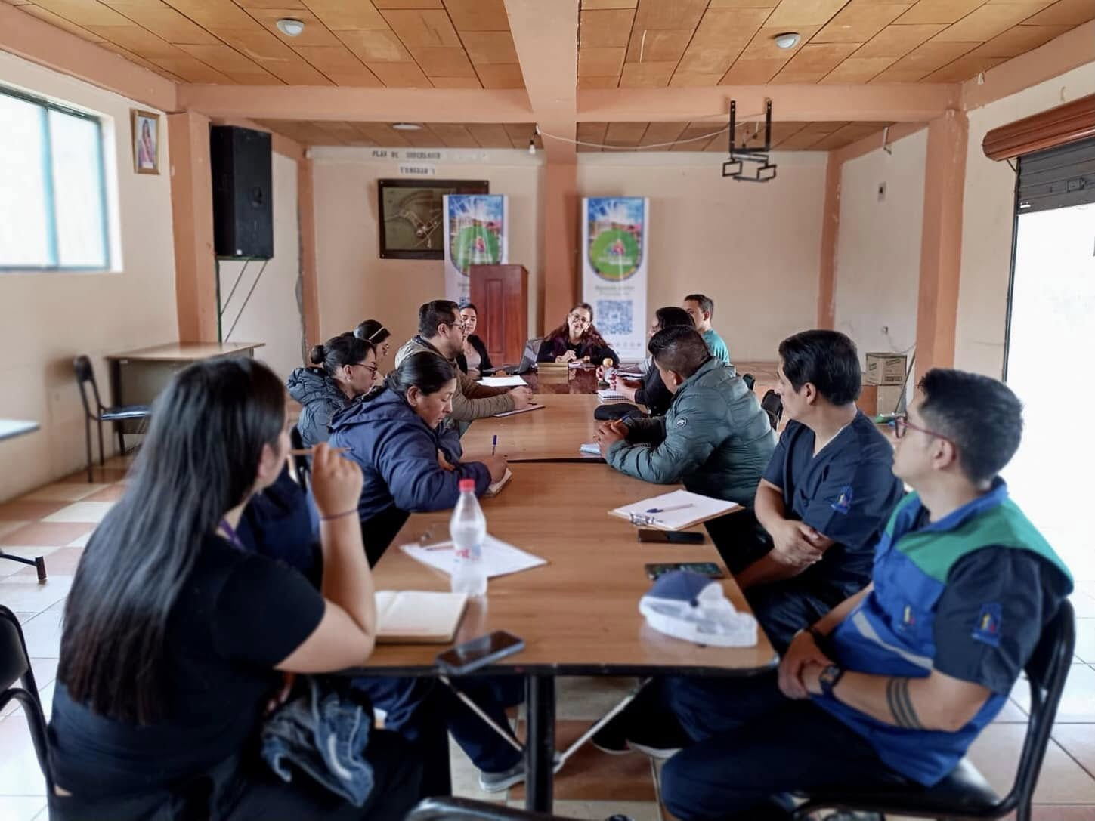

Mesa Intersectorial para la Prevención de la Desnutrición Infantil
De igual manera el CCPID-P participó en la Mesa Intersectorial en San Cristóbal, como parte de la estrategia Ecuador Crece sin Desnutrición Infantil.

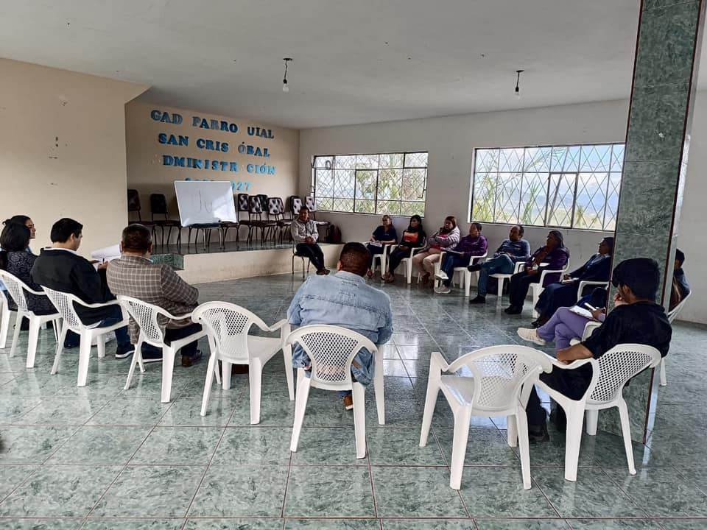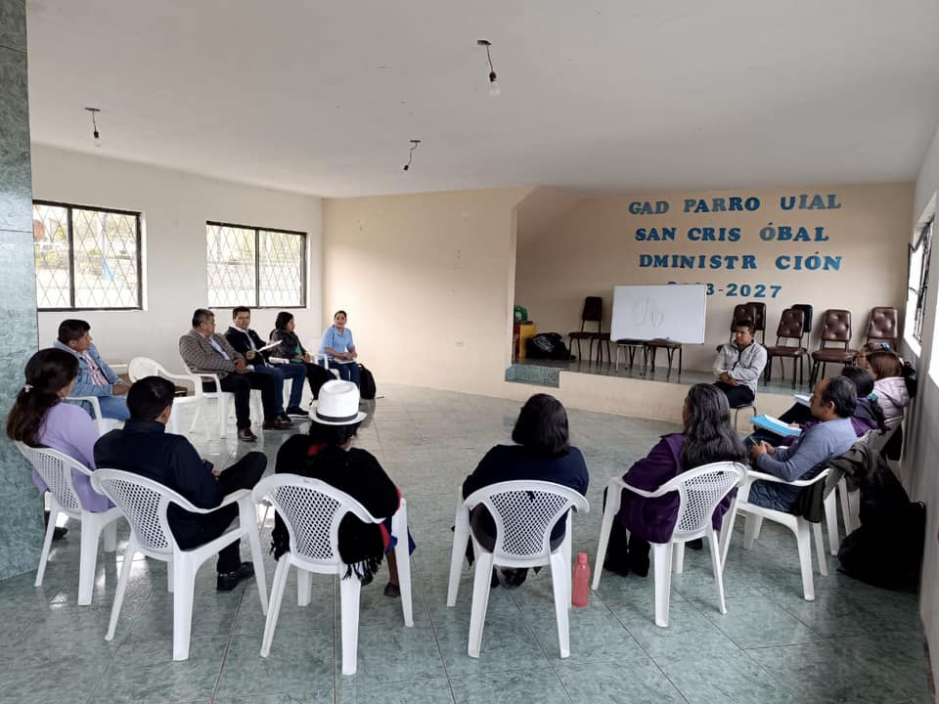

Mesa Intersectorial para Mejorar el Transporte de Personas Adultas Mayores
En el auditorio del CCPID-P se realizó una Mesa Intersectorial con representantes de transporte público, Consejos de Personas Adultas Mayores y autoridades de movilidad, para atender denuncias sobre tarifas y trato preferencial. Se acordó promover la campaña “Buen Trato, Atención y Preferencia a Personas Adultas Mayores” para garantizar un acceso digno y equitativo al transporte en Paute.
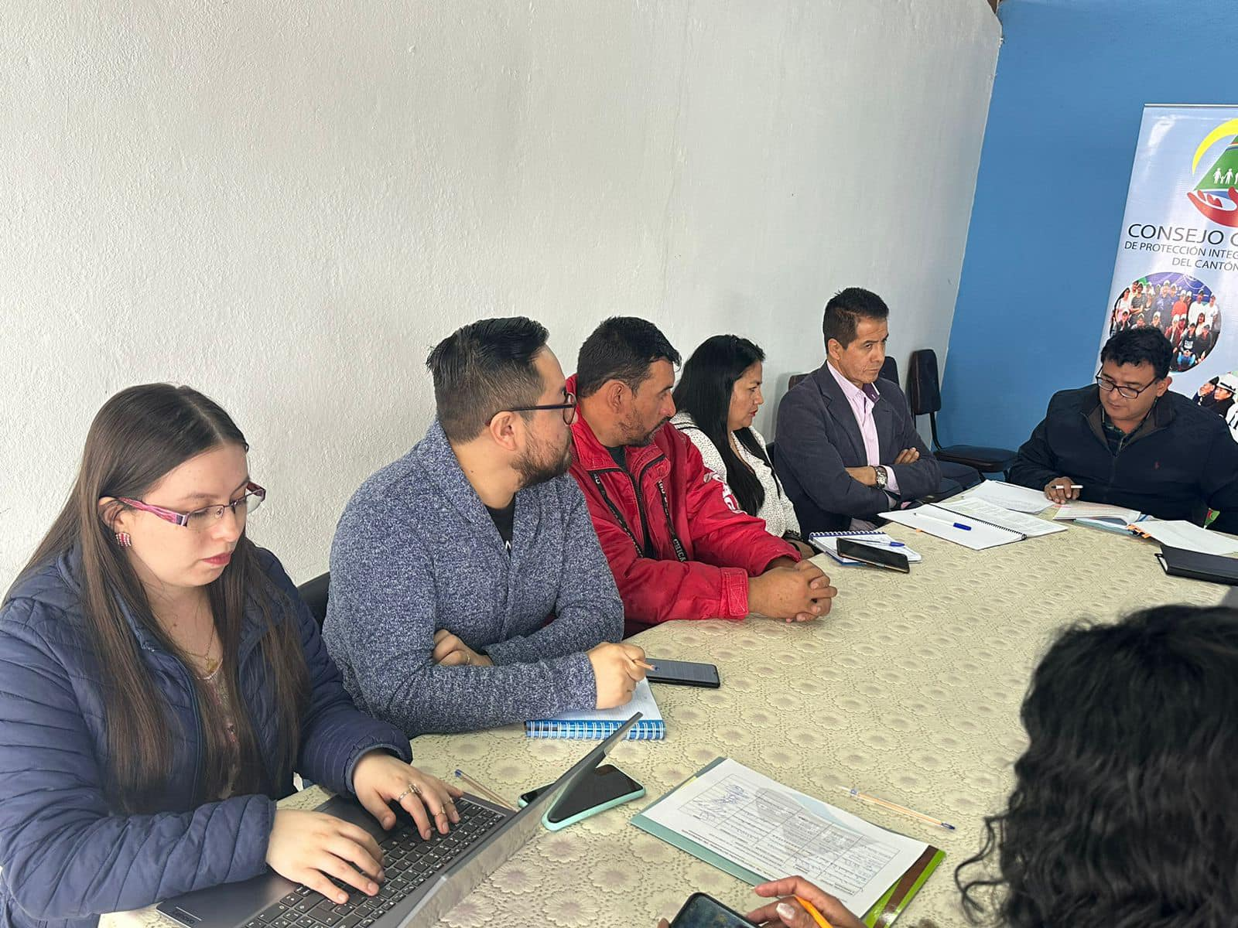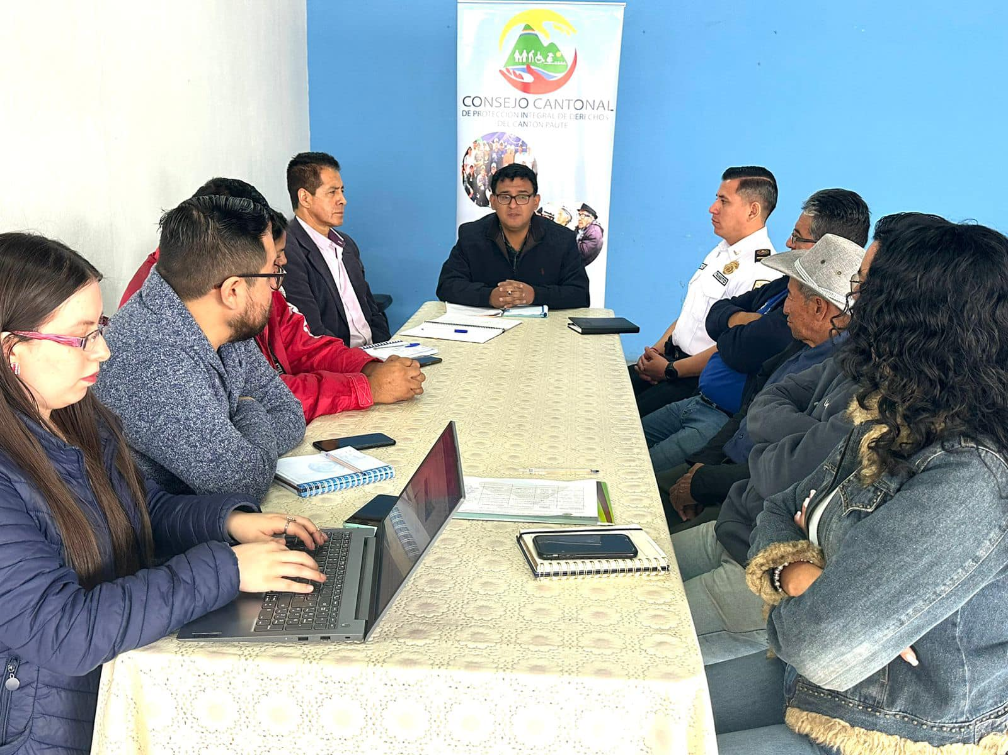

Mesa técnica para la Prevención de la Violencia de Género
Mesa Técnica de Género con docentes y estudiantes de Criminología, representantes del Consejo de Mujeres, lideresas de mercados, la representante de Equidad y Género, la concejal de Paute y el equipo de la Junta de Protección de Derechos. En este espacio se trabajó en el Plan de Acción Cantonal 2024 para prevenir la violencia de género y promover políticas públicas inclusivas.
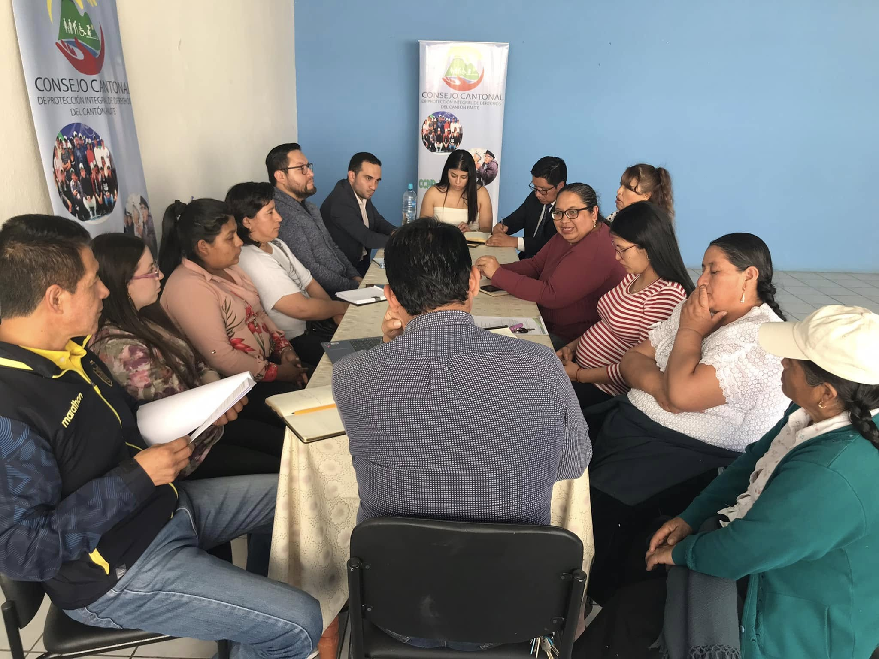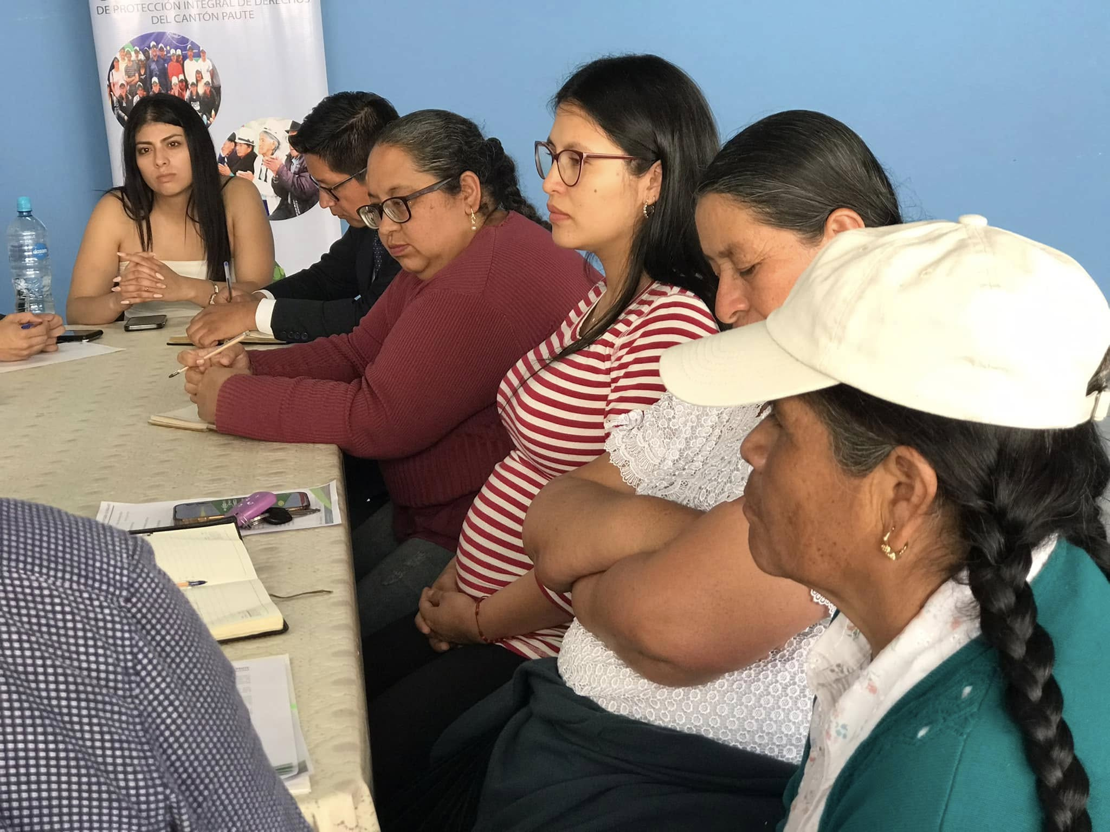

Mesa Técnica para la Prevención de Violencia de Género
Como parte de las acciones para prevenir la violencia de género, el Consejo Cantonal de Protección Integral de Derechos de Paute, junto al Distrito de Educación 01D06, conformó la Mesa Técnica de Violencia de Género. En este espacio participaron instituciones del sistema de protección, organizaciones sociales y lideresas locales, fortaleciendo el compromiso interinstitucional para promover la igualdad y erradicar la violencia.
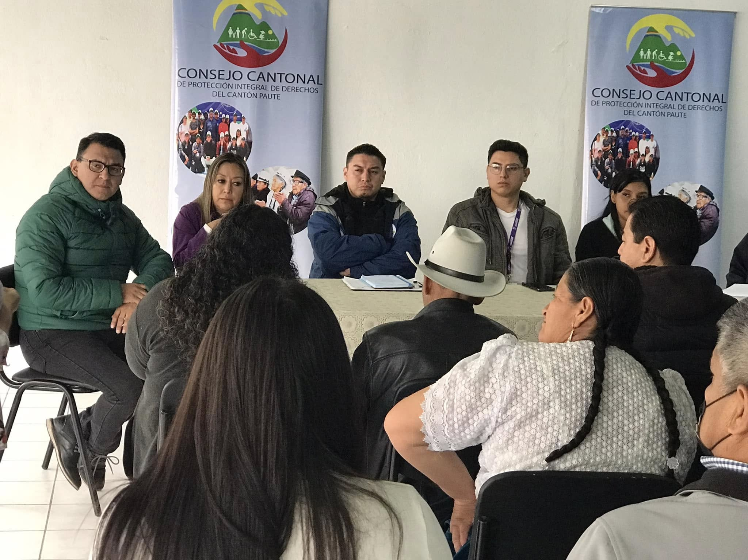
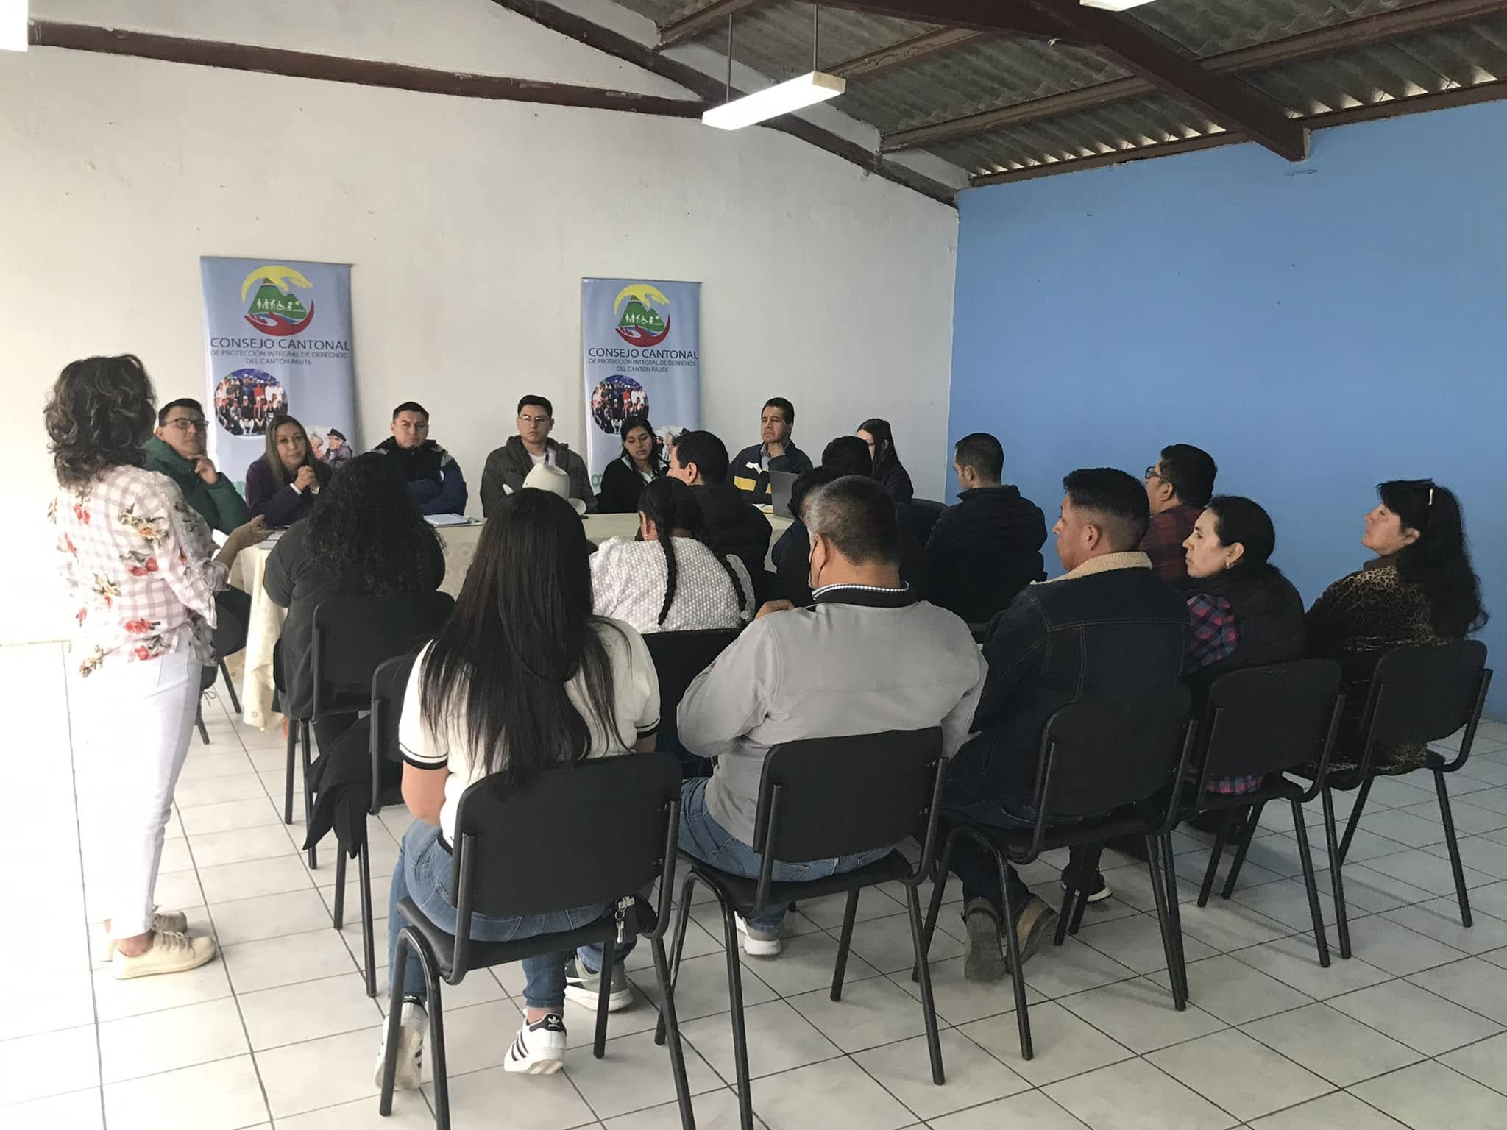

Mesa Territorial para la Prevención y Erradicación del Trabajo Infantil
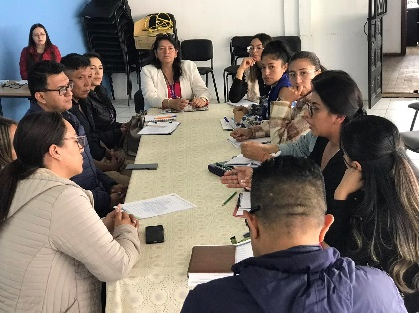
En el auditorio del CCPID-P se llevó a cabo la Mesa Territorial del Proyecto ETI, con el objetivo de articular y coordinar acciones para la prevención y erradicación del trabajo infantil en el cantón Paute. Durante el encuentro se analizaron casos de niños, niñas y adolescentes vinculados al proyecto, reconociendo la multicausalidad del problema. Participaron autoridades distritales, técnicos, actores sociales y tenientes políticos, fortaleciendo el compromiso institucional con la protección de los derechos de la niñez.
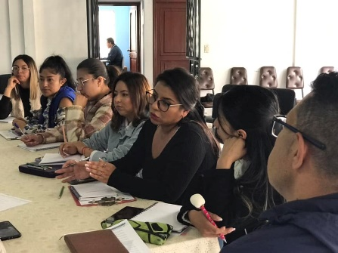

Mesa Interinstitucional para la Prevención del Trabajo Infantil y la Mendicidad.
Se realizó una mesa técnica para coordinar y analizar casos de mendicidad y trabajo infantil en Paute, buscando fortalecer la colaboración entre instituciones y aplicar acciones conjuntas para su prevención y erradicación, garantizando los derechos de la niñez.

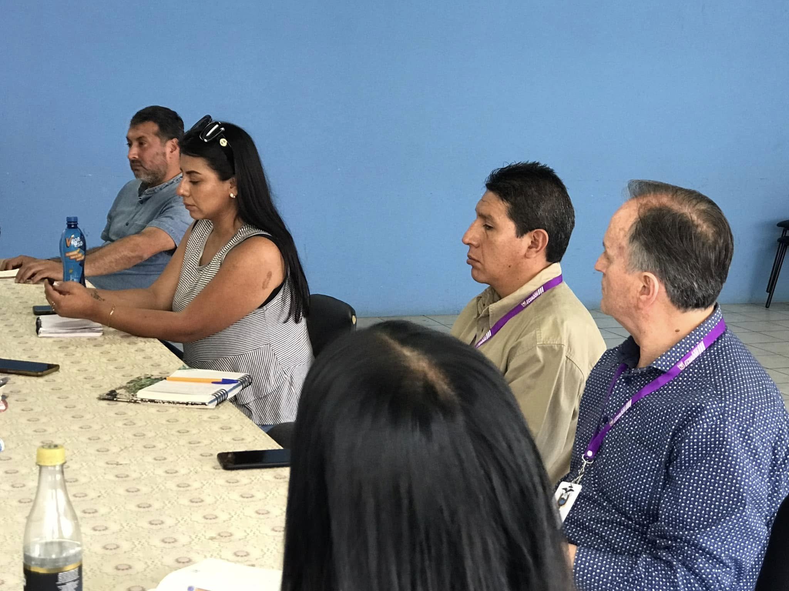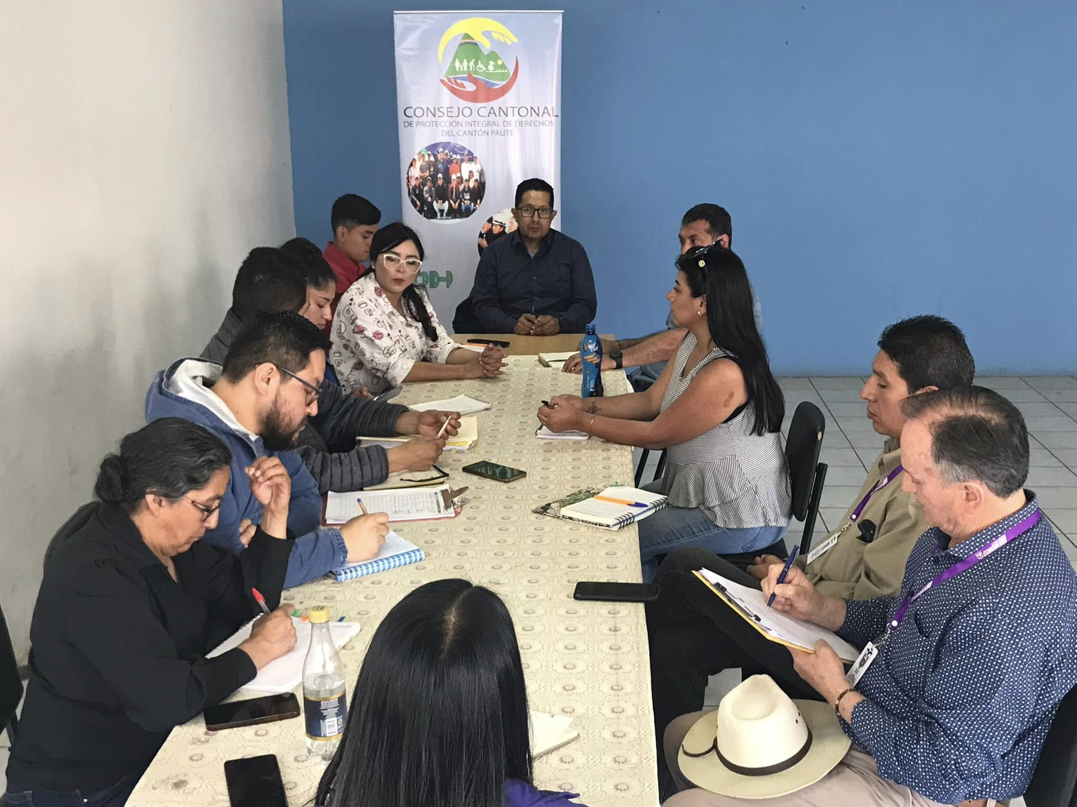

Mesa Intersectorial para la Prevención de la Desnutrición Crónica Infantil
Se participó en la Mesa Intersectorial de Desnutrición Crónica Infantil, en articulación con el proyecto Infancia con Futuro. Durante el encuentro se revisaron las actividades del Plan Local de Educomunicación correspondientes a los meses de octubre a diciembre. Estas mesas permiten coordinar acciones enfocadas en la prevención y reducción de la desnutrición crónica infantil en el cantón Paute.
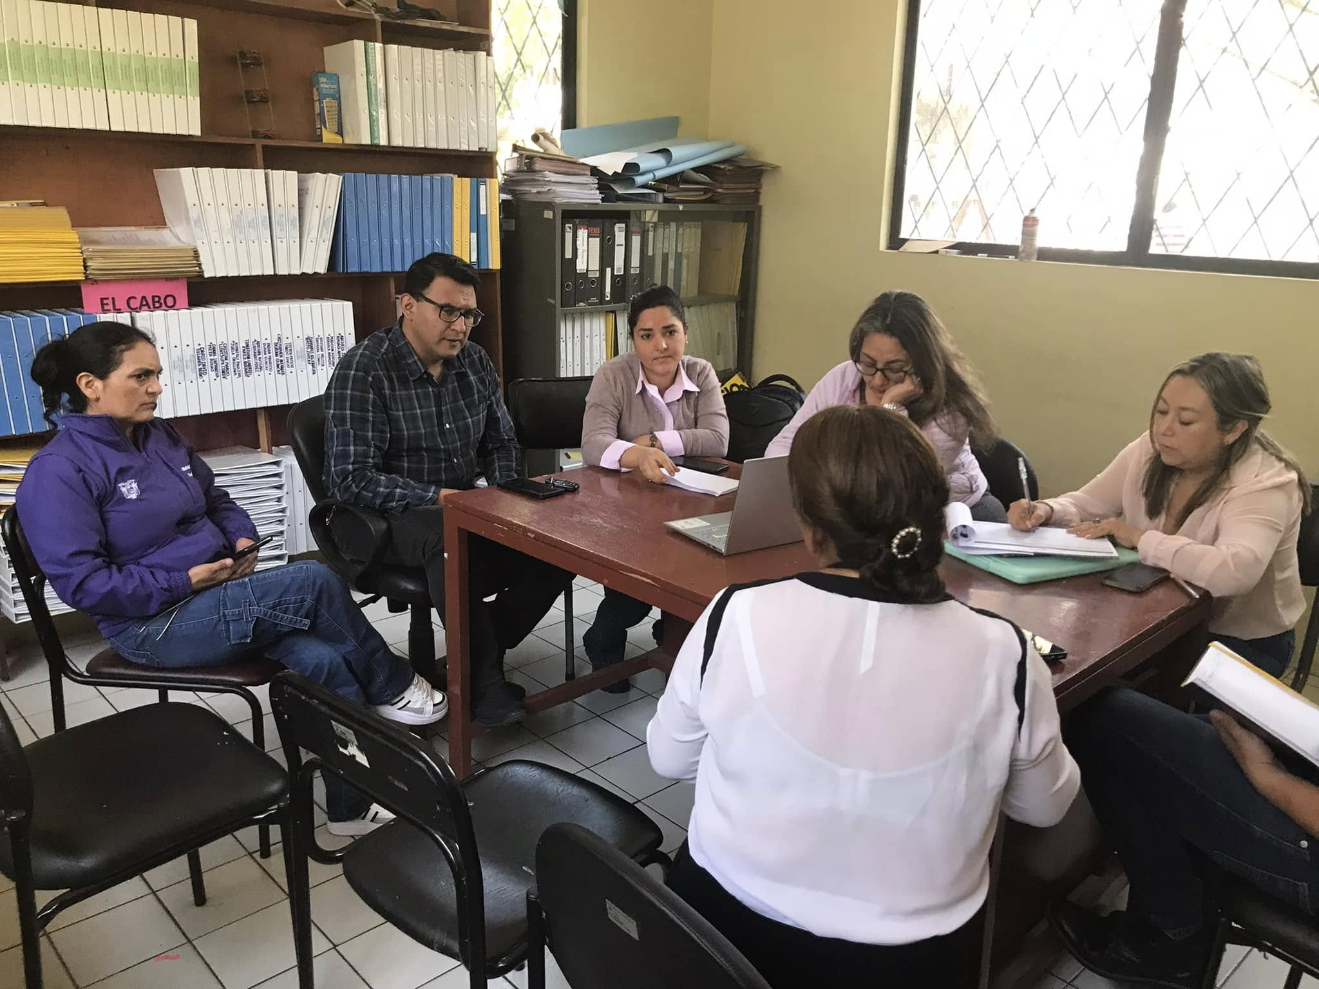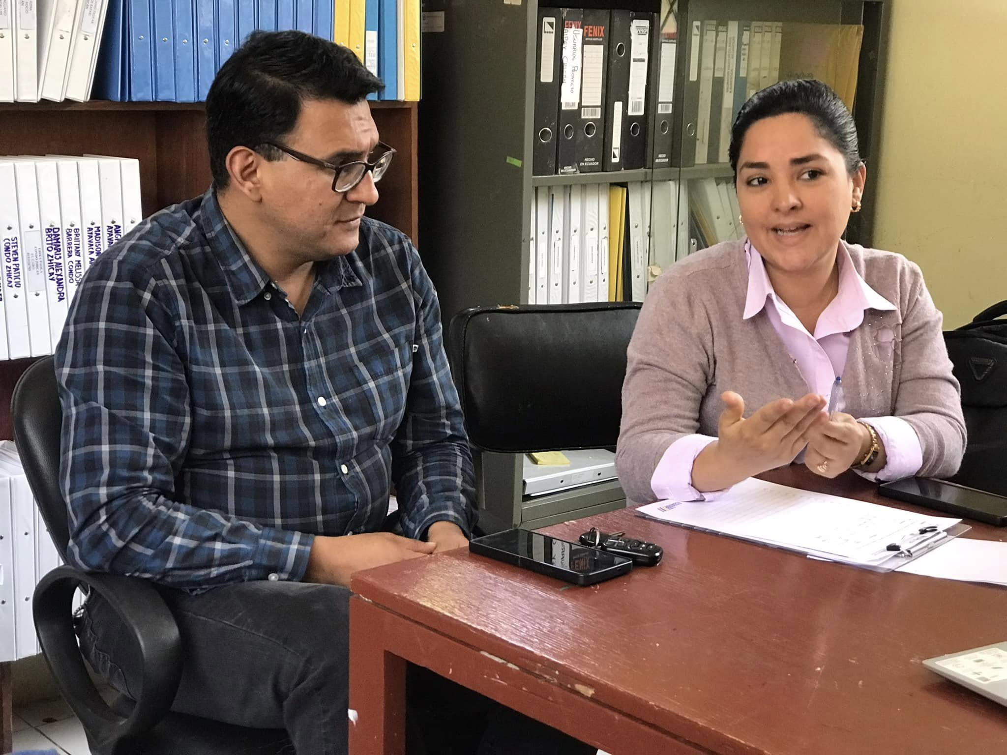

Mesa Técnica para la Erradicación de la Violencia Intrafamiliar y de Género
En el marco del Día Internacional de la No Violencia contra las Mujeres, se realizó la Mesa Técnica de Violencia de Género con la participación de instituciones del sistema de protección. El encuentro tuvo como objetivo coordinar la presentación de informes sobre las acciones desarrolladas durante el último año, en cumplimiento de la Ordenanza local y del Plan Cantonal. Se destacó el compromiso institucional con la prevención y erradicación de la violencia.
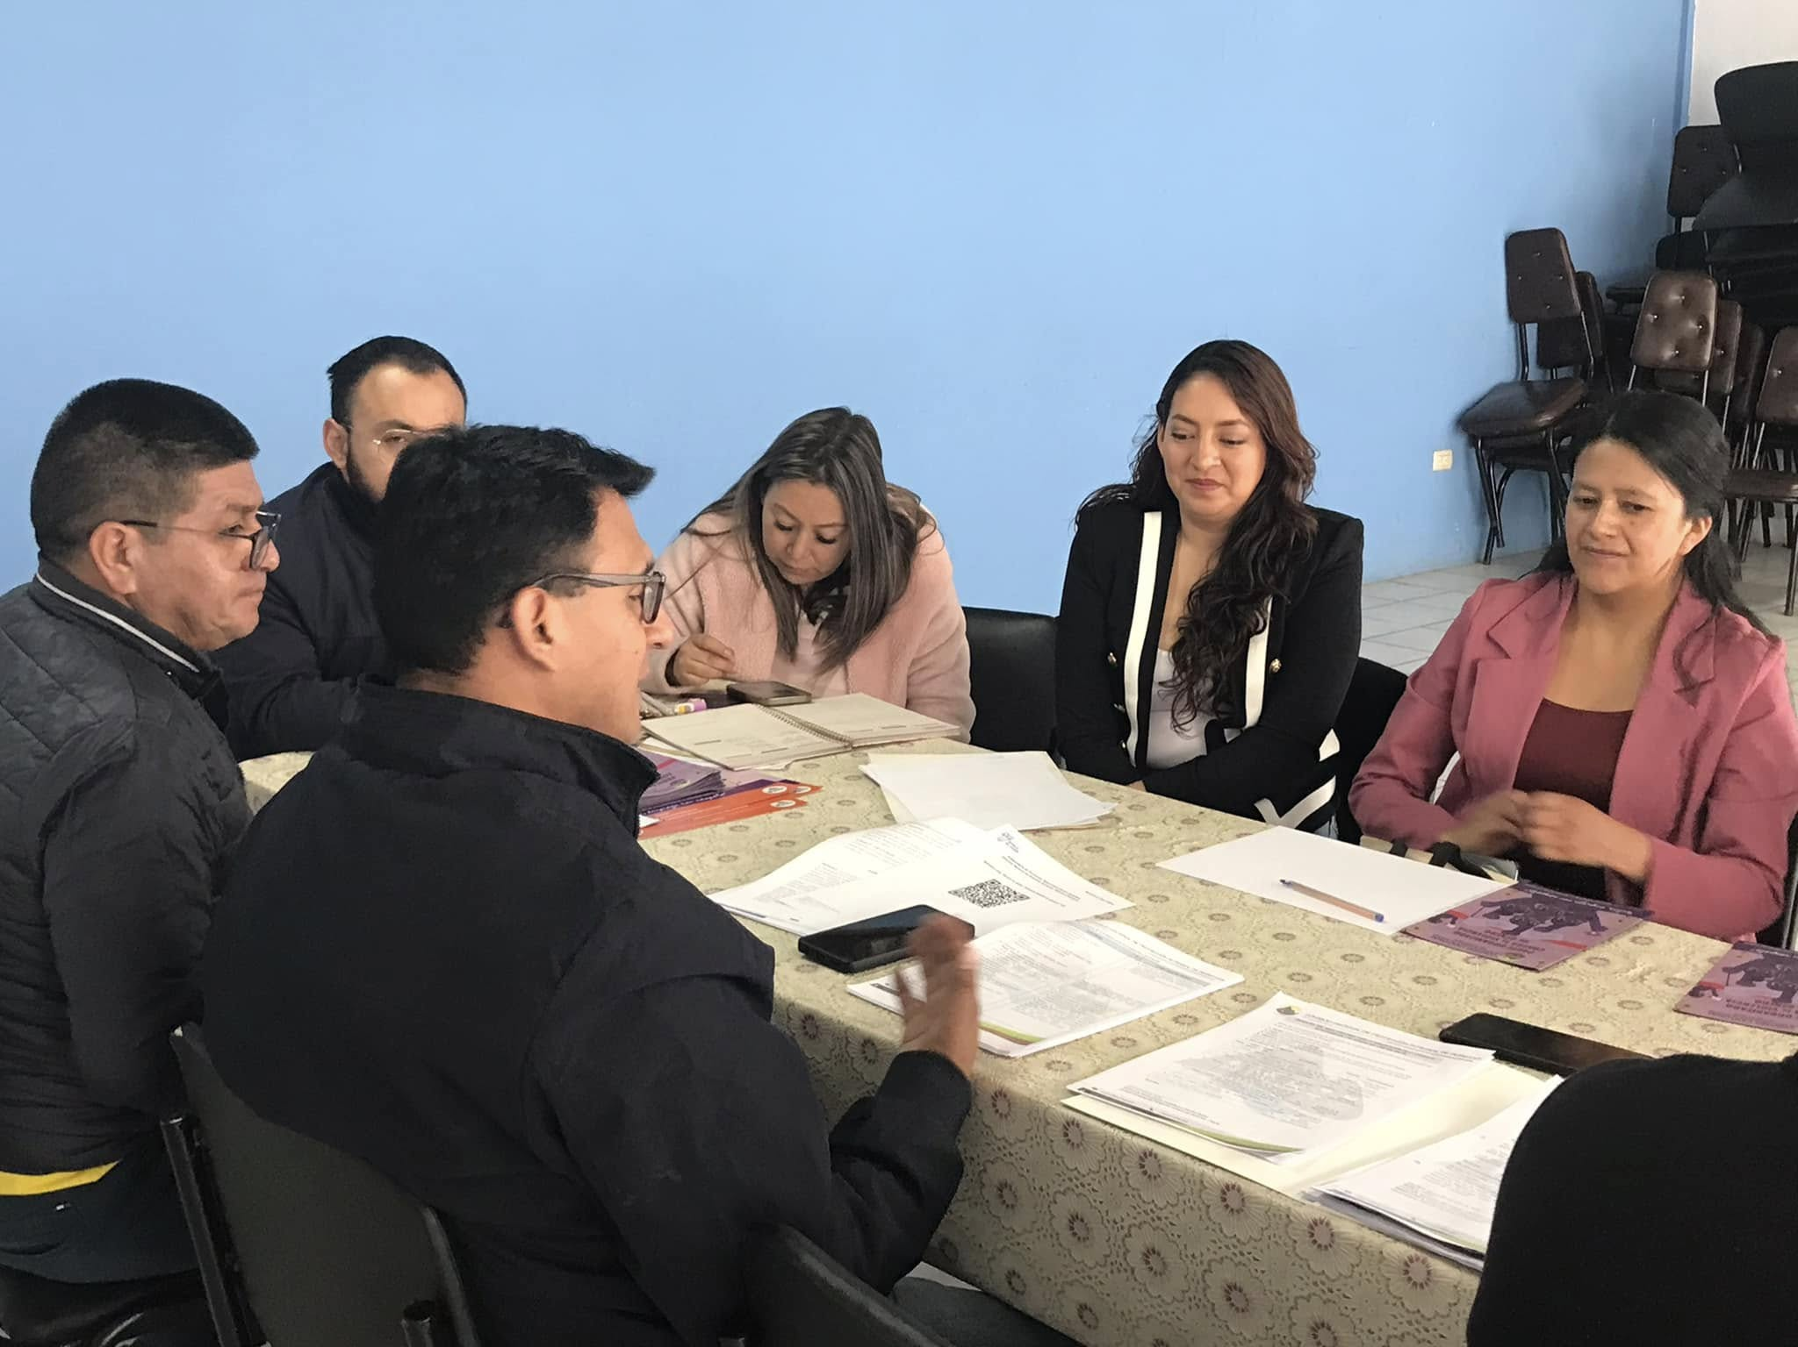

ENFOQUE | MESAS TECNICAS
GÉNERO | 4
NNA | 6
PERSONAS ADULTO MAYOR | 1

Articulación Interinstitucional.
La articulación interinstitucional es fundamental para garantizar una atención integral y efectiva a la ciudadanía. A través del trabajo conjunto entre instituciones, se fortalecen las acciones de prevención, protección y promoción de derechos, logrando respuestas más coordinadas y con mayor impacto en el territorio. A continuación, se presentan las coordinaciones realizadas por el CCPID-Paute como parte de este esfuerzo conjunto.
Coordinación Interinstitucional con el Distrito de Educación.
Se realizó una coordinación con el Distrito de Educación 01D06, representado por la Eco. Magaly Cabrera y su equipo técnico, para planificar la participación de niños y adolescentes en los eventos programados para el mes de febrero. Este espacio fue dirigido por la Ing. Mayra Martínez, directora administrativa encargada, con la participación del Secretario Ejecutivo del CCPID-P, Lcdo. Fabián Alba.
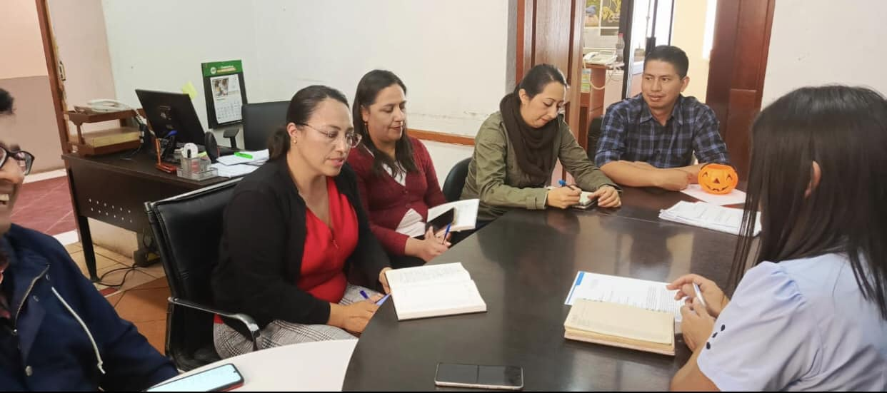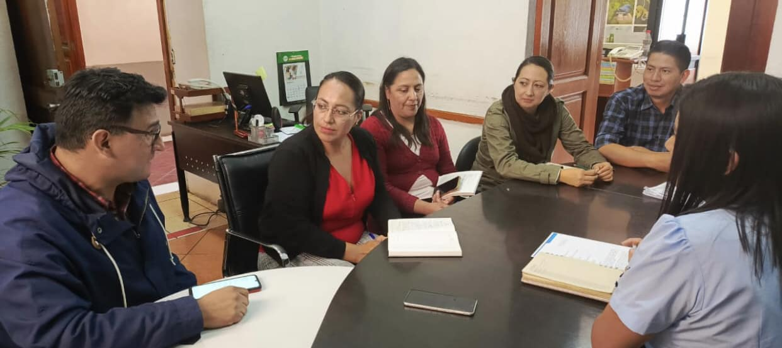

Coordinación Interinstitucional para la Conmemoración del Día Internacional de la Mujer

Se coordinó con la Unidad de Desarrollo Social y Productividad, la Junta Cantonal de Protección de Derechos, la Vicealcaldesa del Cantón Paute, el Distrito de Educación 01D06 y la Reina del Cantón, la planificación e implementación de actividades para el programa y activismo en conmemoración del Día Internacional de la Mujer, previsto para el viernes 8 de marzo.

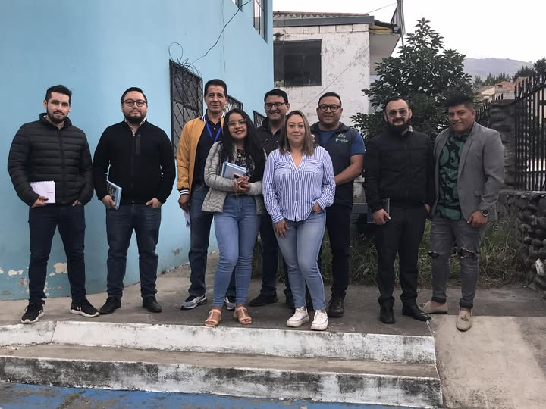

Coordinación Interinstitucional con la Policía Nacional
La Junta Cantonal de Protección de Derechos de Paute, mantuvo una reunión con el nuevo Jefe de Policía - Distrito Paute 01D06. Mayor Oswaldo Patricio Rodríguez con la finalidad de coordinar acciones en los procedimientos de Protección y Defensa de los Derechos de niñas, niñas, adolescentes, mujeres víctimas de violencia intrafamiliar y personas adultas mayores.
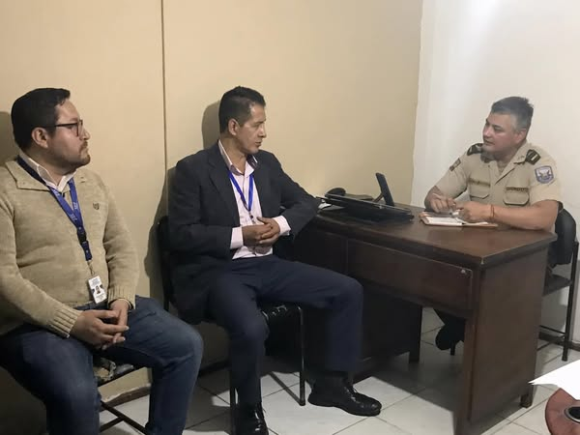
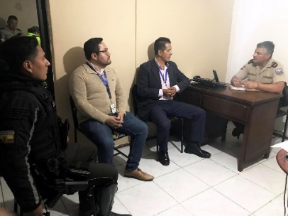

Coordinación Interinstitucional con el Sistema de Protección de Derechos.

Se coordinó con representantes del Sistema de Protección de Derechos para establecer rutas y protocolos ante casos de vulneración de derechos. El objetivo fue definir estrategias de actuación frente a situaciones de violencia desde diferentes ámbitos, aclarando el rol de cada institución para evitar la revictimización y garantizar la protección y restitución efectiva de los derechos de las víctimas.

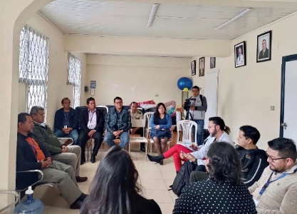
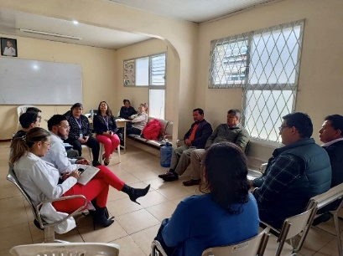

Articulación interinstitucional con el MIES
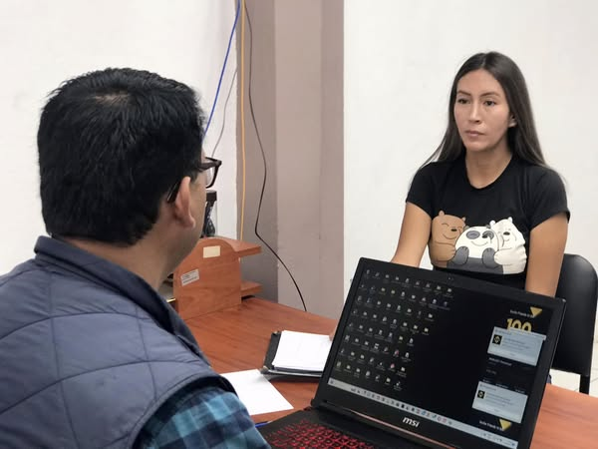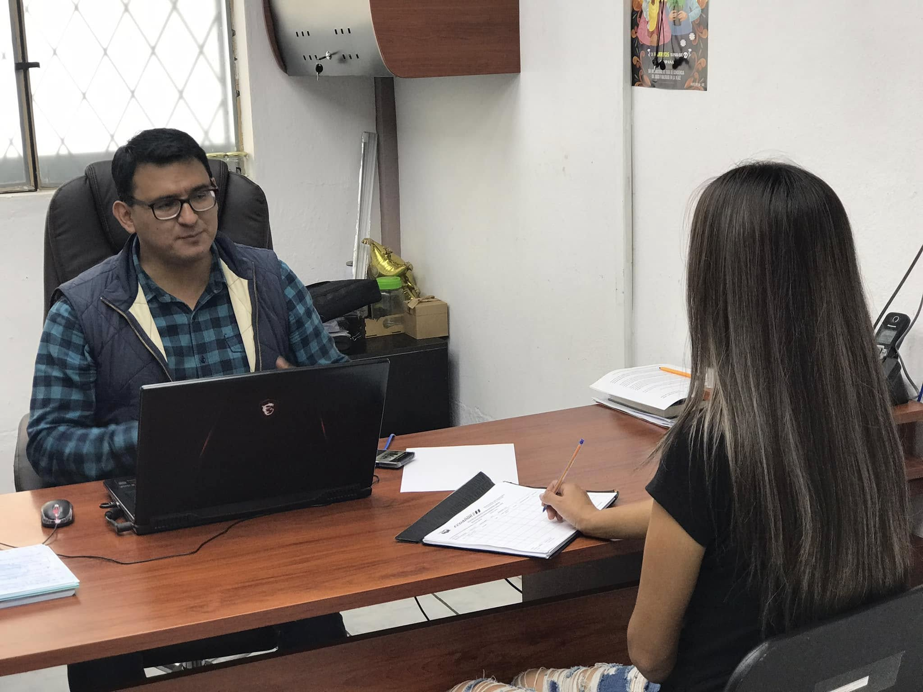Se recibió a la Licenciada Sandra Quiroga, técnico del Ministerio de Inclusión Económica y Social (MIES) y promotora del proyecto “Sin Discapacidad Personas Adultas Mayores Paute y Comunidades”, con el objetivo de coordinar actividades conjuntas en beneficio de este grupo prioritario.

Articulación interinstitucional con el Ministerio de la Mujer

Se coordinó con la Dra. Sofía Herrera, directora del Ministerio de la Mujer y Derechos Humanos Zona 6, con el objetivo de fortalecer las Defensorías Comunitarias y los Consejos Consultivos, promoviendo una colaboración interinstitucional efectiva
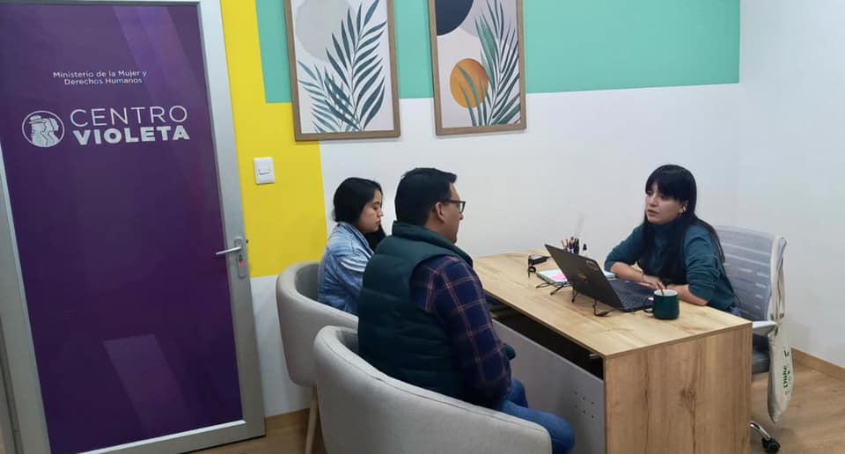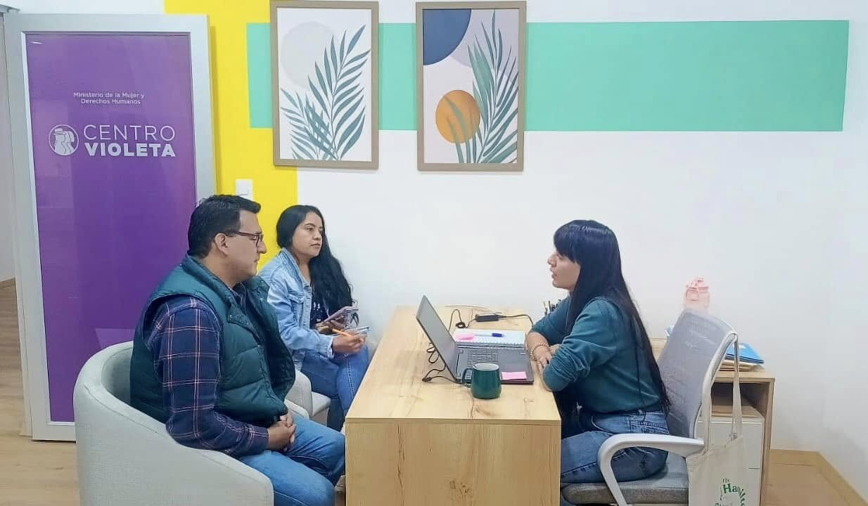

Articulación interinstitucional con la Universidad Católica de Cuenca Sede Azogues.

Se coordinó con estudiantes de la Facultad de Criminología y Ciencias Forenses de la Universidad Católica de Cuenca, sede Azogues, para iniciar las prácticas pre-profesionales, fortaleciendo la vinculación con la sociedad a través del CCPID-Paute.

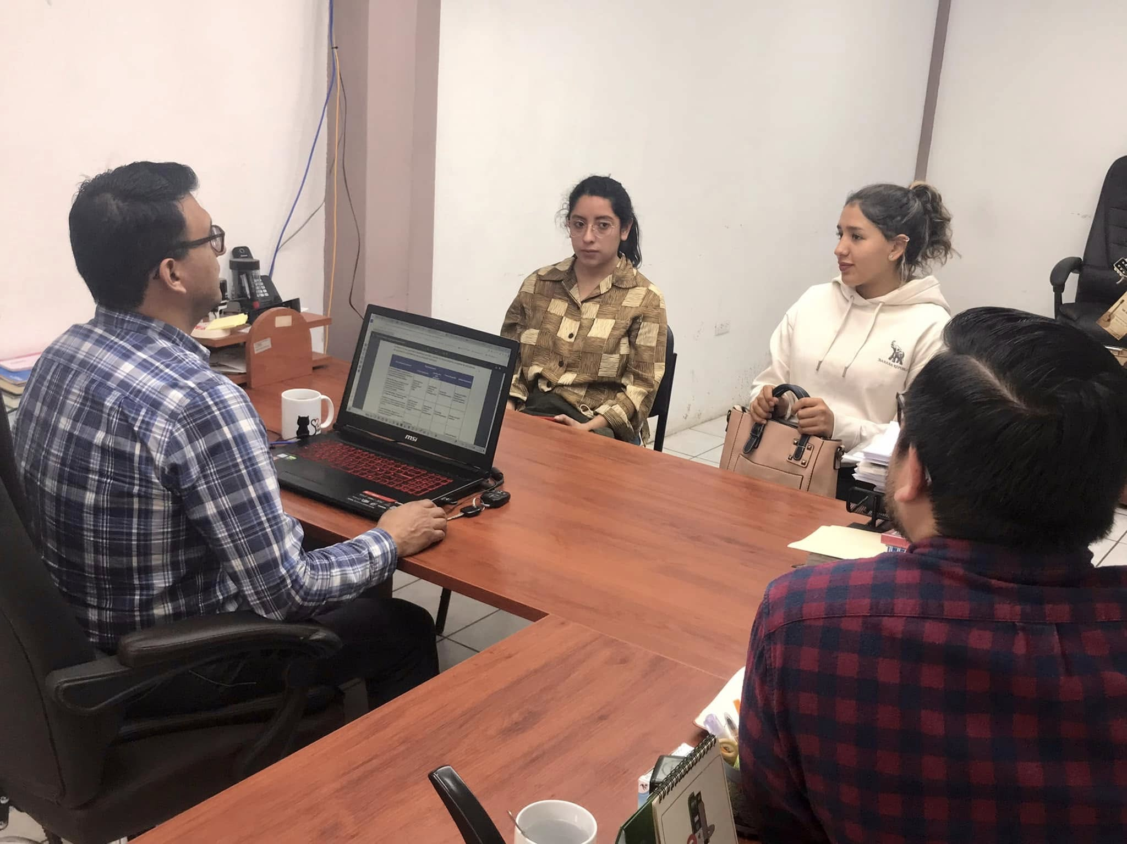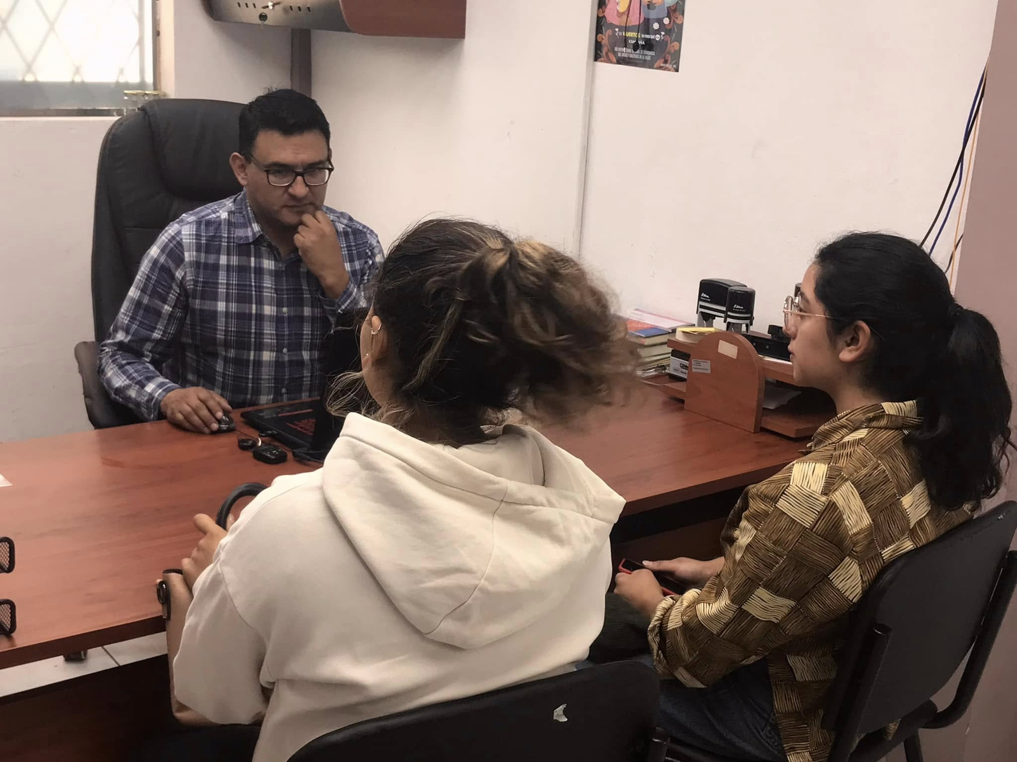

Además, se avanzó en la coordinación para establecer acuerdos interinstitucionales previos a la firma de un convenio formal con la Unidad de Criminología y Ciencias Forenses, con el objetivo de consolidar la cooperación académica y práctica en beneficio de ambas instituciones.

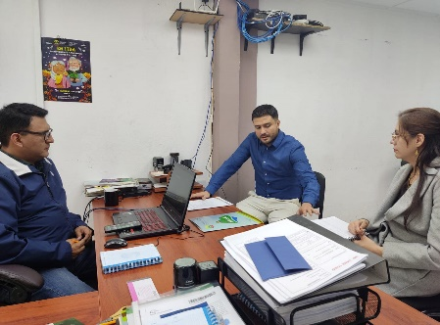
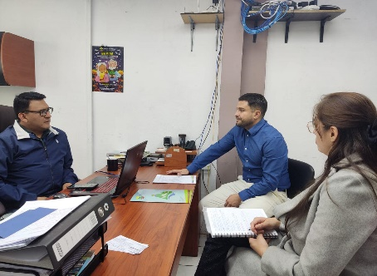

Articulación Interinstitucional con Crea Tú Espacio
En la ciudad de Cuenca se estableció un espacio de trabajo con Fabián Baculima, representante de la Fundación Crea Tu Espacio, con el objetivo de fortalecer a los Colectivos de Atención Prioritaria del Cantón mediante talleres y procesos de capacitación.
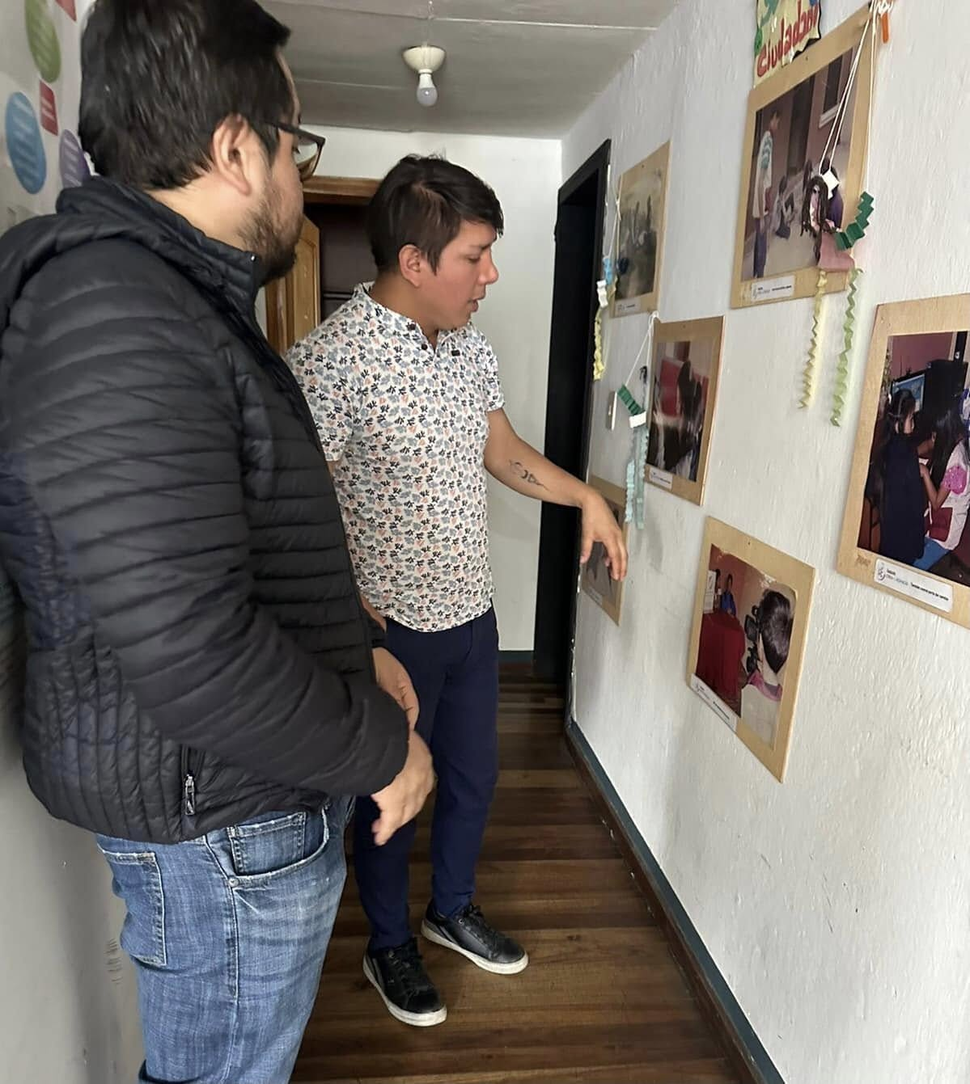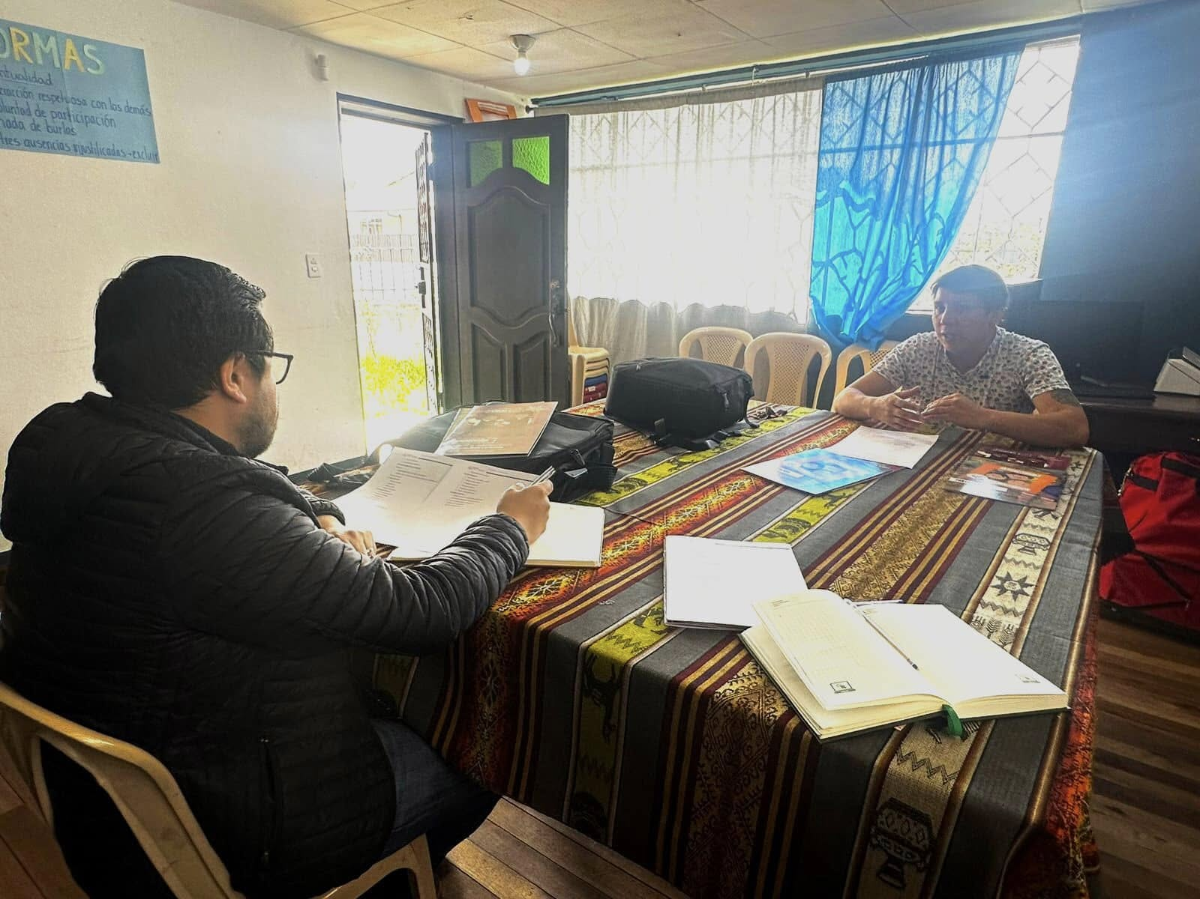

Articulación interinstitucional con el MIES

Se trabajó conjuntamente con la Licenciada Ofelia Ortiz, promotora del MIES en Atención Directa de Servicios Domiciliarios a Personas Adultas Mayores de la Parroquia Guarainag, para planificar talleres de promoción de derechos dirigidos a este grupo prioritario.

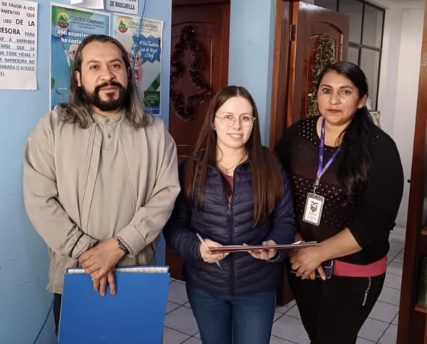
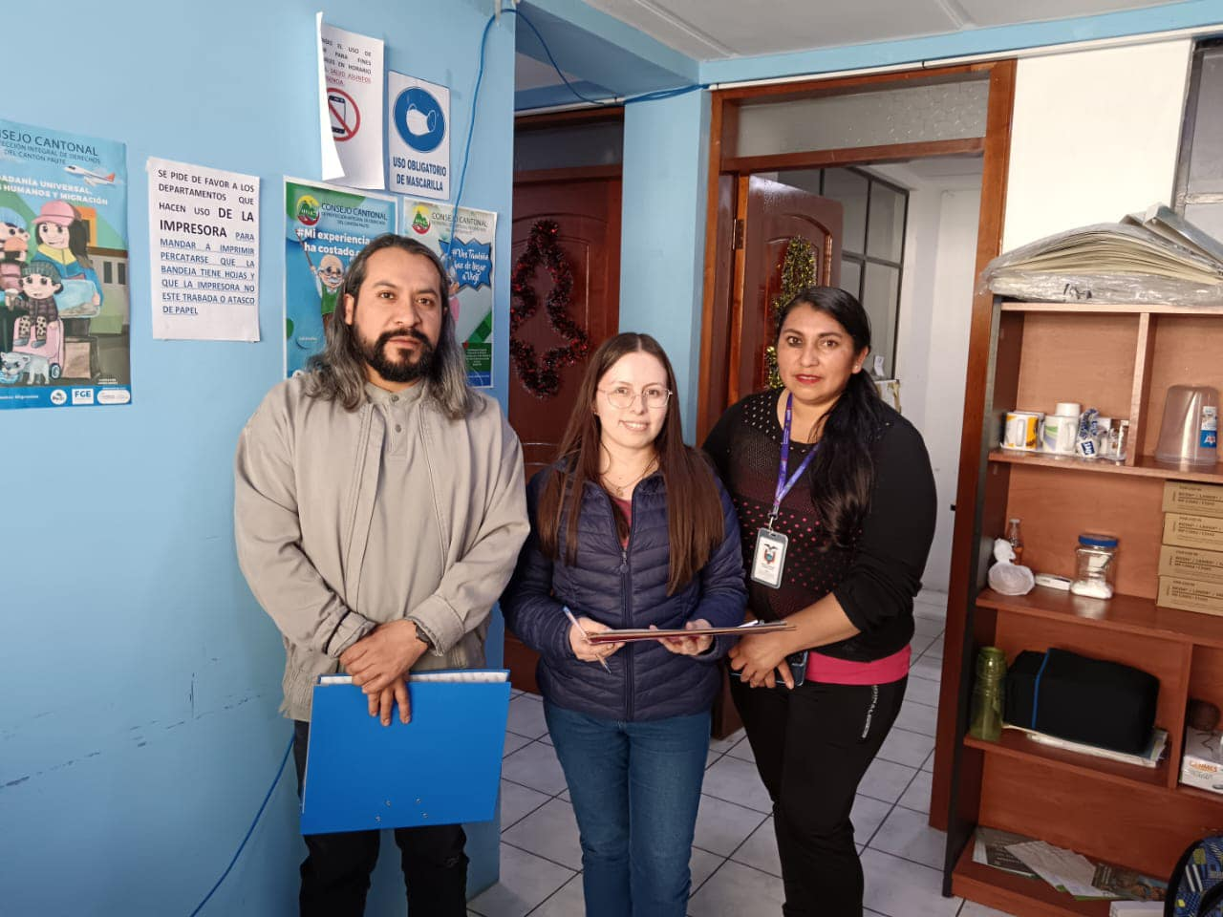

Coordinación Interinstitucional con Desarrollo Social y Productividad

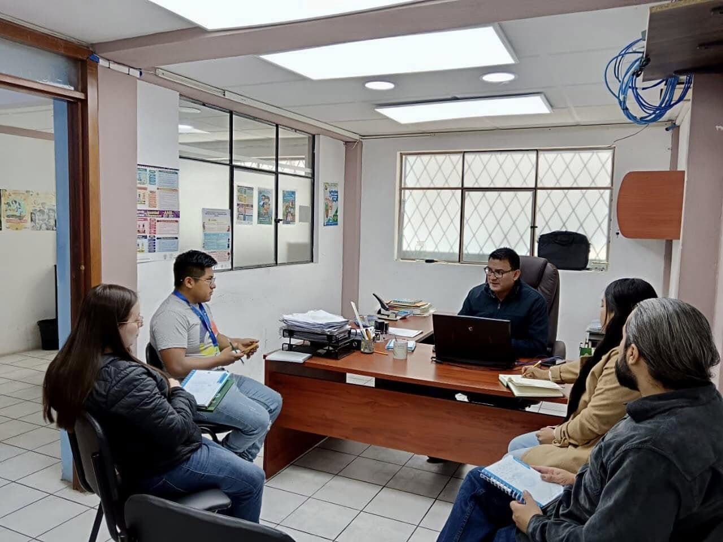El equipo técnico del CCPID-P coordinó con el Lic. Jorge Lucero, técnico de la Unidad de Desarrollo Social y Productividad del GAD Municipal, para planificar las actividades de la agenda cantonal en conmemoración del 25 de noviembre, Día de la Eliminación de la Violencia contra las Mujeres.
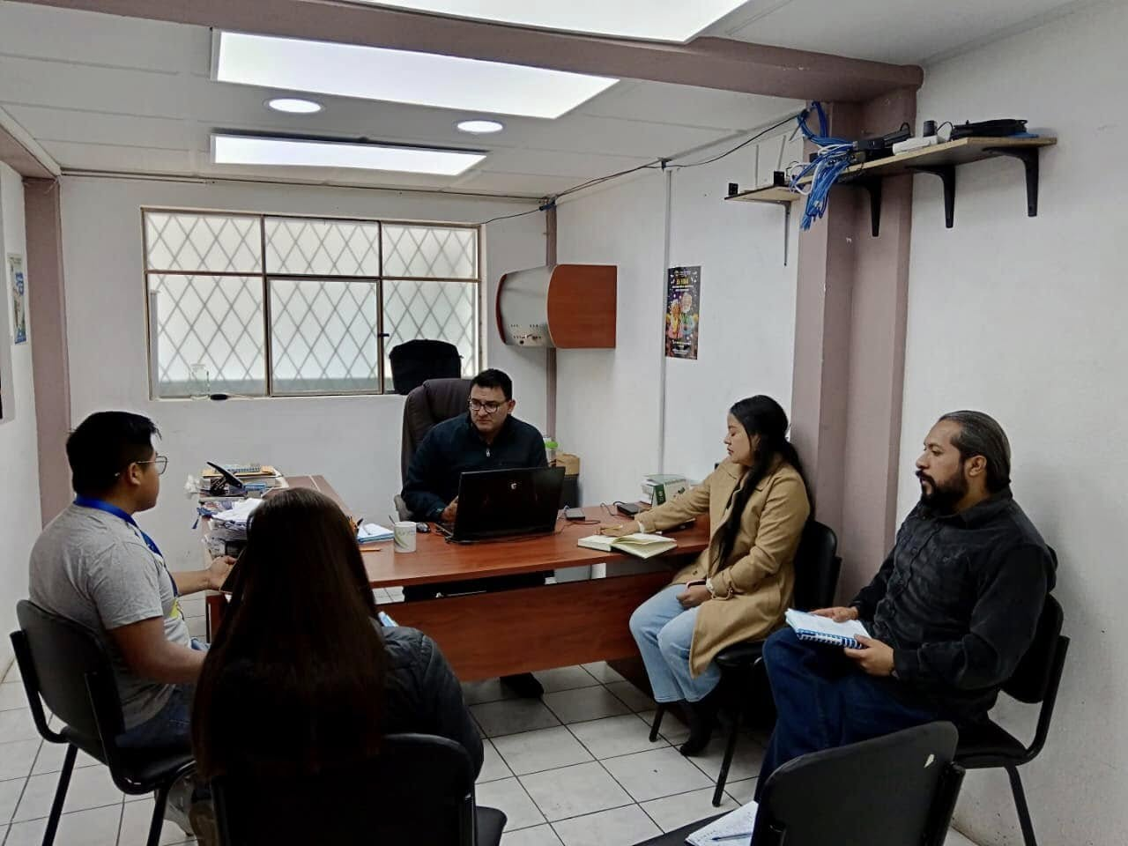

Articulación Interinstitucional con CETAD’S

Se coordinó con los directivos de los CETAD’s de la parroquia El Cabo para intervenir en el plan cantonal de prevención del consumo de sustancias psicotrópicas y estupefacientes, en cumplimiento de la ordenanza que regula y prohíbe su uso en espacios públicos del cantón Paute. Este trabajo conjunto busca fortalecer la prevención desde un enfoque integral que incluye aspectos intergeneracionales, de género, discapacidad, movilidad humana e interculturalidad.

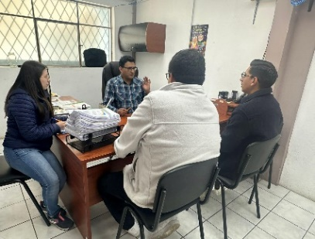
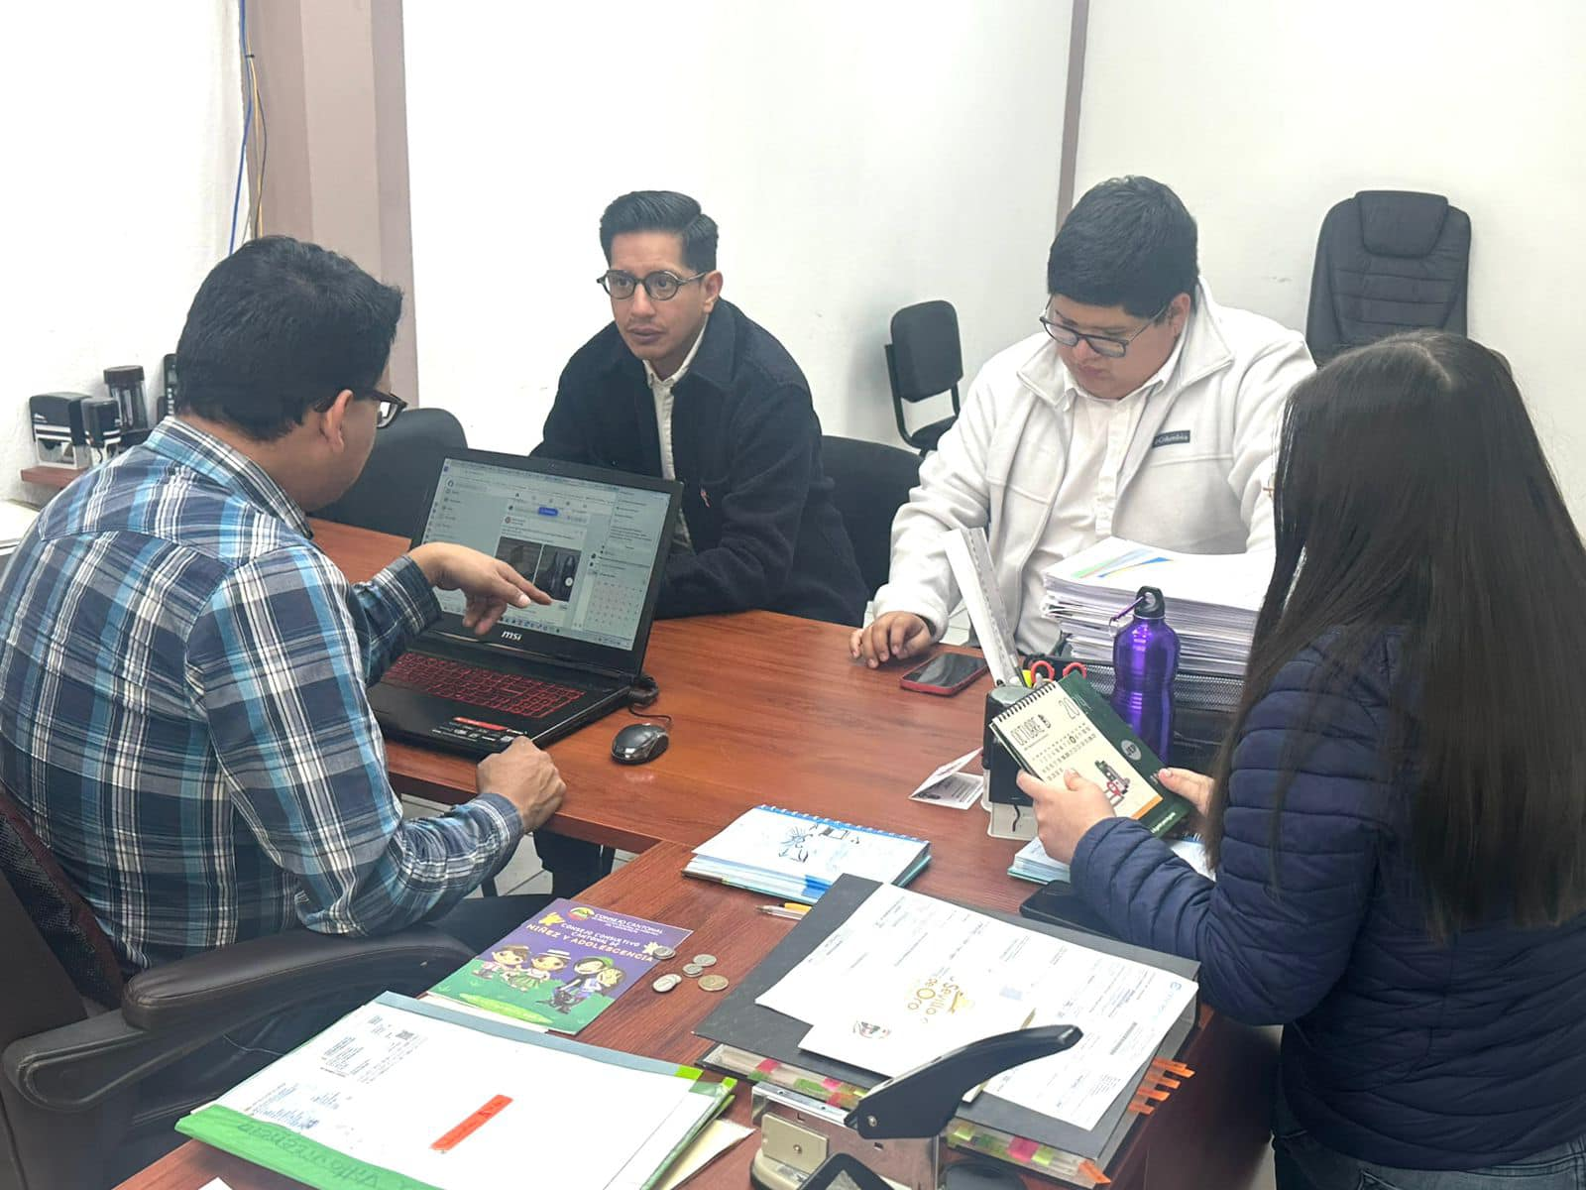

En seguimiento a esta coordinación, se sumó el equipo técnico del Departamento de Salud y Seguridad Ocupacional del GAD Municipal de Paute para implementar acciones específicas dentro del plan, vinculadas a la campaña Paute Organizado Contra la Violencia de Género. La articulación interinstitucional permite abordar de forma conjunta la prevención de sustancias y la violencia en el Cantón.

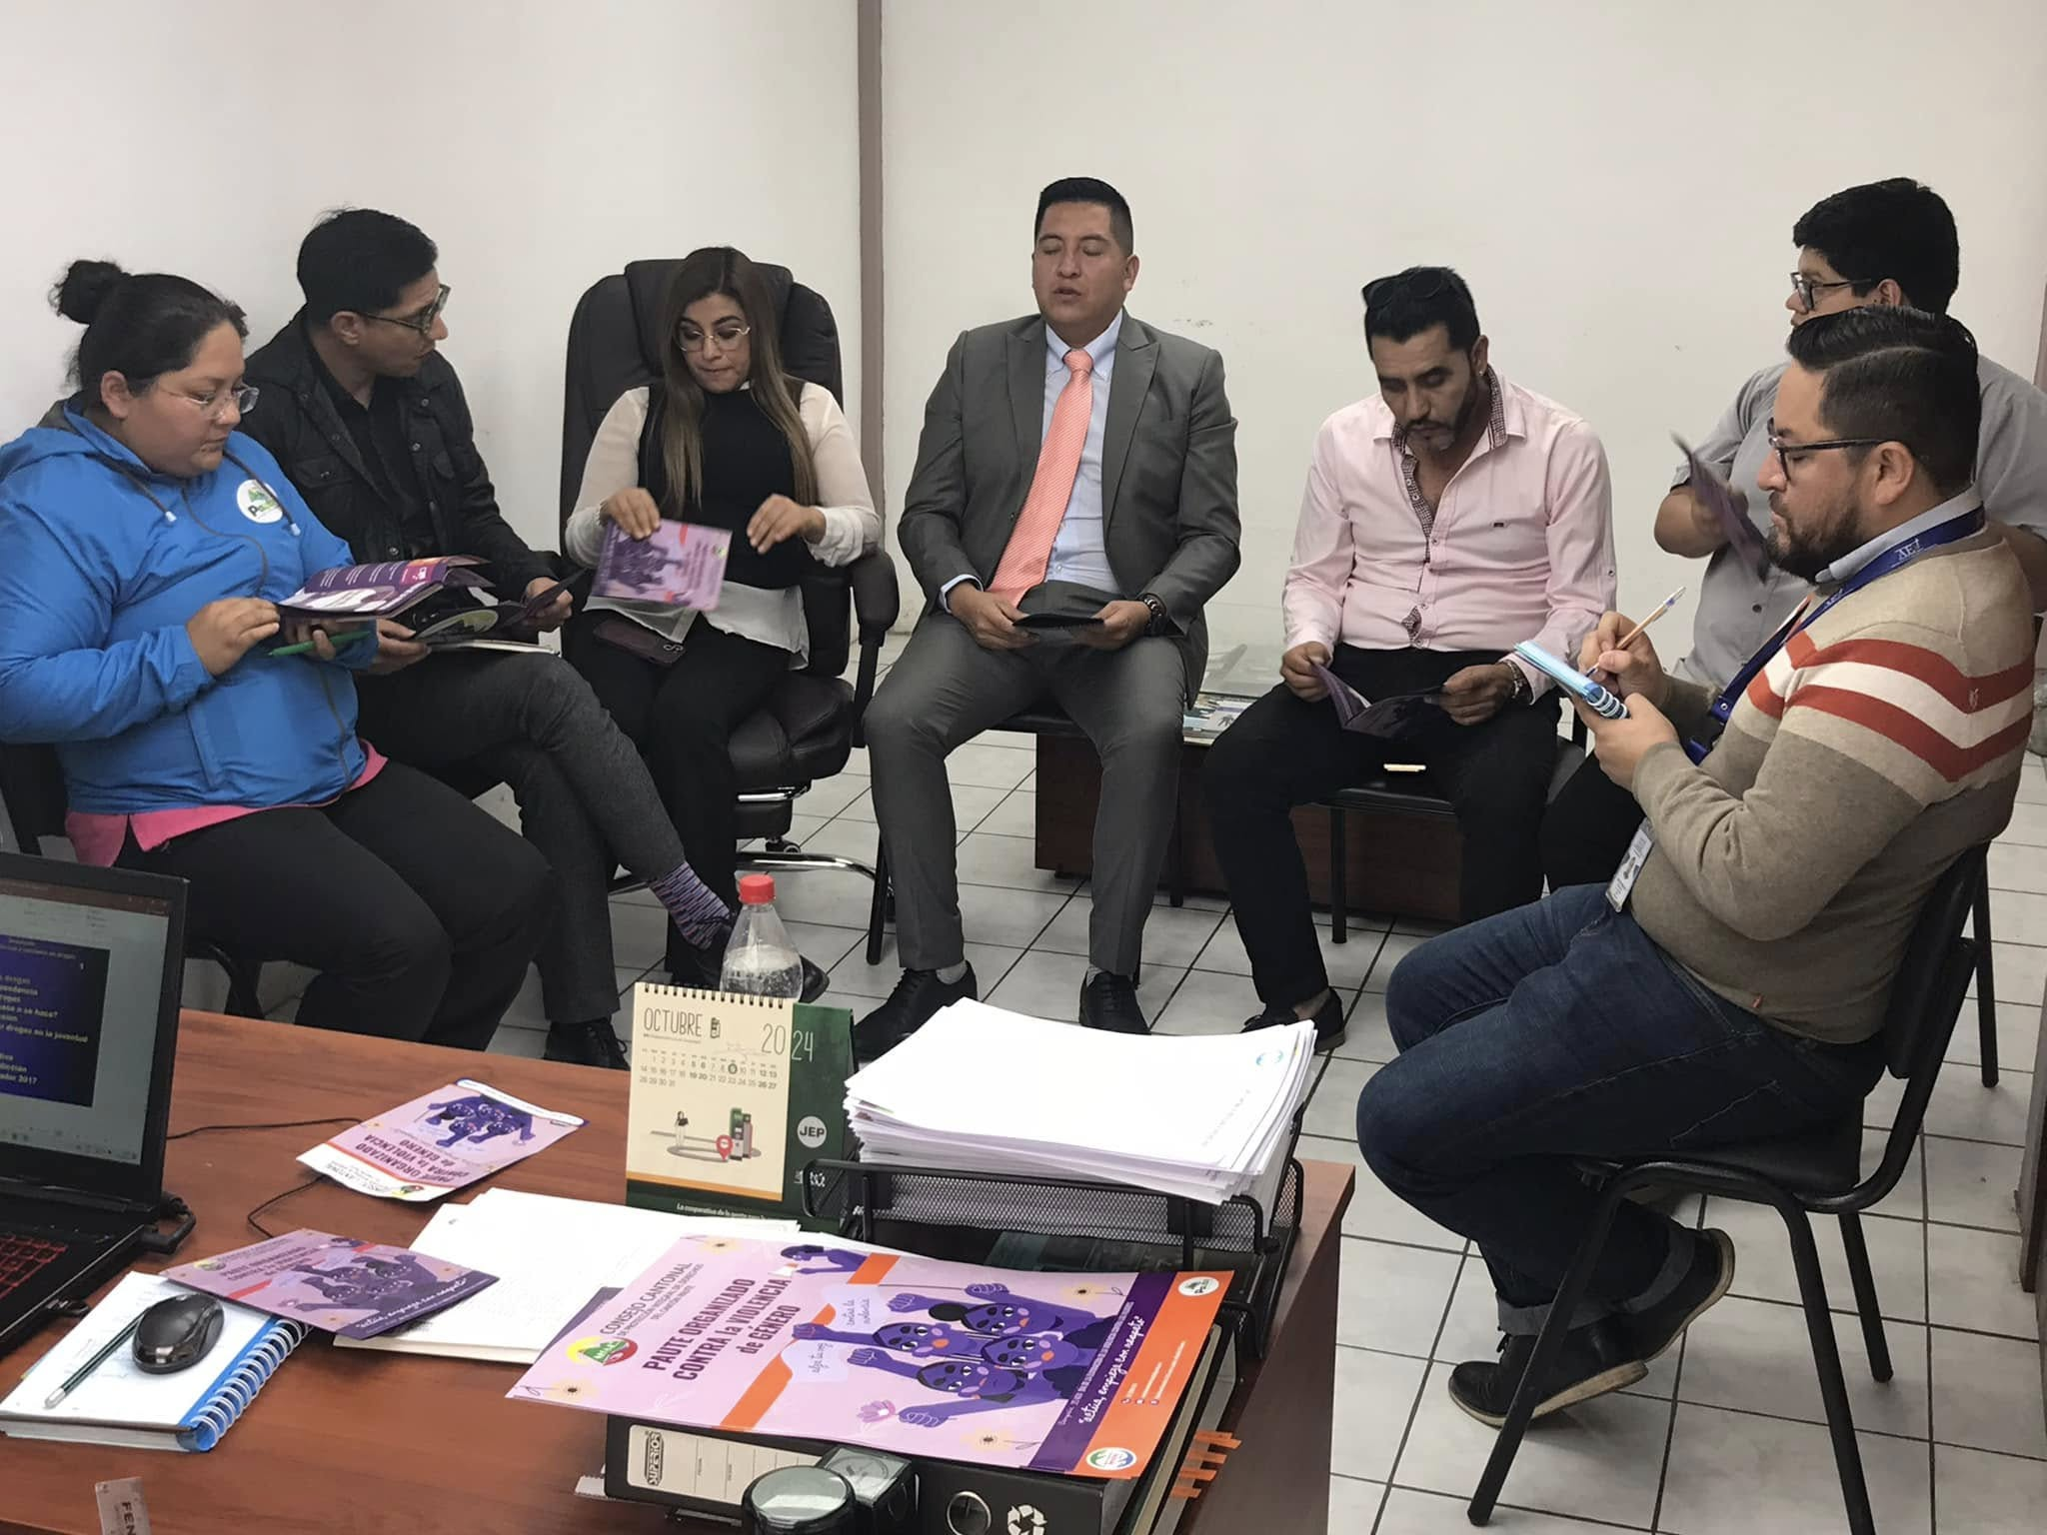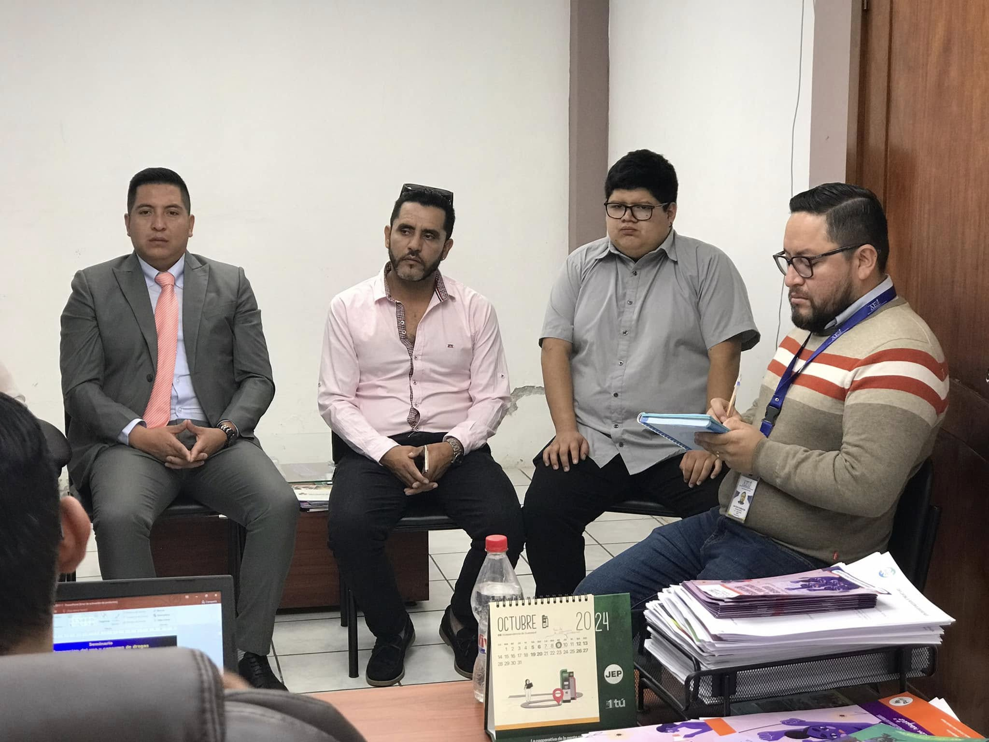

Finalmente, se definieron las fechas para la realización de talleres, campañas de sensibilización, charlas y presentaciones. Estas actividades, coordinadas con instituciones públicas y privadas, buscan promover la conciencia y prevención en la comunidad, asegurando un trabajo integral y efectivo en la lucha contra el consumo de sustancias y la violencia.
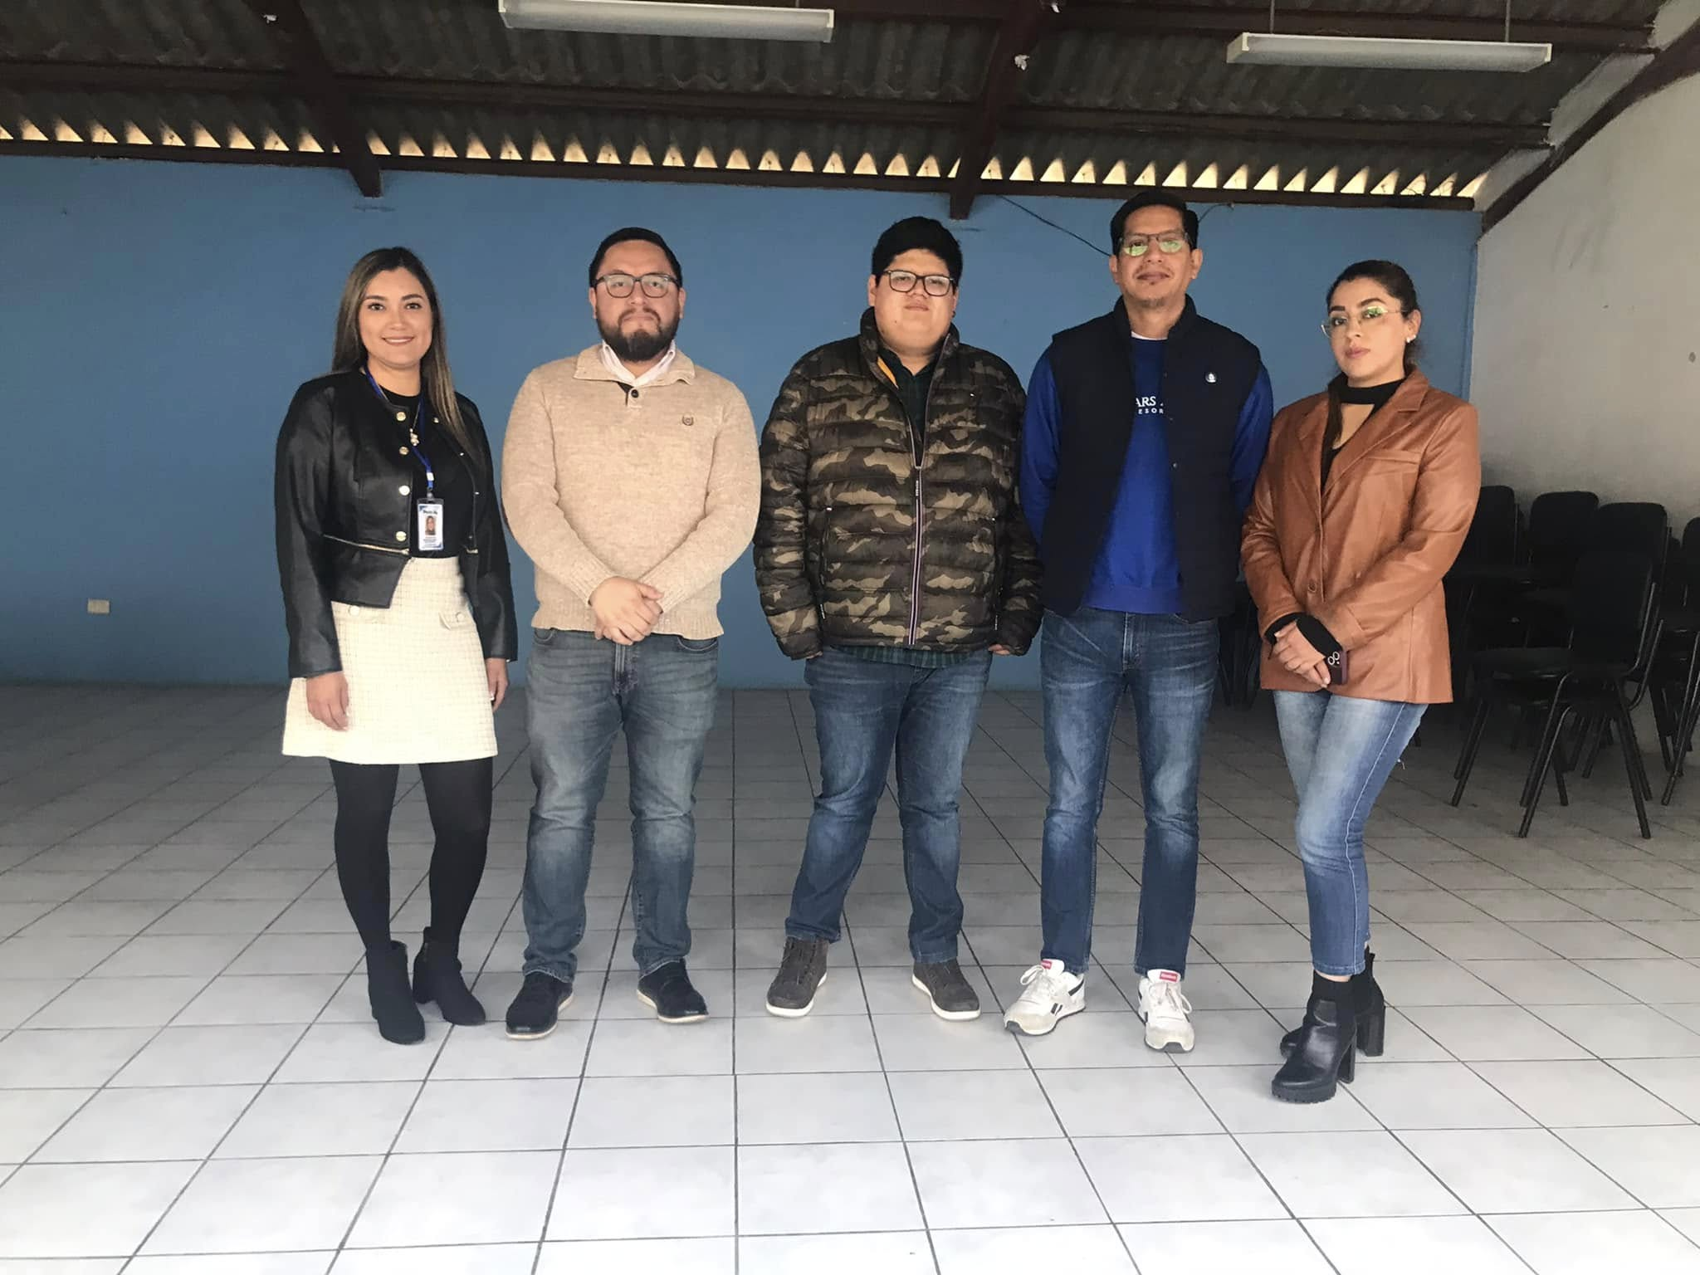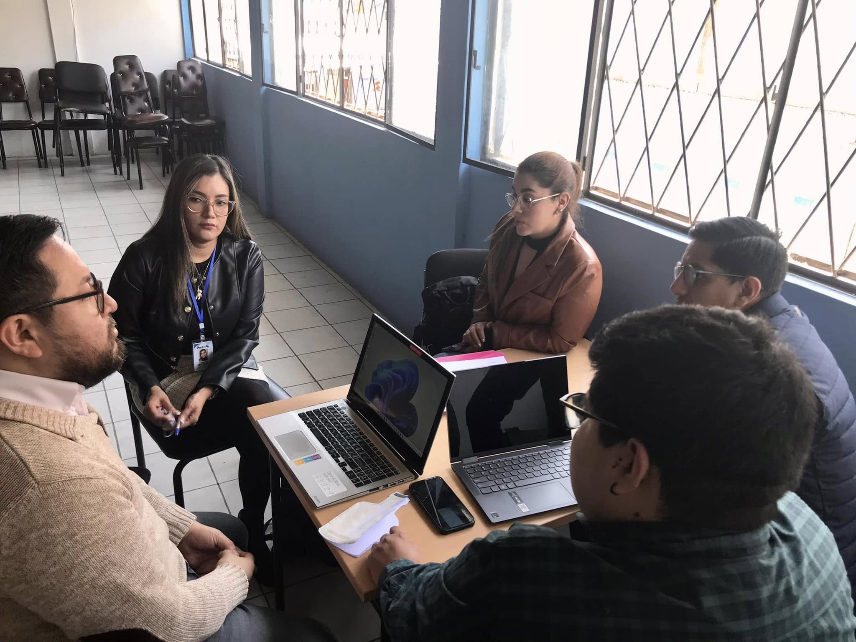

Articulación Interinstitucional para el Manejo Ambiental y la Prevención
Se coordinó con técnicos de la UGA, la Universidad Católica de Cuenca sede Azogues y el CCPID-Paute para ejecutar acciones del Plan de Manejo Ambiental, centradas en la protección del agua, suelo e infraestructura. En este marco, se planificaron actividades de sensibilización dirigidas a las comunidades sobre la gestión adecuada de desechos sólidos y el cuidado de las fuentes hídricas.
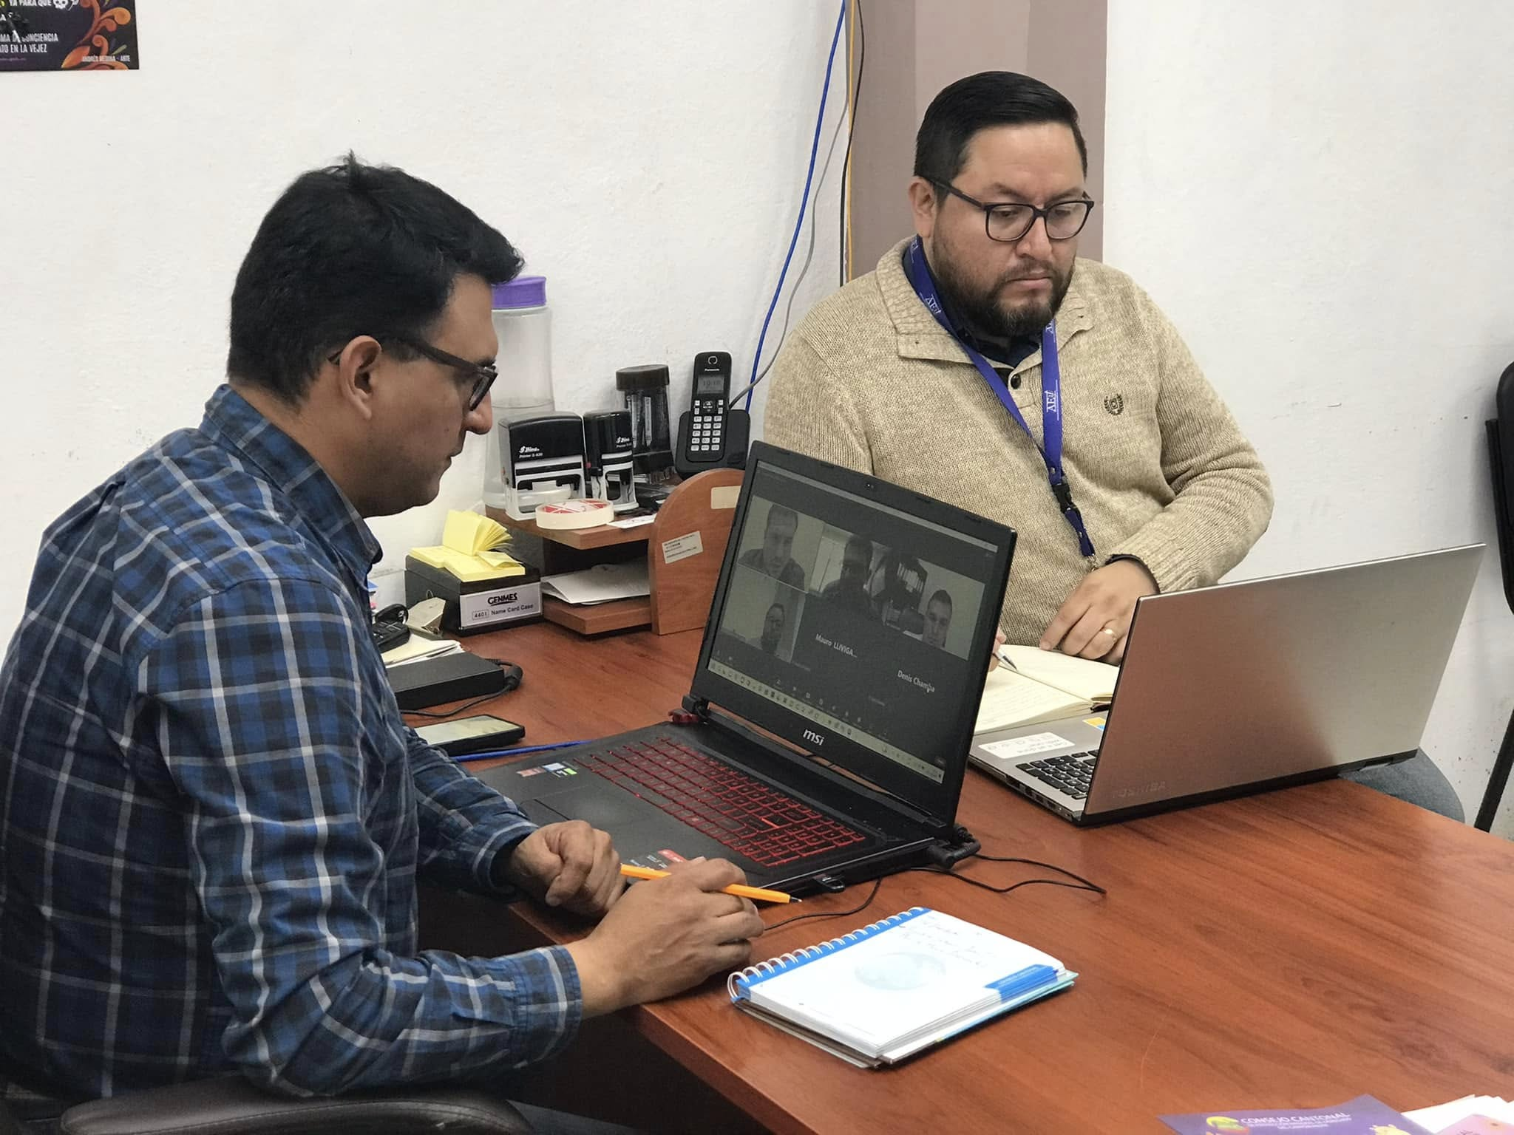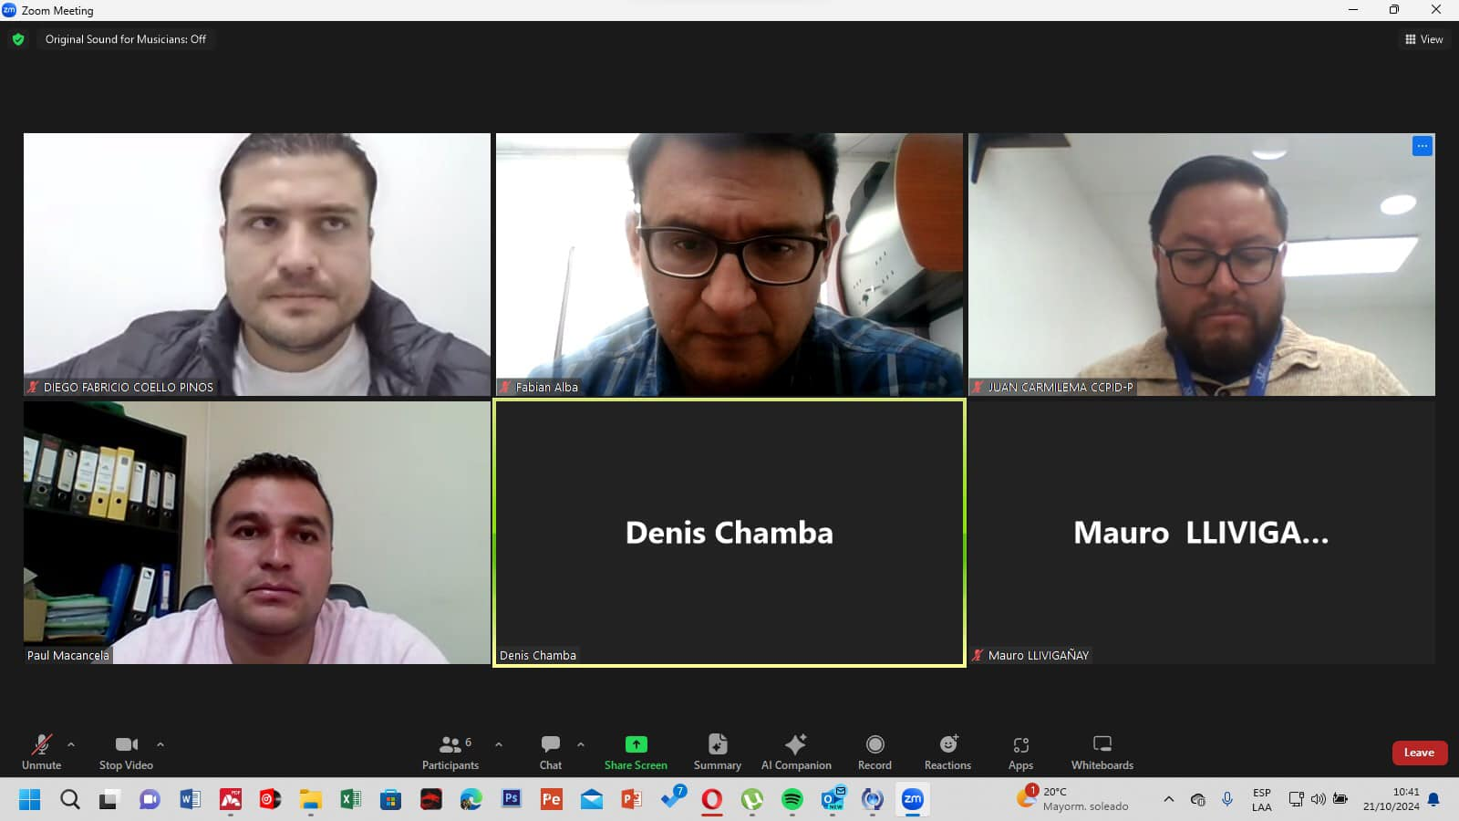

Como parte de estas acciones, el equipo del CCPID-Paute, junto a estudiantes de Criminología de la Universidad Católica y en coordinación con la UGA, se realizó una visita a las zonas de captación de agua potable para verificar el estado del recurso y sensibilizar a la comunidad. Paralelamente, se desarrolló una activación de derechos enfocada en la prevención de la violencia de género, con la entrega de material informativo de la campaña Paute Organizado Contra la Violencia de Género.
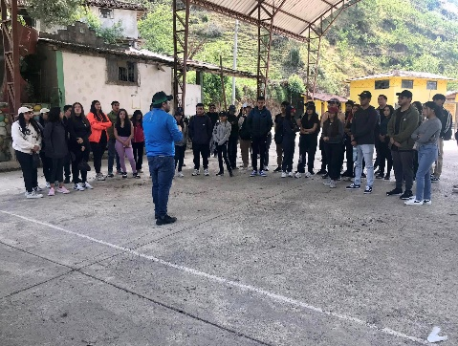
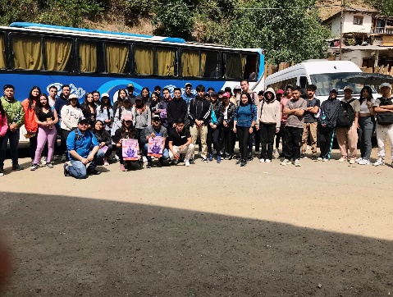

ARTICULACIÓN INTERINSTITUCIONAL
DISTRITO DE EDUCACIÓN | 1
DESARROLLO SOCIAL Y PRODUCTIVIDAD | 2
POLICÍA NACIONAL | 1
SISTEMA DE PROTECCIÓN | 1
MIES | 2
MINISTERIO DE LA MUJER | 1
UNIVERSIDAD CATÓLICA DE CUENCA SEDE AZOGUES | 4
CREA TU ESPACIO | 1
CETAD EL CABO | 3
UGA | 2

Secciones CCPID-P.
Las sesiones son espacios clave para coordinar acciones, planificar estrategias y tomar decisiones inclusivas que garanticen la protección y promoción de los derechos de toda la población. A continuación, se refleja el trabajo realizado por el CCPID-Paute;
Se realizó una Sesión Ordinaria del Consejo Cantonal de Protección Integral de Derechos de Paute, presidida por la alcaldesa Elisa Chuquiralao, con el objetivo de revisar y aprobar el presupuesto institucional para el año 2024. Durante la sesión se analizaron las actividades propuestas, se presentaron observaciones y sugerencias, y finalmente se procedió con la aprobación del presupuesto.

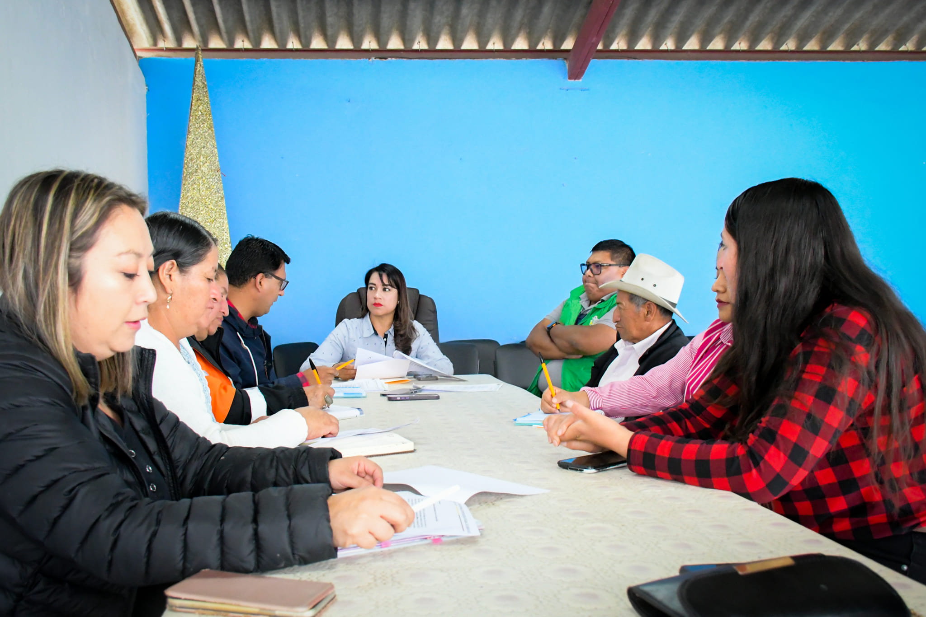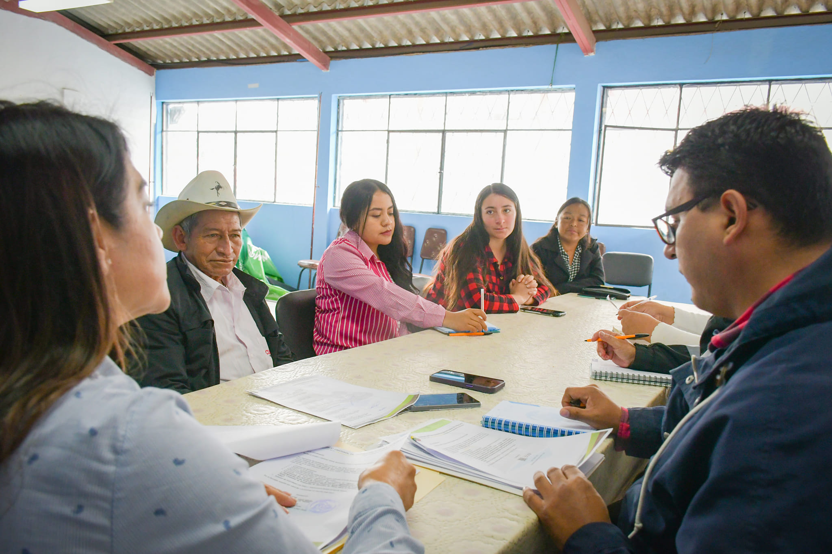

Por disposición del presidente del CCPID-P, Ing. Raúl Delgado, se llevó a cabo la sesión ordinaria del Consejo Cantonal de Protección Integral de Derechos. Durante la sesión se constató el quórum, se aprobó el orden del día y el acta anterior N° 19 correspondiente a la sesión del 12 de enero de 2024. Además, se analizaron y aprobaron la reforma al presupuesto y al Plan Operativo Anual (POA) 2024, y se presentó la Agenda de Género contenida en el “Plan de Acción para la Promoción, Prevención y Transversalización de Derechos para Disminuir la Violencia de Género en el Cantón.

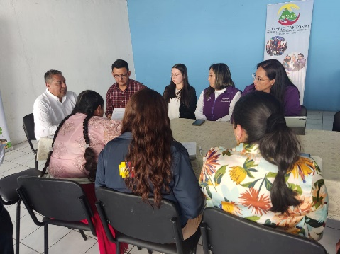
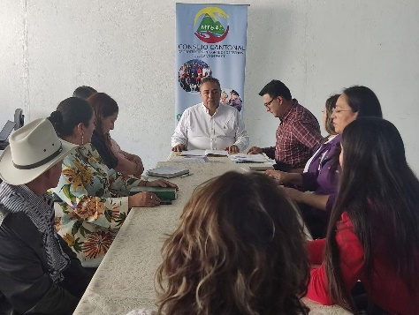

Sesión Extraordinaria del Concejo Municipal Nro. 046

En cumplimiento del artículo 319 del COOTAD y la Ordenanza para la Prevención y Erradicación de la Violencia contra las Mujeres en Paute, se realizó la Sesión Extraordinaria Nro. 046 en la Sala de Sesiones de la Municipalidad. El objetivo fue analizar y resolver el informe presentado por el Secretario Ejecutivo del Consejo Cantonal de Protección Integral de Derechos sobre los avances en los planes y programas del GAD Municipal para prevenir y erradicar la violencia de género en el Cantón.
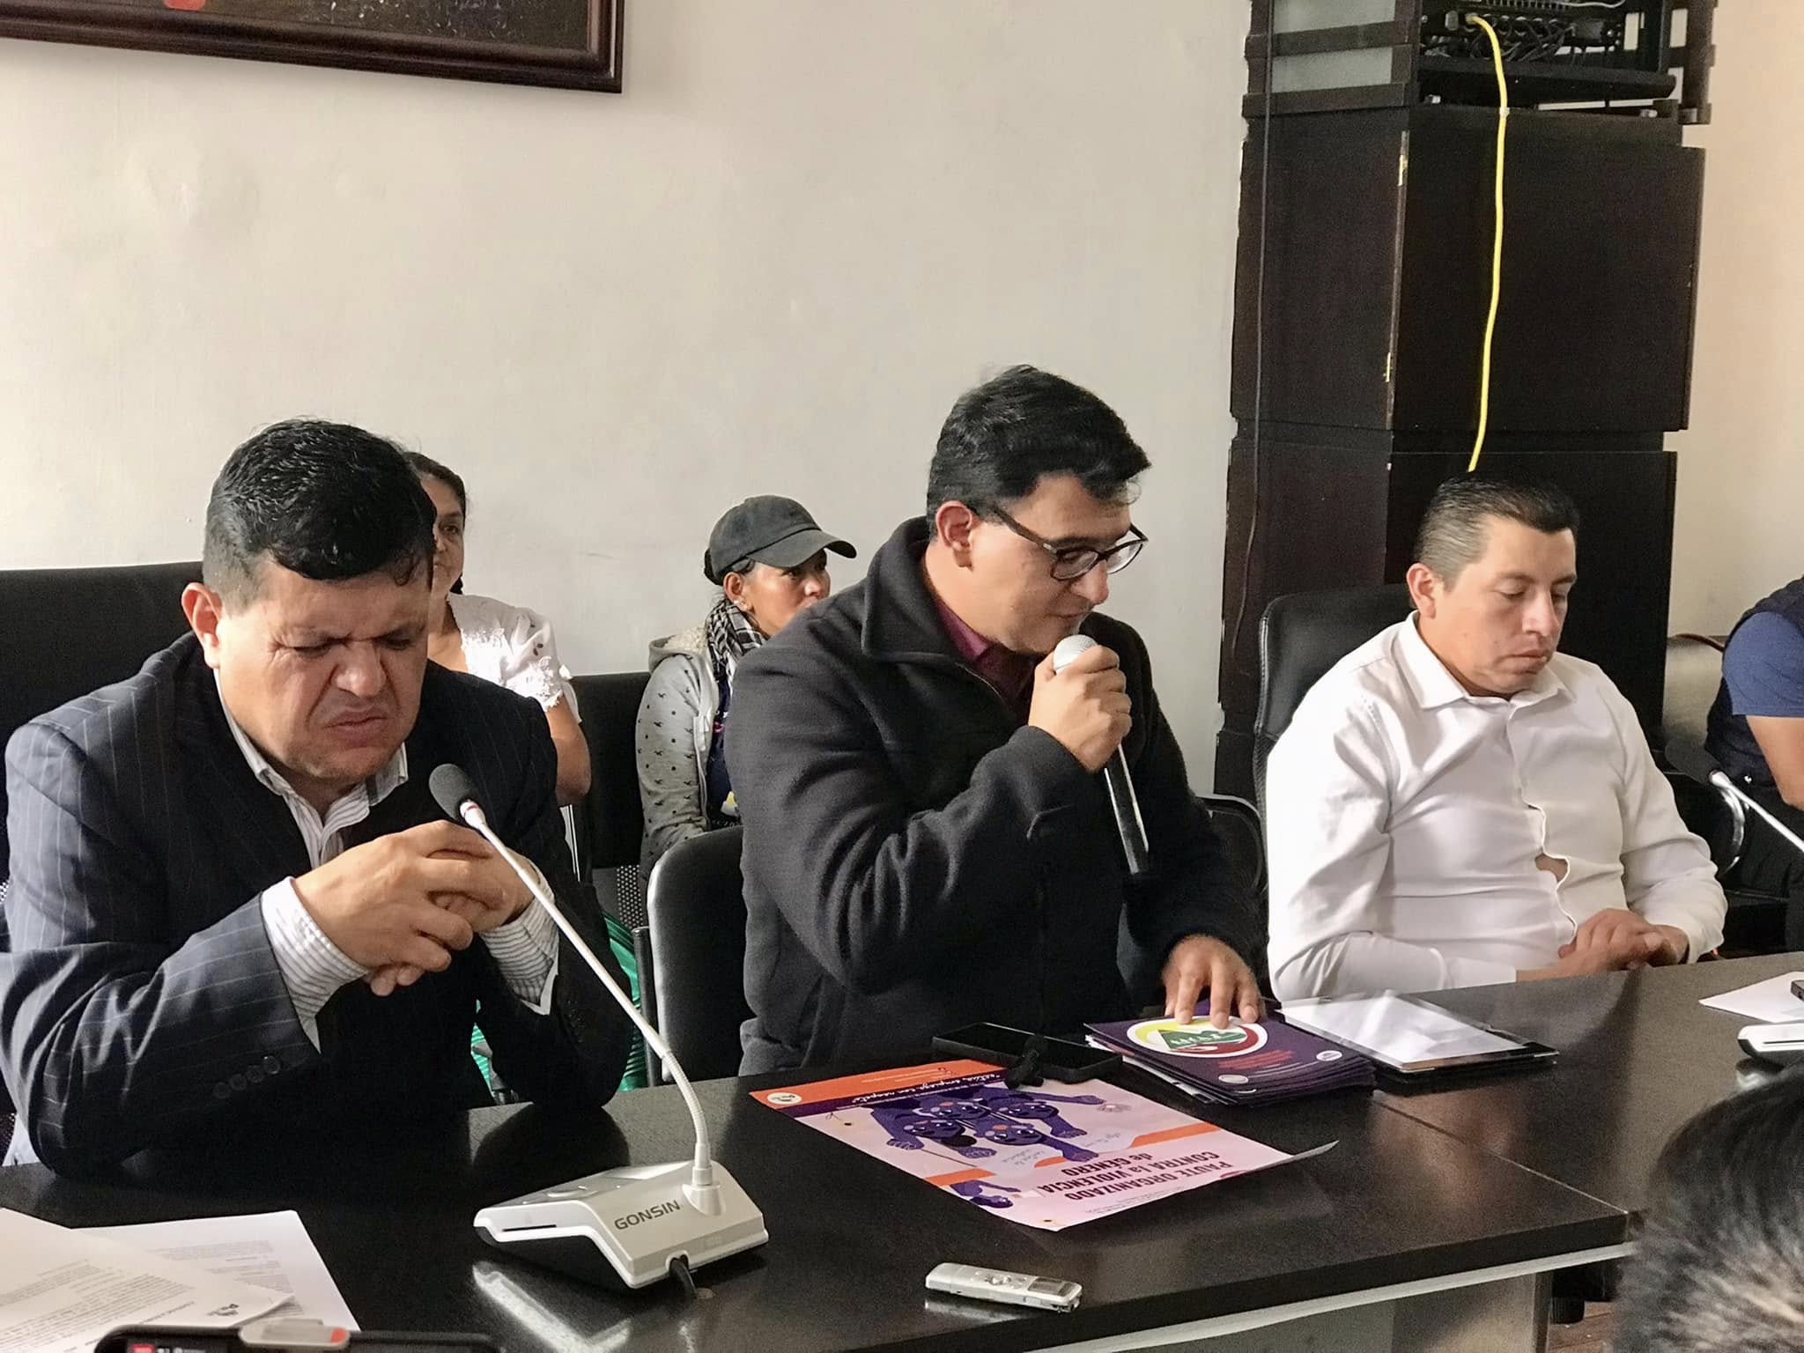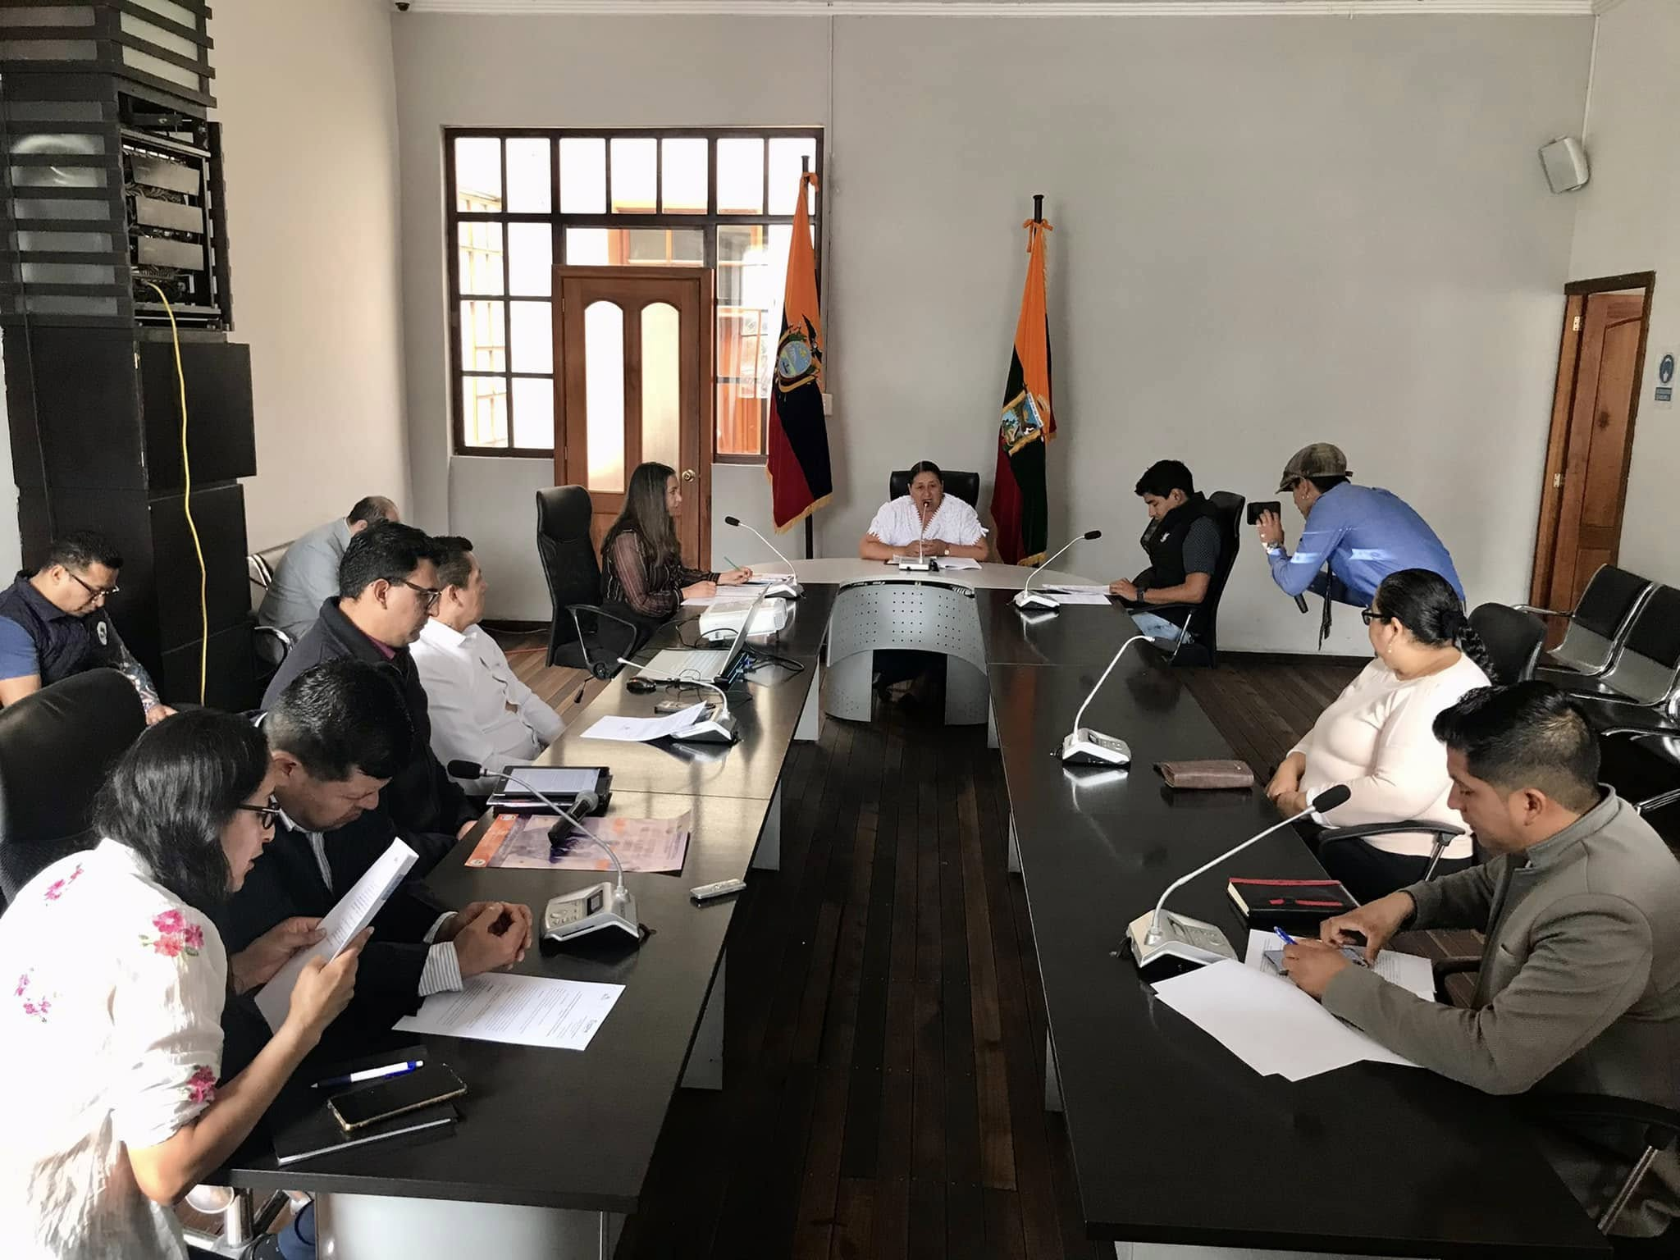

Sesión Extraordinaria del Consejo Cantonal de Protección Integral de Derechos
Por disposición del presidente del CCPID-P, Ing. Raúl Delgado, se llevó a cabo la Sesión Extraordinaria del Consejo Cantonal de Protección Integral de Derechos, con el propósito de presentar, analizar y aprobar el Presupuesto y el Plan Operativo Anual (POA) para el año 2025.
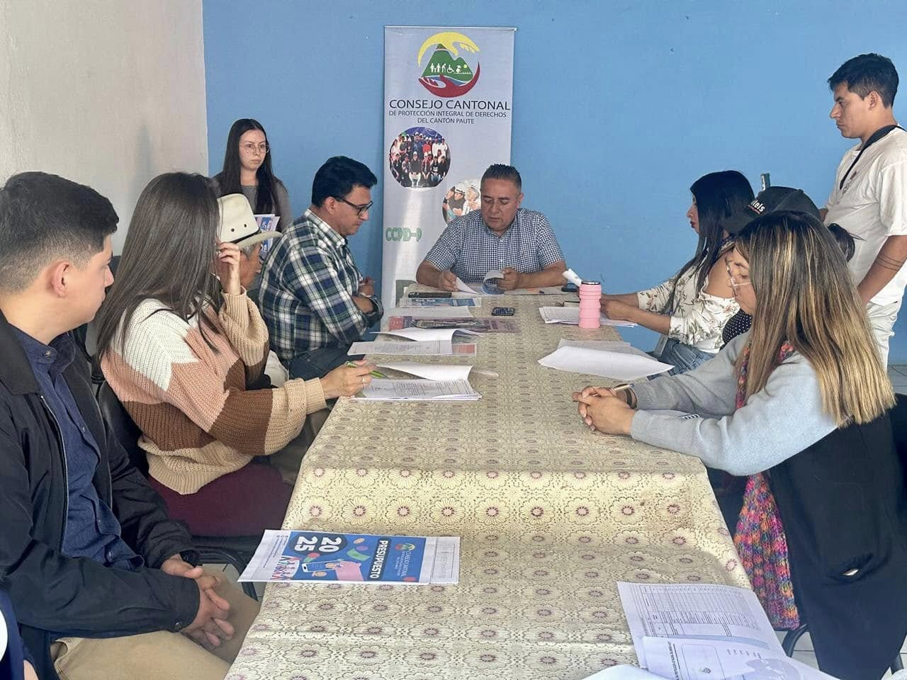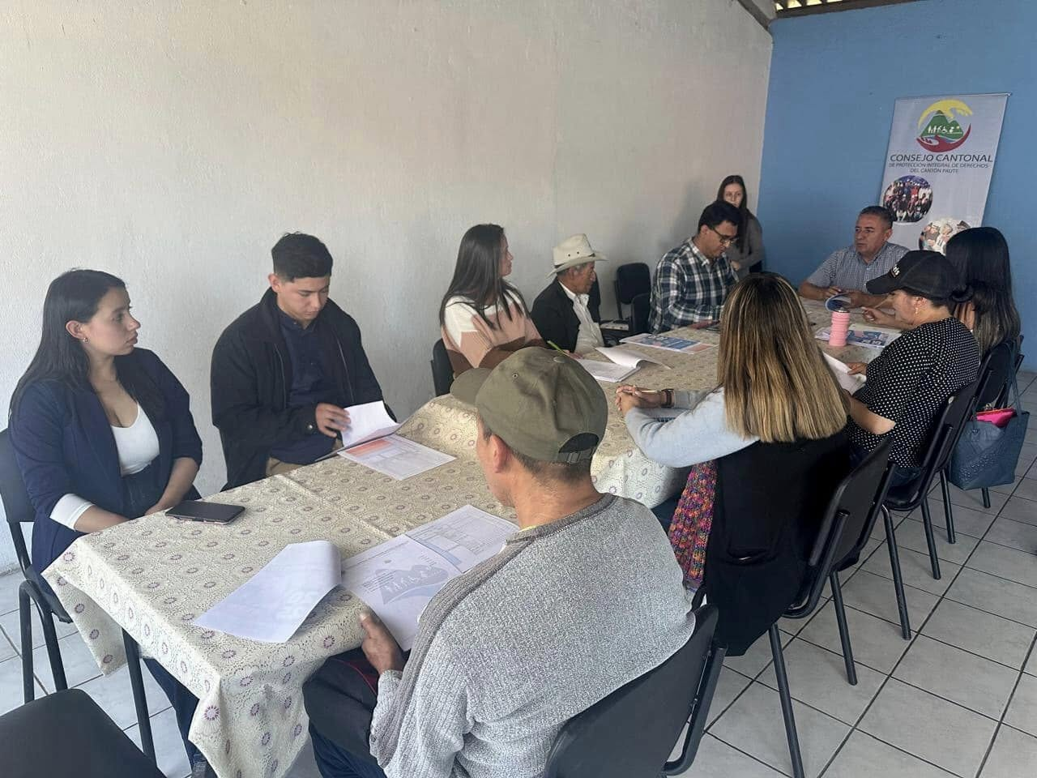

SESIÓN
ORDINARIA | 2
EXTRAORDINARIA | 2

Activaciones

Concurso de Pintura “Paute Turístico lo Pintamos Todos”,
Se llevó a cabo el concurso de arte y pintura “Paute Turístico lo Pintamos Todos”, por el Consejo Cantonal de Protección Integral de Derechos. Participaron estudiantes de diversas unidades educativas del Cantón, quienes recibieron directrices y kits de dibujo para la realización de sus obras en el parque central. Esta actividad promovió el derecho a la participación cultural y creativa de niñas, niños y adolescentes, fortaleciendo el ejercicio y la difusión de sus derechos.
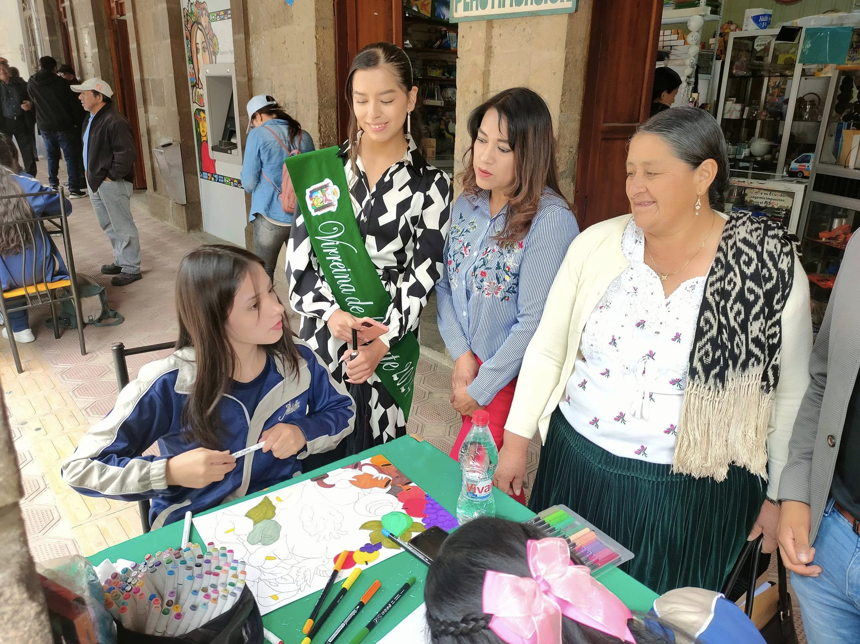

Concurso de Poesía “Paute Tiene Todo lo Que Quieres”
Se desarrolló el concurso de poesía en el Auditorio Simón Bolívar, con la participación de niñas, niños y adolescentes del Cantón. Esta actividad promovió el arte, la cultura y el fortalecimiento de los derechos culturales y educativos de la niñez y juventud, contribuyendo a su desarrollo integral y la sensibilización de la comunidad
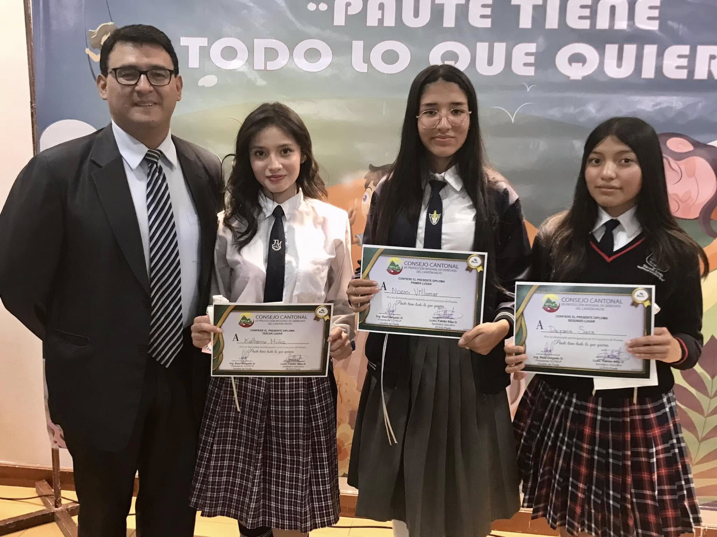

Activación día de la Mujer
En homenaje al Día Internacional de la Mujer, se congregaron mujeres del Cantón y sus parroquias en el salón “Simón Bolívar” para reconocer su fortaleza y contribuciones. El Consejo Consultivo de Jóvenes entregó reconocimientos a mujeres destacadas, seguido de un recorrido que concluyó en la Unidad Educativa “Julio María Matovelle”, frente al mural en homenaje a la mujer, donde autoridades municipales dejaron su huella.
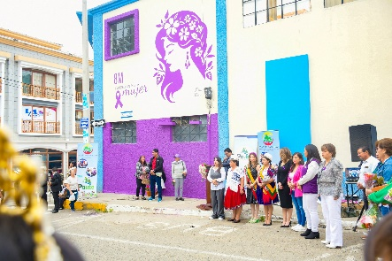
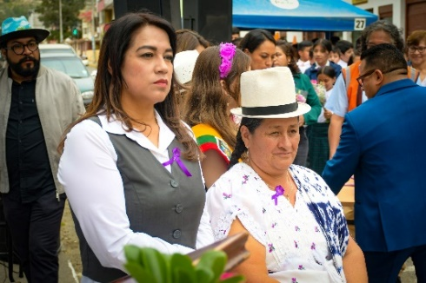

Activación de Derechos en Conmemoración del Día de la Eliminación de la Violencia contra las Mujeres
Se participó con un stand informativo en el evento “PAUTEÑITA RUNNER 5k” 2da edición, organizado por la Unidad de Desarrollo Social y Productividad del GAD Municipal de Paute, en conmemoración de la lucha contra la violencia de género. Durante la actividad, se entregó material impreso y se promovió la campaña “Paute Organizado contra la Violencia de Género”, fortaleciendo la sensibilización y difusión de los derechos de las mujeres en el Cantón.
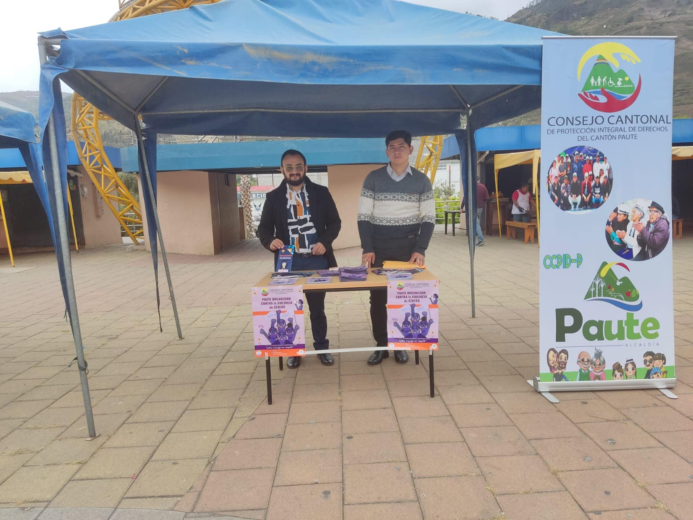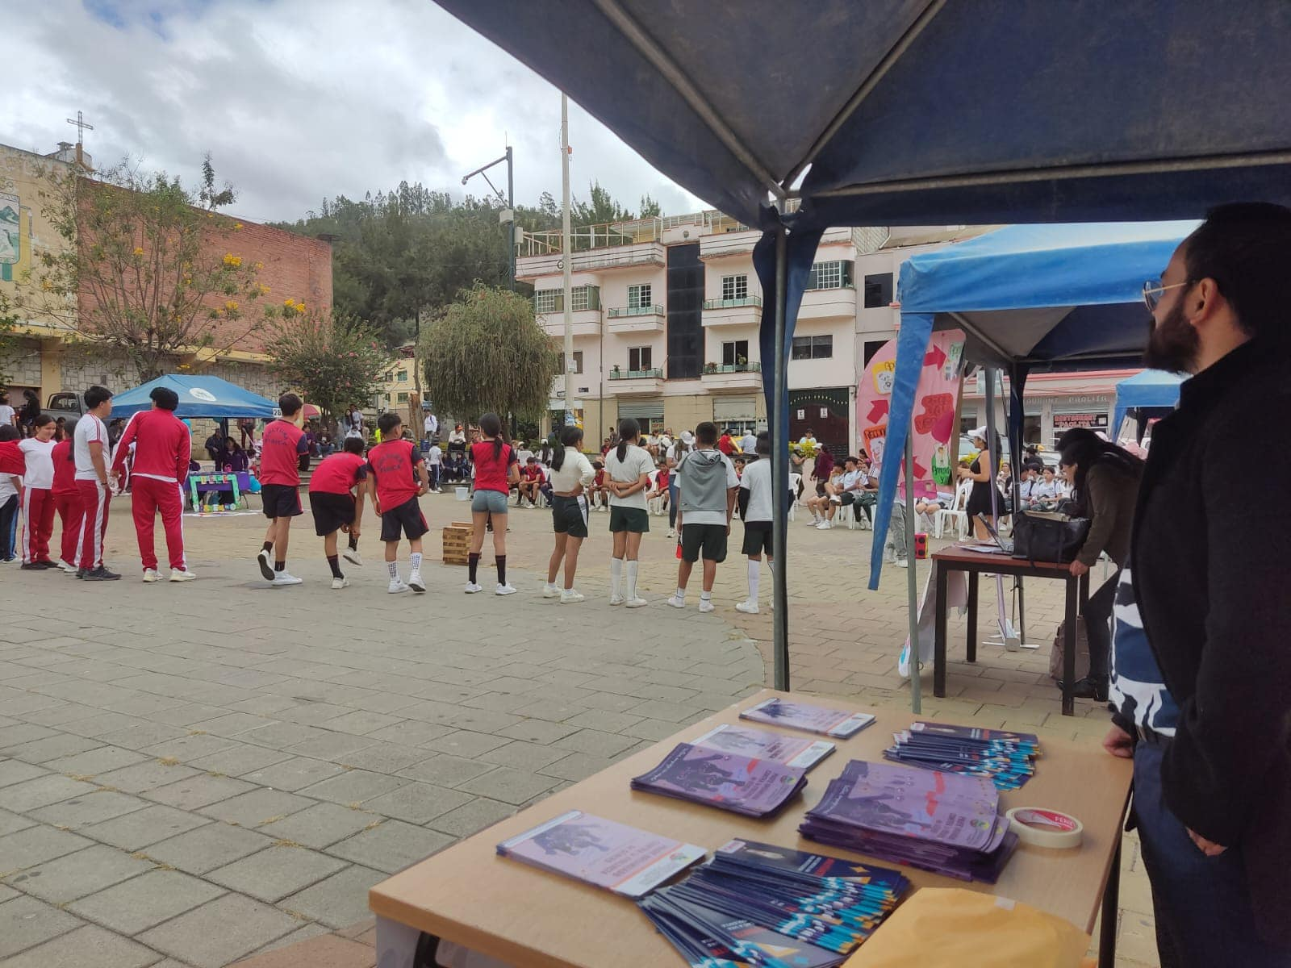

Activación de Derechos por el Día de la Eliminación de la Violencia contra la Mujer
Se participó en el programa organizado en conmemoración del Día de la Eliminación de la Violencia contra las Mujeres, promoviendo la campaña “Paute Organizado contra la Violencia de Género” mediante la entrega de material informativo. La actividad contó con la intervención de autoridades y expertos en derechos humanos. Posteriormente, se realizó una marcha con estudiantes y autoridades, finalizando con presentaciones artísticas y una feria enfocada en la prevención de la violencia de género, fortaleciendo la sensibilización comunitaria.
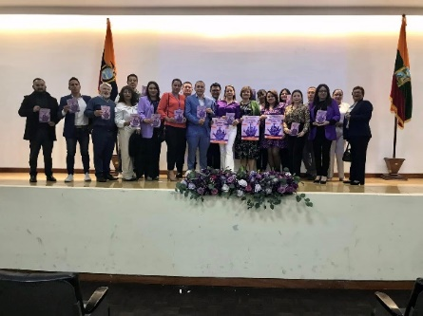
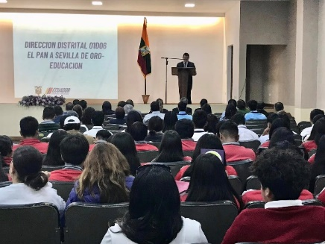

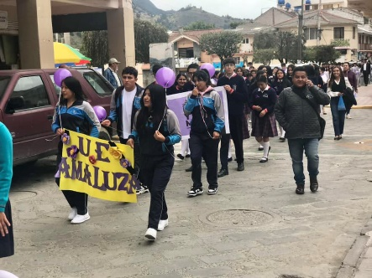
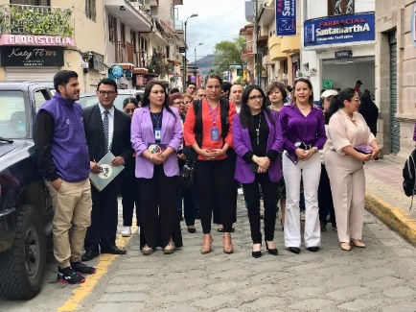

Activación de Derechos por el Día Internacional de las Personas con Discapacidad
Participamos en el programa sociocultural organizado en la Unidad Educativa Ciudad de Paute con motivo del Día Internacional de las Personas con Discapacidad. Se instaló un stand informativo con material impreso para difundir los derechos de las personas con discapacidad y el trabajo desarrollado por el CCPID-P y la Junta Cantonal de Protección de Derechos de Paute. Esta actividad se realizó en coordinación con el Ministerio de Educación - Distrito.
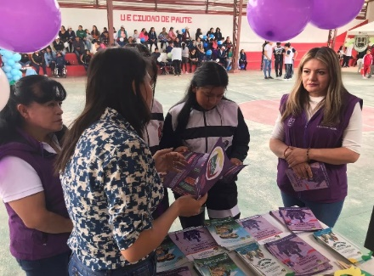
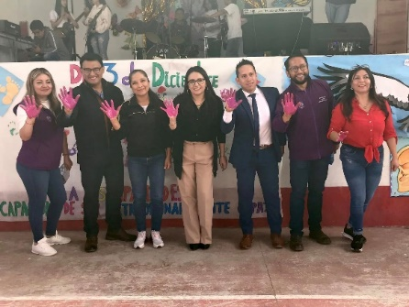

Concurso de Pintura "Explora tu Talento"
Se llevó a cabo el concurso de pintura "Explora tu Talento", organizado por la Reina de la Parroquia San Cristóbal, el GAD Parroquial de San Cristóbal, el GAD Cantonal de Paute a través de la Unidad de Desarrollo Social y Productividad, y el Consejo Cantonal de Protección Integral de Derechos de Paute. En esta actividad participaron niñas, niños y adolescentes de la parroquia San Cristóbal, en un espacio que promueve los derechos a través del arte, en el marco de la campaña “Paute Organizado Contra la Violencia de Género”.
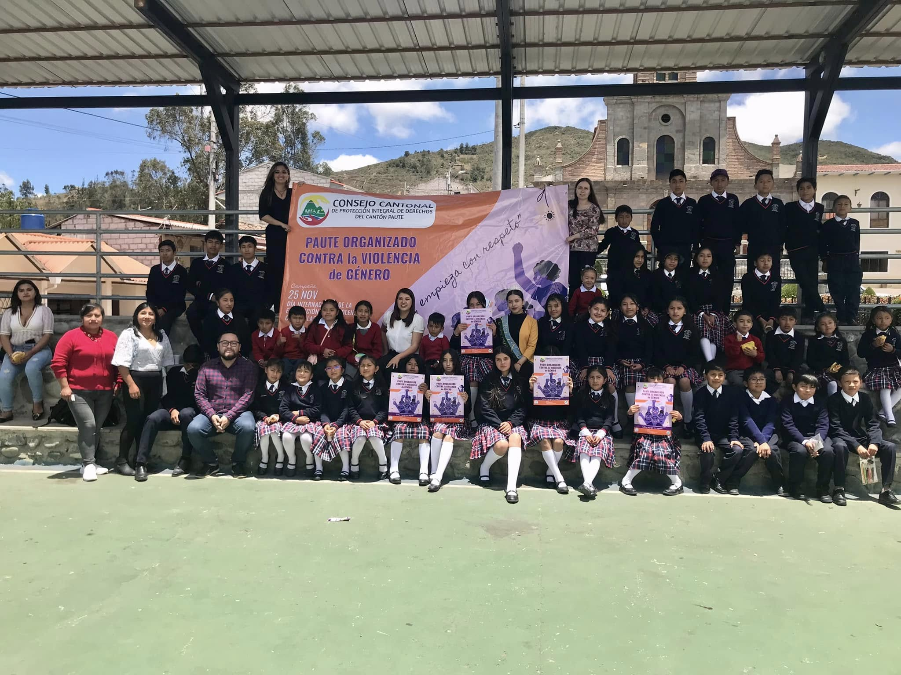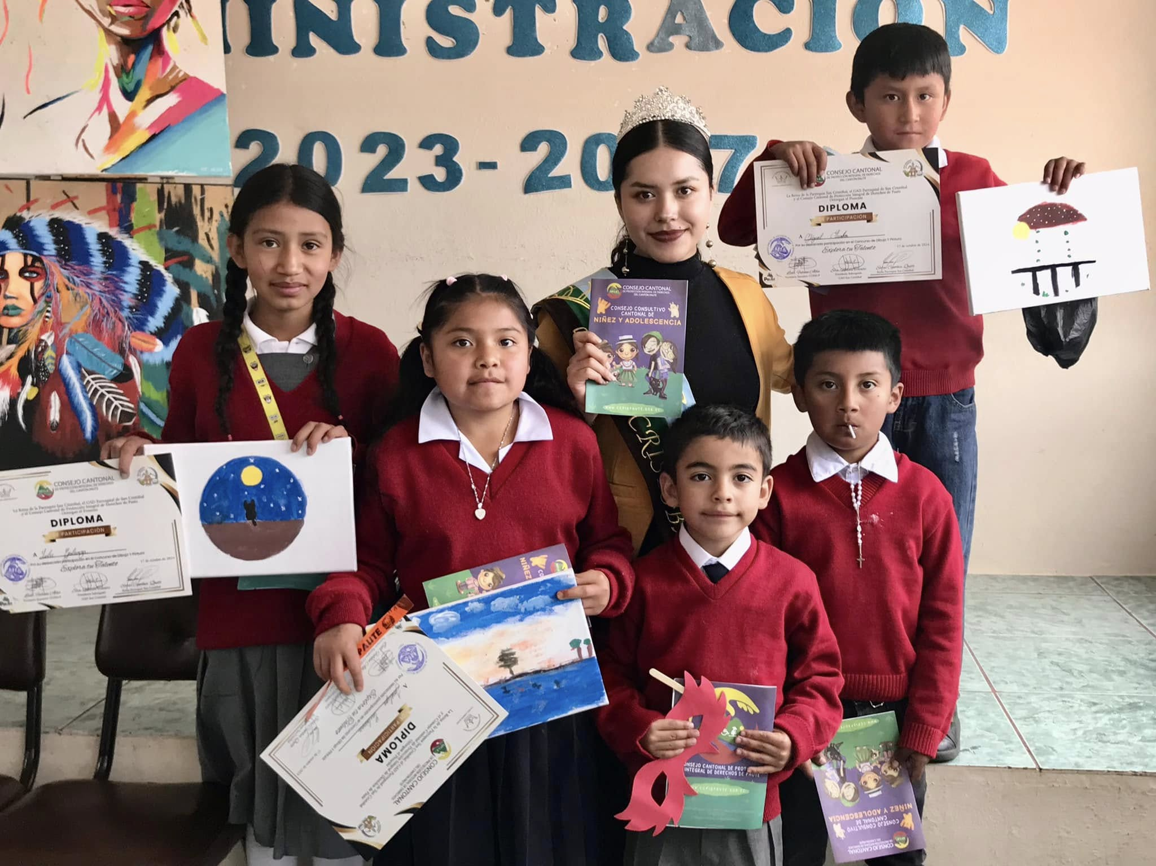

Activaciones
GÉNERO | 3
PERSONAS CON DISCAPACIDAD | 1
NIÑOS NIÑAS Y ADOLESCENTES | 3

Promoción de Derechos.

El Consejo Cantonal de Protección Integral de Derechos continúa desarrollando su Plan de Acción para la Promoción, Prevención y Transversalización de Derechos, como parte de la campaña "Paute Organizado contra la Violencia de Género". En la que se pretende fomentar una conciencia comunitaria y promover la participación activa de las y los ciudadanos en la prevención de la violencia, a través de la información, la educación, el establecimiento de redes de apoyo y el diálogo, que permitan la construcción de un entorno más seguro para todas las personas.

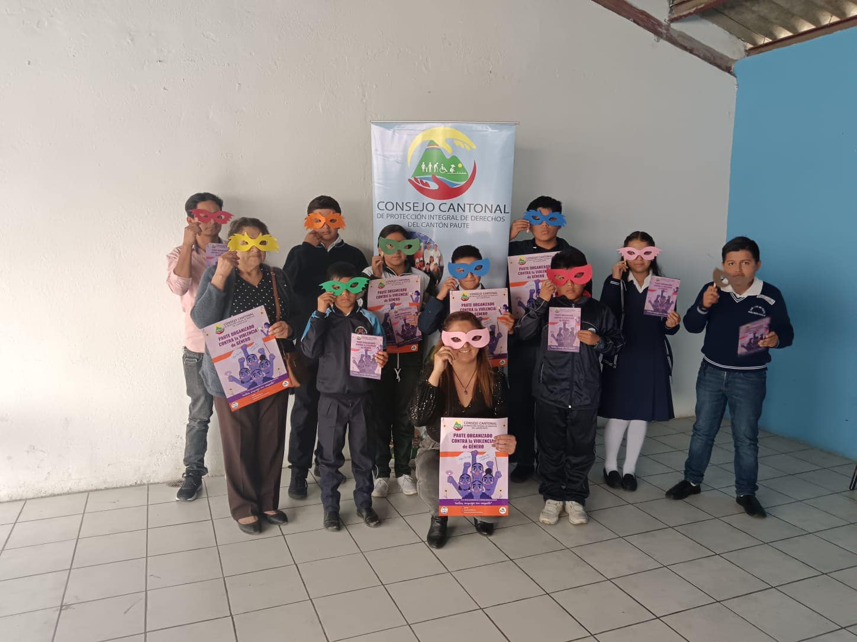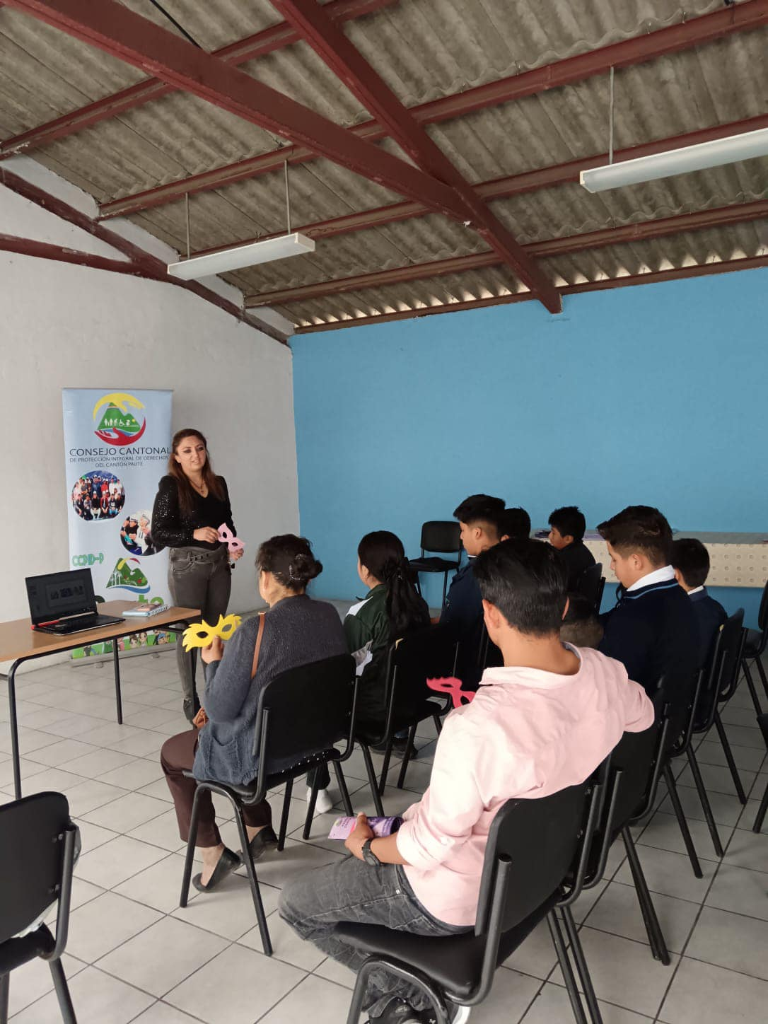

Promoción de Derechos con Personas Adultas Mayores en Tomebamba
Como parte de su Plan de Acción para la Promoción, Prevención y Transversalización de Derechos para Disminuir la Violencia de Género en el Cantón Paute, el Consejo Cantonal de Protección Integral de Derechos, llevó a cabo un taller dirigido a Personas Adultas Mayores (PAM) de la Unidad MI ANTAÑO, ubicada en la parroquia Tomebamba. Esta actividad, enmarcada en la campaña "Paute Organizado contra la Violencia de Género", tuvo como objetivo sensibilizar y capacitar a la comunidad respecto a la problemática de la violencia de género y la promoción de los derechos humanos.
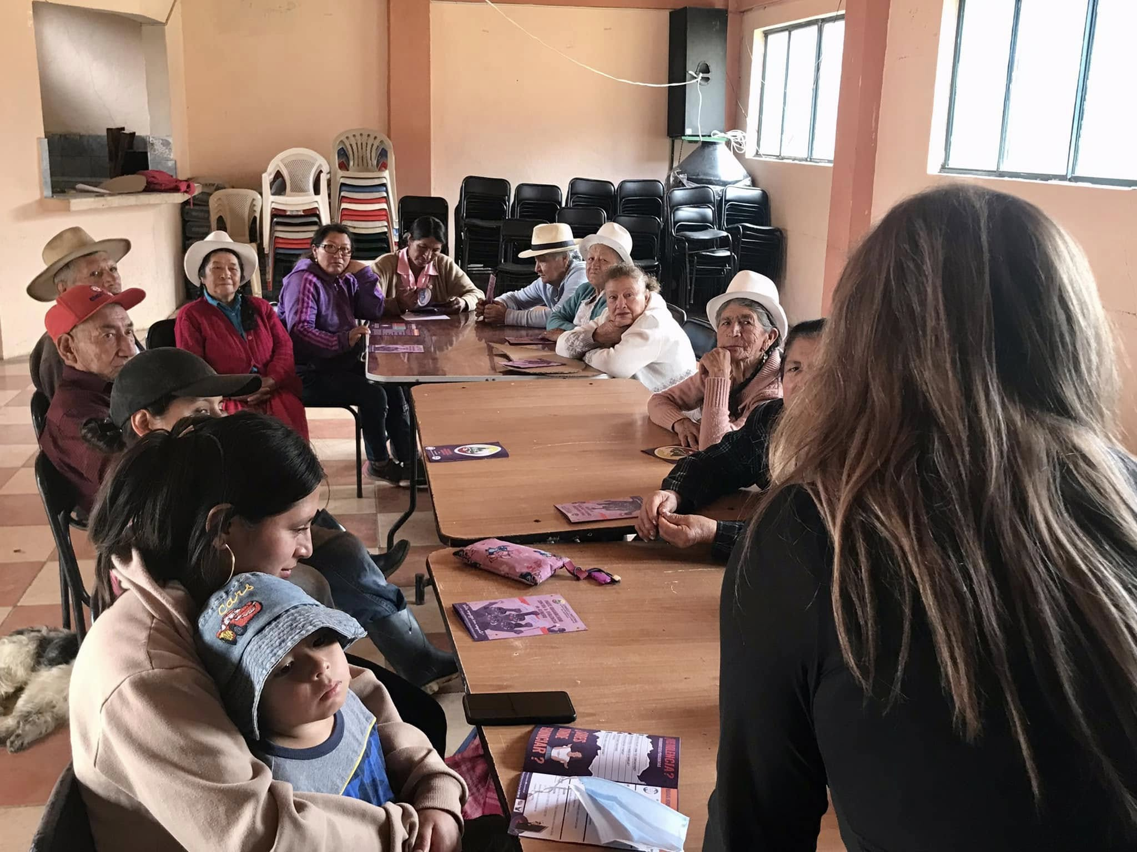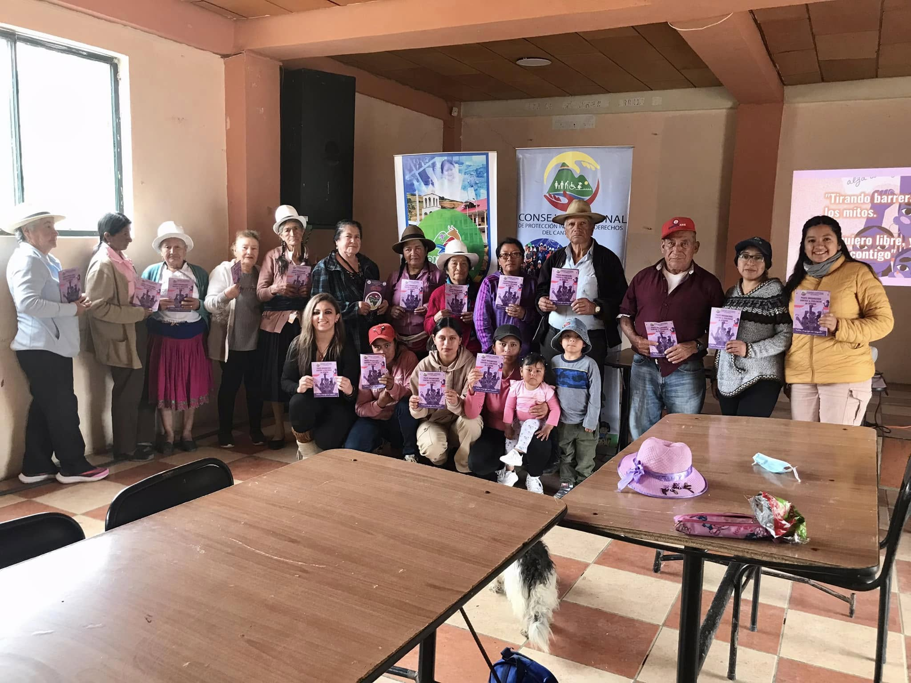

Promoción de Derechos a Personas Adultas Mayores con Discapacidad
Se participó en una actividad dirigida a Personas Adultas Mayores con Discapacidad. Esta jornada tuvo como objetivo la recuperación de conocimientos y saberes en el marco de la prevención de la violencia de género. Con esta acción se continúa fortaleciendo la sensibilización y promoción de derechos entre grupos prioritarios y personas en situación de vulnerabilidad.
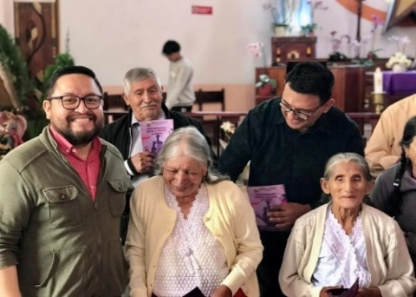
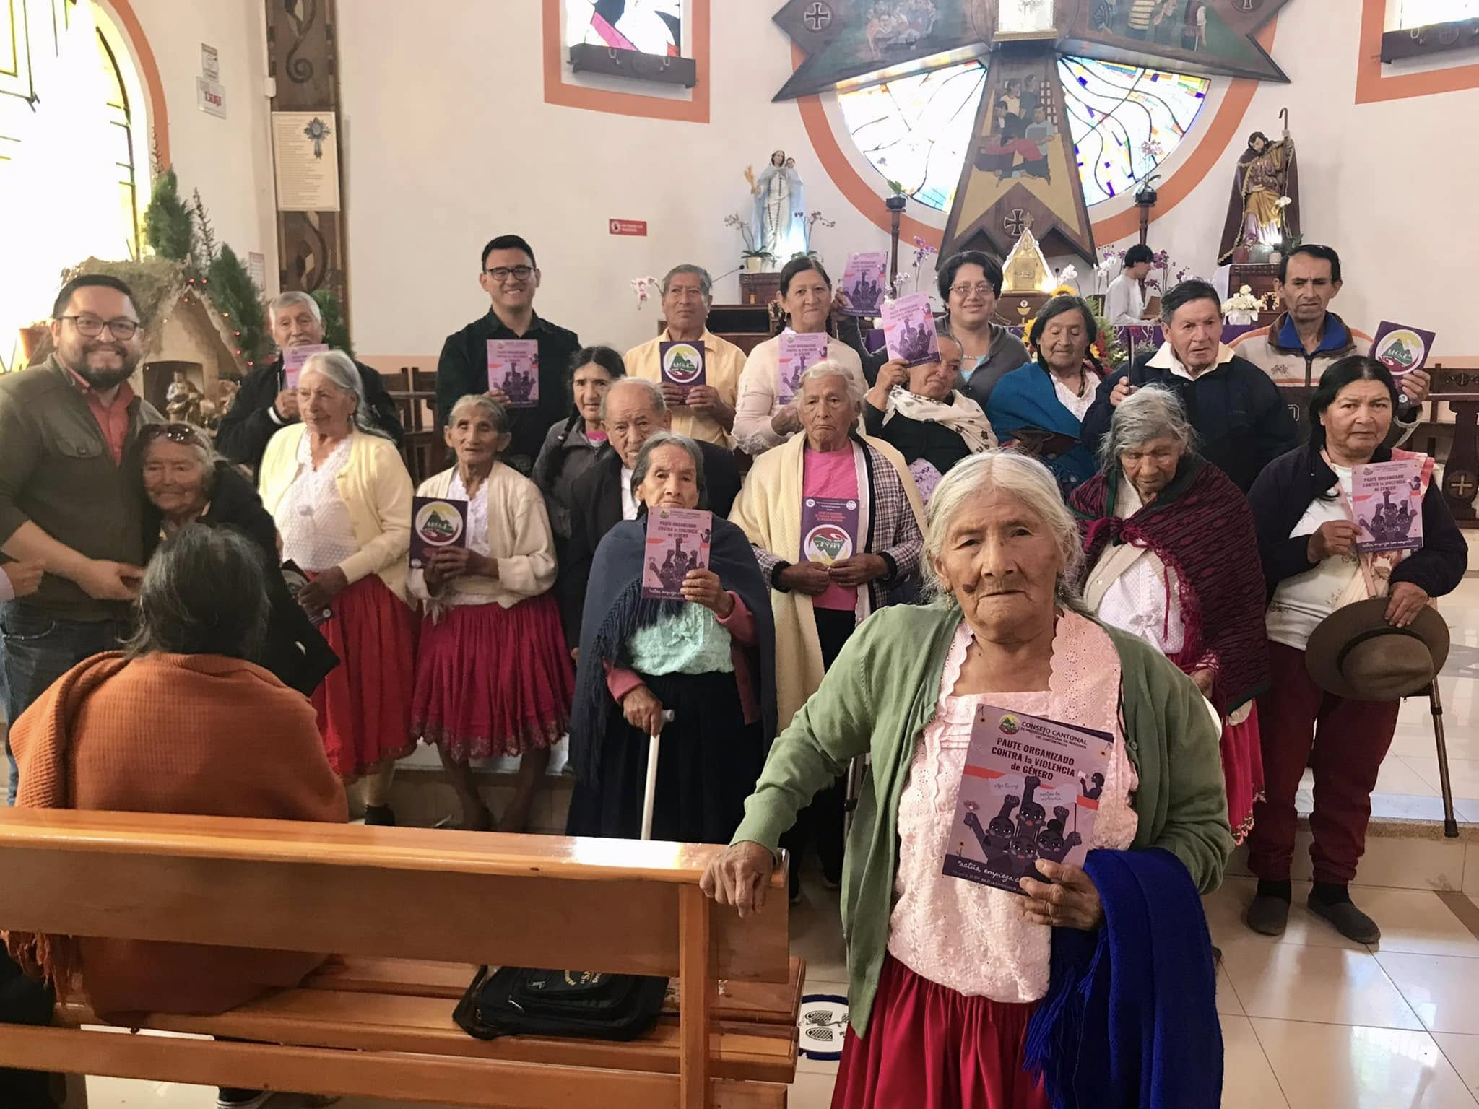

Promoción de Derechos Diversidad Cultural
Se desarrolló una actividad de promoción de la diversidad cultural orientada a fomentar el diálogo y el desarrollo en la comunidad. Desde el CCPID-P se reconoció la importancia fundamental de la cultura como motor de cambio y cohesión social. Se destacó que la diversidad cultural es clave para el desarrollo sostenible y la prevención de conflictos, señalando que la mayoría de los conflictos tienen una dimensión cultural. Asimismo, se enfatizó la necesidad de superar divisiones culturales para garantizar la paz, estabilidad y el bienestar social.
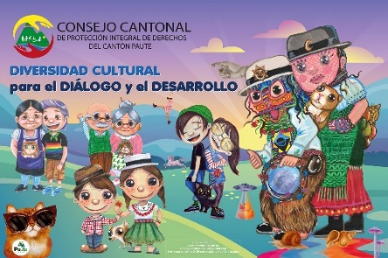
Promoción de Derechos y Buen Trato hacia Personas Adultas Mayores
Participamos en el programa organizado por el CNH Creciendo con Nuestros Hijos del Ministerio de Inclusión Económica y Social (MIES), donde promovimos las campañas “En Vida: Dignifiquemos a las Personas Adultas Mayores” y “Buen Trato, Atención y Preferencia a Personas Adultas Mayores”. Estas acciones se enmarcan en la conmemoración del Día Internacional de Toma de Conciencia del Abuso y Maltrato en la Vejez, con el objetivo de sensibilizar sobre la vulneración de derechos y visibilizar la importancia de erradicar la violencia y discriminación hacia este grupo prioritario.

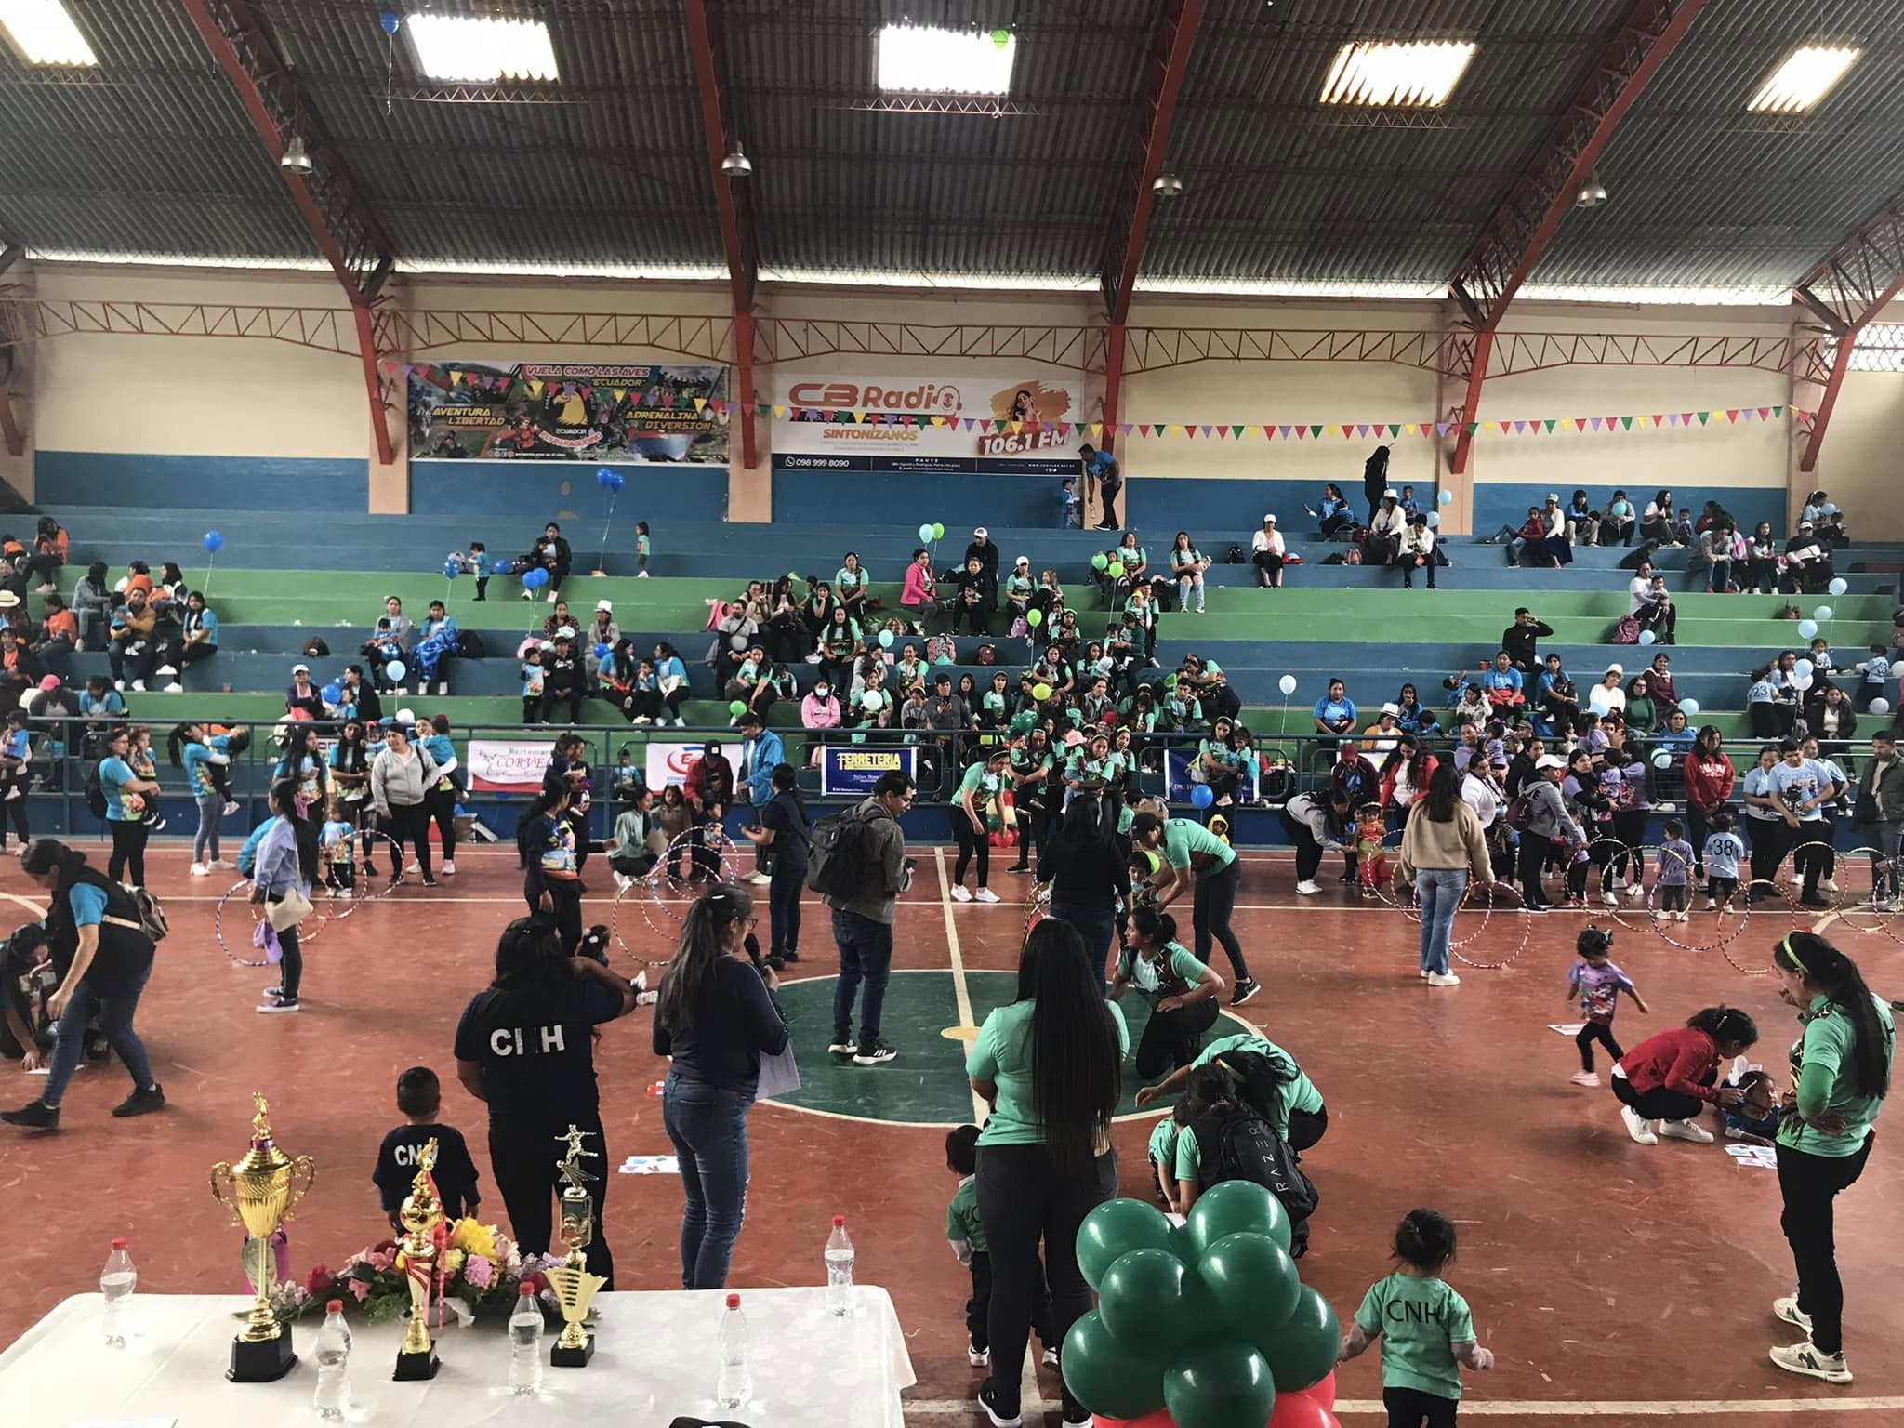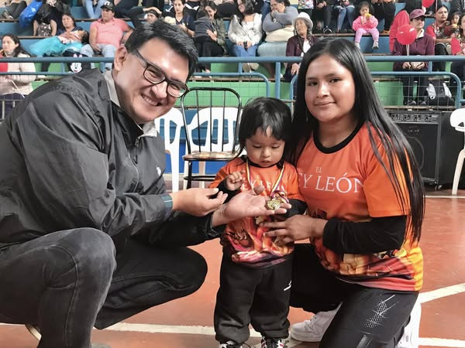

Promoción de derechos de niñas, niños y adolescentes
El CCPID-Paute realizó una jornada de promoción de derechos dirigida a niñas, niños y adolescentes de la Colonia Vacacional, en coordinación con Desarrollo Social y Productividad del GAD Municipal y el Ministerio de la Mujer y Derechos Humanos. La actividad incluyó un taller sobre derechos humanos, tipos de violencia, deberes, participación y liderazgo. Al finalizar, se entregó material didáctico para reforzar el aprendizaje.
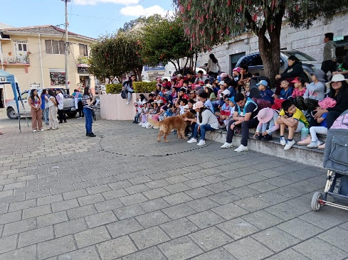
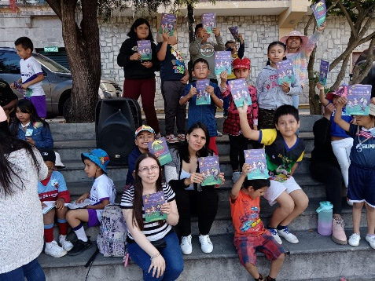

Promoción de derechos a Padres y Representantes
Los equipos técnicos del Consejo Cantonal de Protección Integral de Derechos y de la Junta Cantonal de Protección de Derechos de Paute realizaron un taller dirigido a padres de familia y representantes del Centro de Desarrollo Infantil (CDI) Paute. Los temas abordados incluyeron prevención del maltrato y la violencia, crianza positiva, y rutas y protocolos para la protección contra la violencia hacia la mujer. Al finalizar, se entregó material impreso con información sobre derechos y rutas de protección.
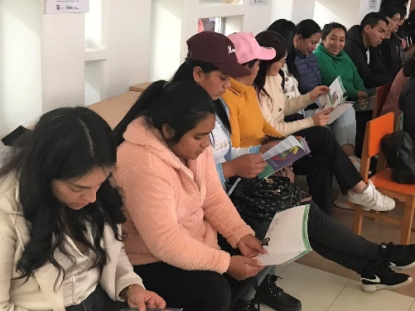
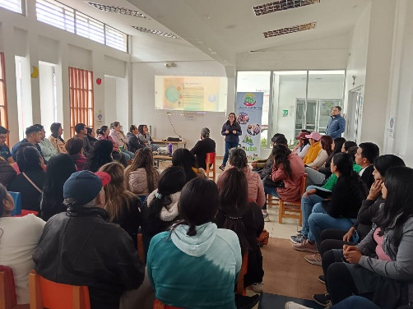

Promoción de derechos a niñas, niños y adolescentes
Activación y promoción de derechos con niñas, niños y adolescentes de la Colonia Vacacional "Nuestro Paute Bonito" en la parroquia Dug-Dug, en coordinación con Desarrollo Social y Productividad del GAD Municipal. Se llevaron a cabo actividades artísticas con enfoque en derechos, deberes, participación y liderazgo. Al concluir, se entregó material didáctico impreso y adhesivos de la campaña “Buen Trato, Atención y Preferencia a Personas Adultas Mayores”. Se agradece la participación de los NNA y el apoyo de los equipos técnicos involucrados.
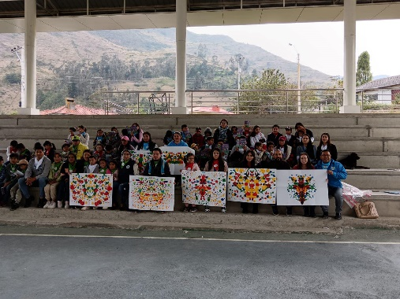
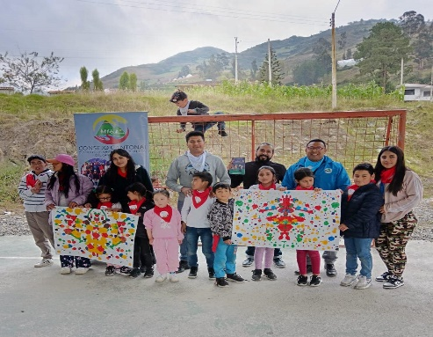

Promoción de derechos a personas Adultas Mayores
Los equipos técnicos de la Junta Cantonal de Protección de Derechos y del Consejo Cantonal de Protección Integral de Derechos realizaron una jornada de promoción de derechos dirigida a las personas adultas mayores beneficiarias de los proyectos de atención de la Unidad de Desarrollo Social y Productividad del GAD Municipal de Paute.
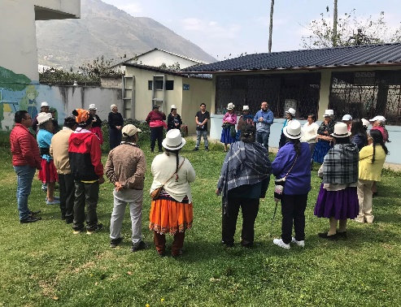
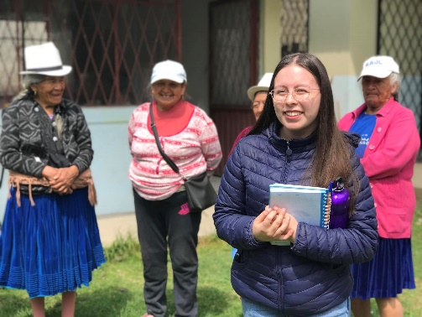

Promoción de derechos con personas Adultas Mayores en Guarainag
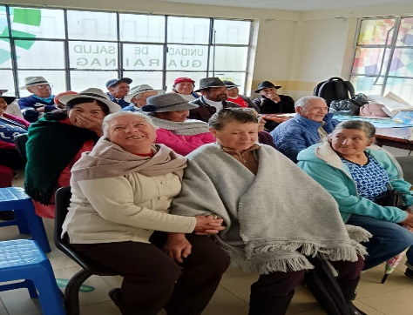
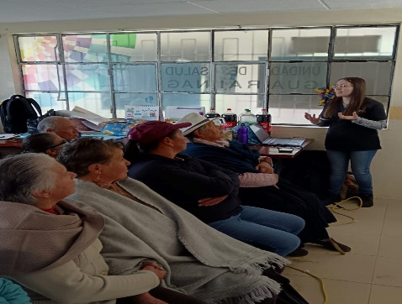
Como parte de la campaña Paute Organizado contra la Violencia de Género y en conmemoración del Día de la Eliminación de la Violencia contra la Mujer, se desarrolló una jornada de talleres y promoción de derechos dirigida a los beneficiarios del Proyecto “Envejeciendo Juntos, Una Vida en la Vejez” en Guarainag. La actividad se llevó a cabo en las instalaciones del Centro de Salud Guarainag, enfocándose en derechos y protocolos de apoyo para las personas adultas mayores. Además, se entregó material informativo de la campaña Buen Trato, Atención y Preferencia a Personas Adultas Mayores en el transporte público.

Promoción de derechos con NNA en la Escuela Básica Francisco Alvarado Cobos
Una jornada de talleres dirigida a estudiantes de la Escuela de Educación Básica Francisco Alvarado Cobos, en el marco del Plan de Acción para la Promoción, Prevención y Transversalización de Derechos para Disminuir la Violencia de Género en el Cantón. Esta actividad forma parte de la campaña Paute Organizado contra la Violencia de Género, cuyo objetivo es prevenir y erradicar la violencia de género mediante la sensibilización y fortalecimiento de conocimientos en derechos humanos. Los talleres abordaron temas relacionados con violencia y derechos humanos, roles y estereotipos de género, identificación y manejo de la violencia, rutas de atención y protocolos de apoyo, proceso de denuncia, medidas de protección, articulación institucional y acceso a la justicia.

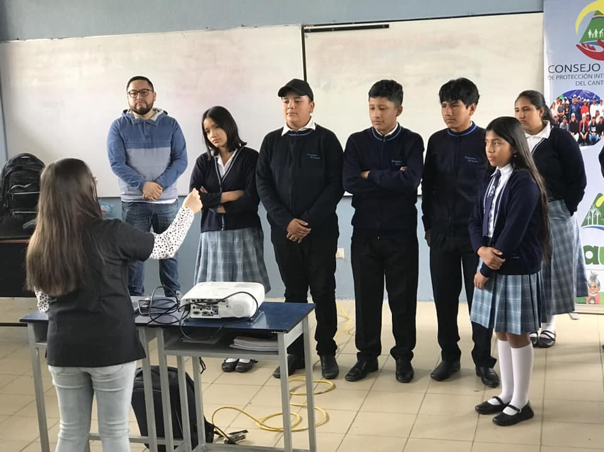
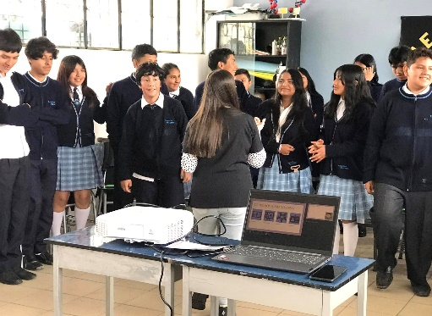

Promoción de derechos con niñas, niños y adolescentes en la parroquia Tomebamba
Se continúa con la ejecución del Plan de Acción para la Promoción, Prevención y Transversalización de Derechos, orientado a reducir la violencia de género en el Cantón. En esta ocasión, se desarrollaron talleres en las escuelas de educación básica Antonio Morales y Baltazar Rivera ubicadas en la parroquia Tomebamba, como parte de la campaña Paute Organizado contra la Violencia de Género.
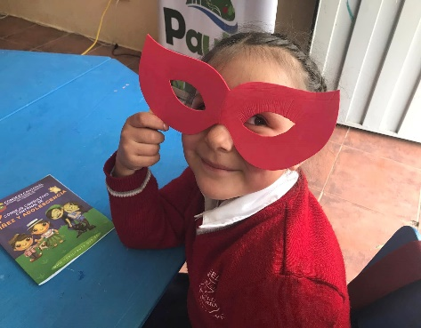
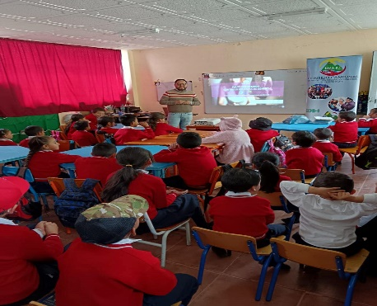

Promoción de derechos con niñas, niños y adolescentes de la parroquia Chicán
El Consejo Cantonal de Protección Integral de Derechos-Paute continúa implementando su Plan de Acción para la Promoción, Prevención y Transversalización de Derechos, enfocado en disminuir la violencia de género. Como parte de la campaña Paute Organizado contra la Violencia de Género, se llevaron a cabo talleres en los establecimientos educativos Unidad Educativa Manuel J. Calle (Chicán) y Escuela de Educación Básica Modesto Vintimilla (Uzhupud).
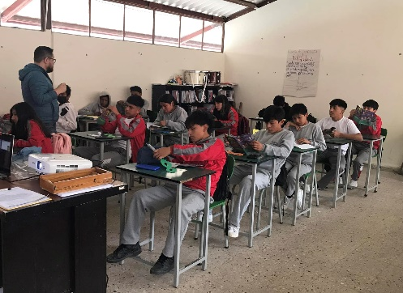
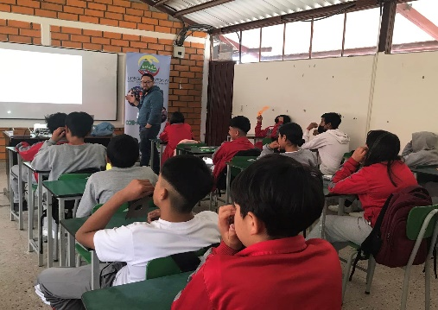

Promoción de derechos y prevención de violencia con adolescentes de la parroquia Guarainag
El Consejo Cantonal de Protección Integral de Derechos Paute continúa con la implementación del Plan de Acción para la Promoción, Prevención y Transversalización de Derechos para Disminuir la Violencia de Género. En el marco de la campaña Paute Organizado contra la Violencia de Género, se realizaron talleres en la Unidad Educativa San Pablo de Guarainag.
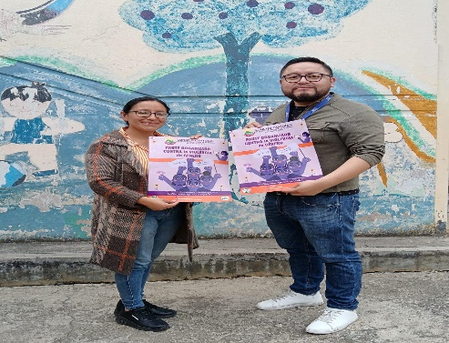
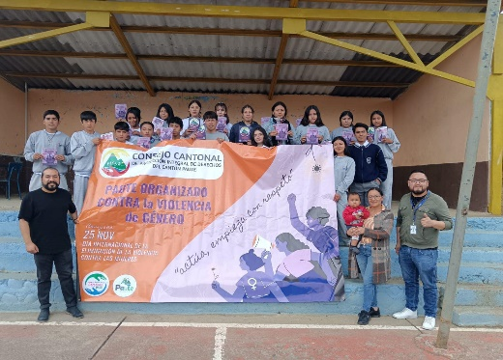

Promoción de Derechos con Personas Adultas Mayores

Con motivo del Día Internacional de las Personas Adultas Mayores, se participó en una jornada de promoción de derechos organizada por el GAD Municipal de Paute y el CCPID-P, en el Mercado 26 de Febrero. El evento contó con la presencia de autoridades nacionales como la Ministra del MIES, Zaida Rovira, y el Secretario Técnico del CNII, Arón Sánchez. Se reafirmó el compromiso institucional con el bienestar y la participación activa de las personas adultas mayores, impulsando campañas de buen trato en el transporte público y prevención de la violencia de género.

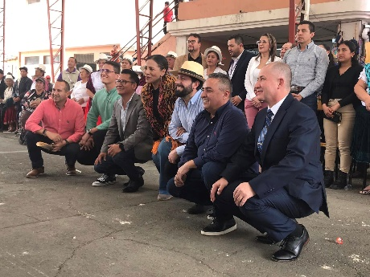
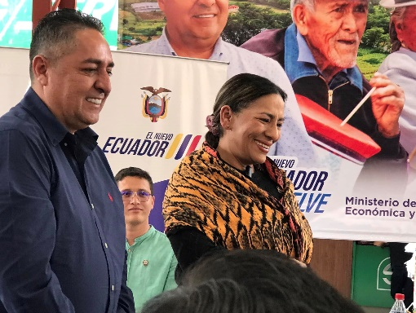

Promoción de Derechos y Prevención de Violencia con Adolescentes de las Parroquias Dug-Dug y Bulán

Como parte de la campaña “Paute Organizado contra la Violencia de Género”, el Consejo Cantonal de Protección Integral de Derechos desarrolló talleres de promoción de derechos y prevención de violencia con adolescentes de las parroquias Dug-Dug y Bulán. Las actividades se realizaron en la Escuela José de la Vega y en la Escuela Honorato Loyola, con el objetivo de concienciar y fortalecer conocimientos sobre derechos humanos, contribuyendo a la erradicación de la violencia de género desde edades tempranas.

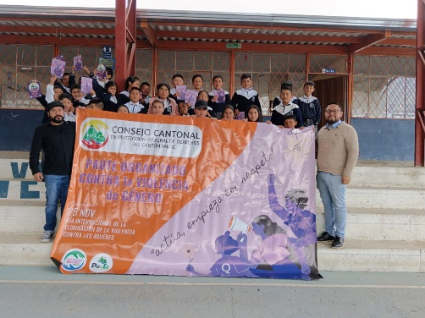
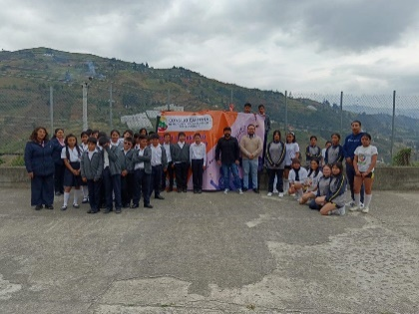

Promoción de Derechos y Prevención de Violencia con NNA de la Parroquia San Cristóbal

En el marco de la campaña “Paute Organizado contra la Violencia de Género”, el Consejo Cantonal de Protección Integral de Derechos Paute desarrolló un taller de promoción de derechos y prevención de violencia con niñas, niños y adolescentes de la parroquia San Cristóbal. La actividad se realizó en la Unidad Educativa Pío Bravo, con el objetivo de fortalecer el conocimiento sobre derechos humanos y fomentar la prevención de la violencia de género desde la etapa escolar.

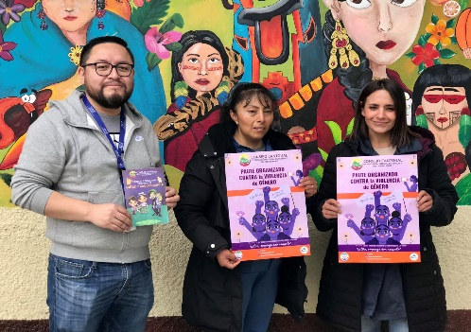
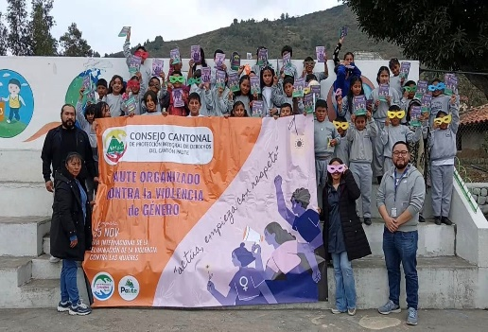

Promoción de Derechos y Prevención de Violencia con NNA.

Como parte de la campaña “Paute Organizado contra la Violencia de Género”, el Consejo Cantonal de Protección Integral de Derechos Paute desarrolló talleres con niñas, niños y adolescentes de la Escuela de Educación Básica San José de Paute y de la Unidad Educativa Isidro Ayora. Estas actividades se enfocaron en la promoción de derechos y la prevención de la violencia de género, fortaleciendo conocimientos sobre derechos humanos desde la etapa escolar.

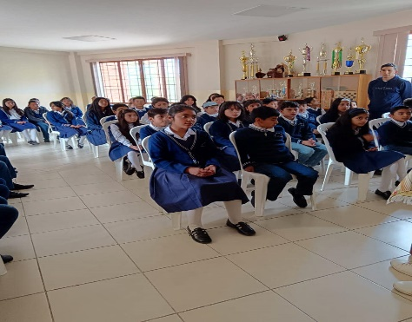

Promoción de Derechos y Prevención de Violencia con Adolescentes de la Parroquia El Cabo.

En el marco de la campaña “Paute Organizado contra la Violencia de Género”, el Consejo Cantonal de Protección Integral de Derechos Paute realizó un taller de promoción de derechos y prevención de violencia con niñas, niños y adolescentes de la Unidad Educativa Atenas del Ecuador, en la parroquia El Cabo. La actividad buscó fortalecer conocimientos sobre derechos humanos y promover una cultura de paz desde la infancia.

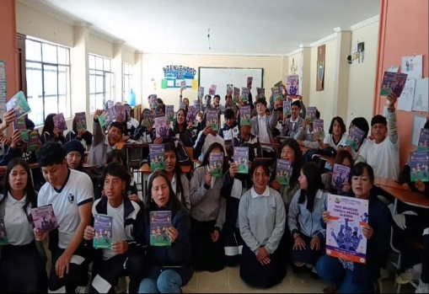
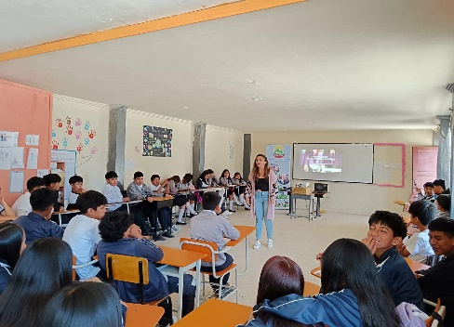

PROMOCIÓN DE DERECHOS
NIÑOS, NIÑAS Y ADOLESCENTES | 7
GÉNERO | 7
PERSONA ADULTO MAYOR | 5
DIVERSIDAD CULTURAL | 1

Fortalecimiento
Se desarrollaron diversas actividades orientadas a fortalecer la atención a grupos prioritarios del Cantón. Como parte de este trabajo, se establecieron acuerdos con el Consejo Nacional para la Igualdad Intergeneracional (CNII) para impulsar acciones en beneficio de niñas, niños, adolescentes, jóvenes y personas adultas mayores, promoviendo su participación activa y el respeto de sus derechos. A continuación lo que se llevó a cabo;
En el marco de la protección del medio ambiente y la vida animal, se entregó información estadística sobre fauna urbana y silvestre a representantes del Ministerio del Ambiente y de la Universidad Católica de Cuenca, sede Azogues. Esta acción busca sustentar técnicamente la propuesta para la conformación del Consejo Consultivo Cantonal de Animales y Naturaleza, como un espacio de participación y defensa de los derechos de los seres sintientes y del entorno natural. Esta iniciativa refuerza la articulación interinstitucional en temas de derechos, con un enfoque de equidad y transversalización que permita construir políticas públicas inclusivas y sostenibles.
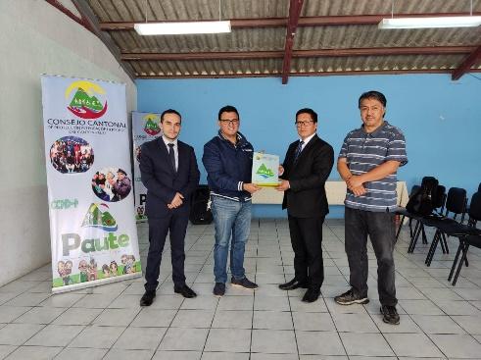
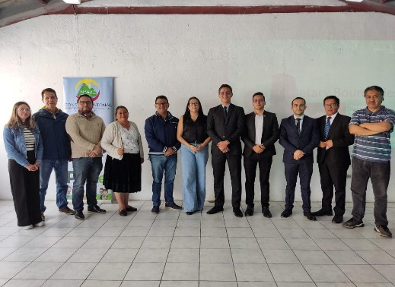

Elección y Conformación de los Consejos Consultivos de Niñez y Adolescencia
El Consejo Cantonal de Protección Integral de Derechos de Paute, en coordinación con el Distrito de Educación 01D06, realizó la conformación de los Consejos Consultivos de Niñas, Niños y Adolescentes para el año 2024. Previo a la elección, se llevó a cabo un taller de “Participación y Liderazgo” dirigido a estudiantes, facilitado por el Ministerio de la Mujer y Derechos Humanos. Los representantes fueron elegidos mediante votación y se designaron cargos de presidenta, vicepresidenta, secretaria y vocales para ambos consejos. Esta actividad fortalece la participación y liderazgo de la niñez y adolescencia en el Cantón, promoviendo el ejercicio efectivo de sus derechos.
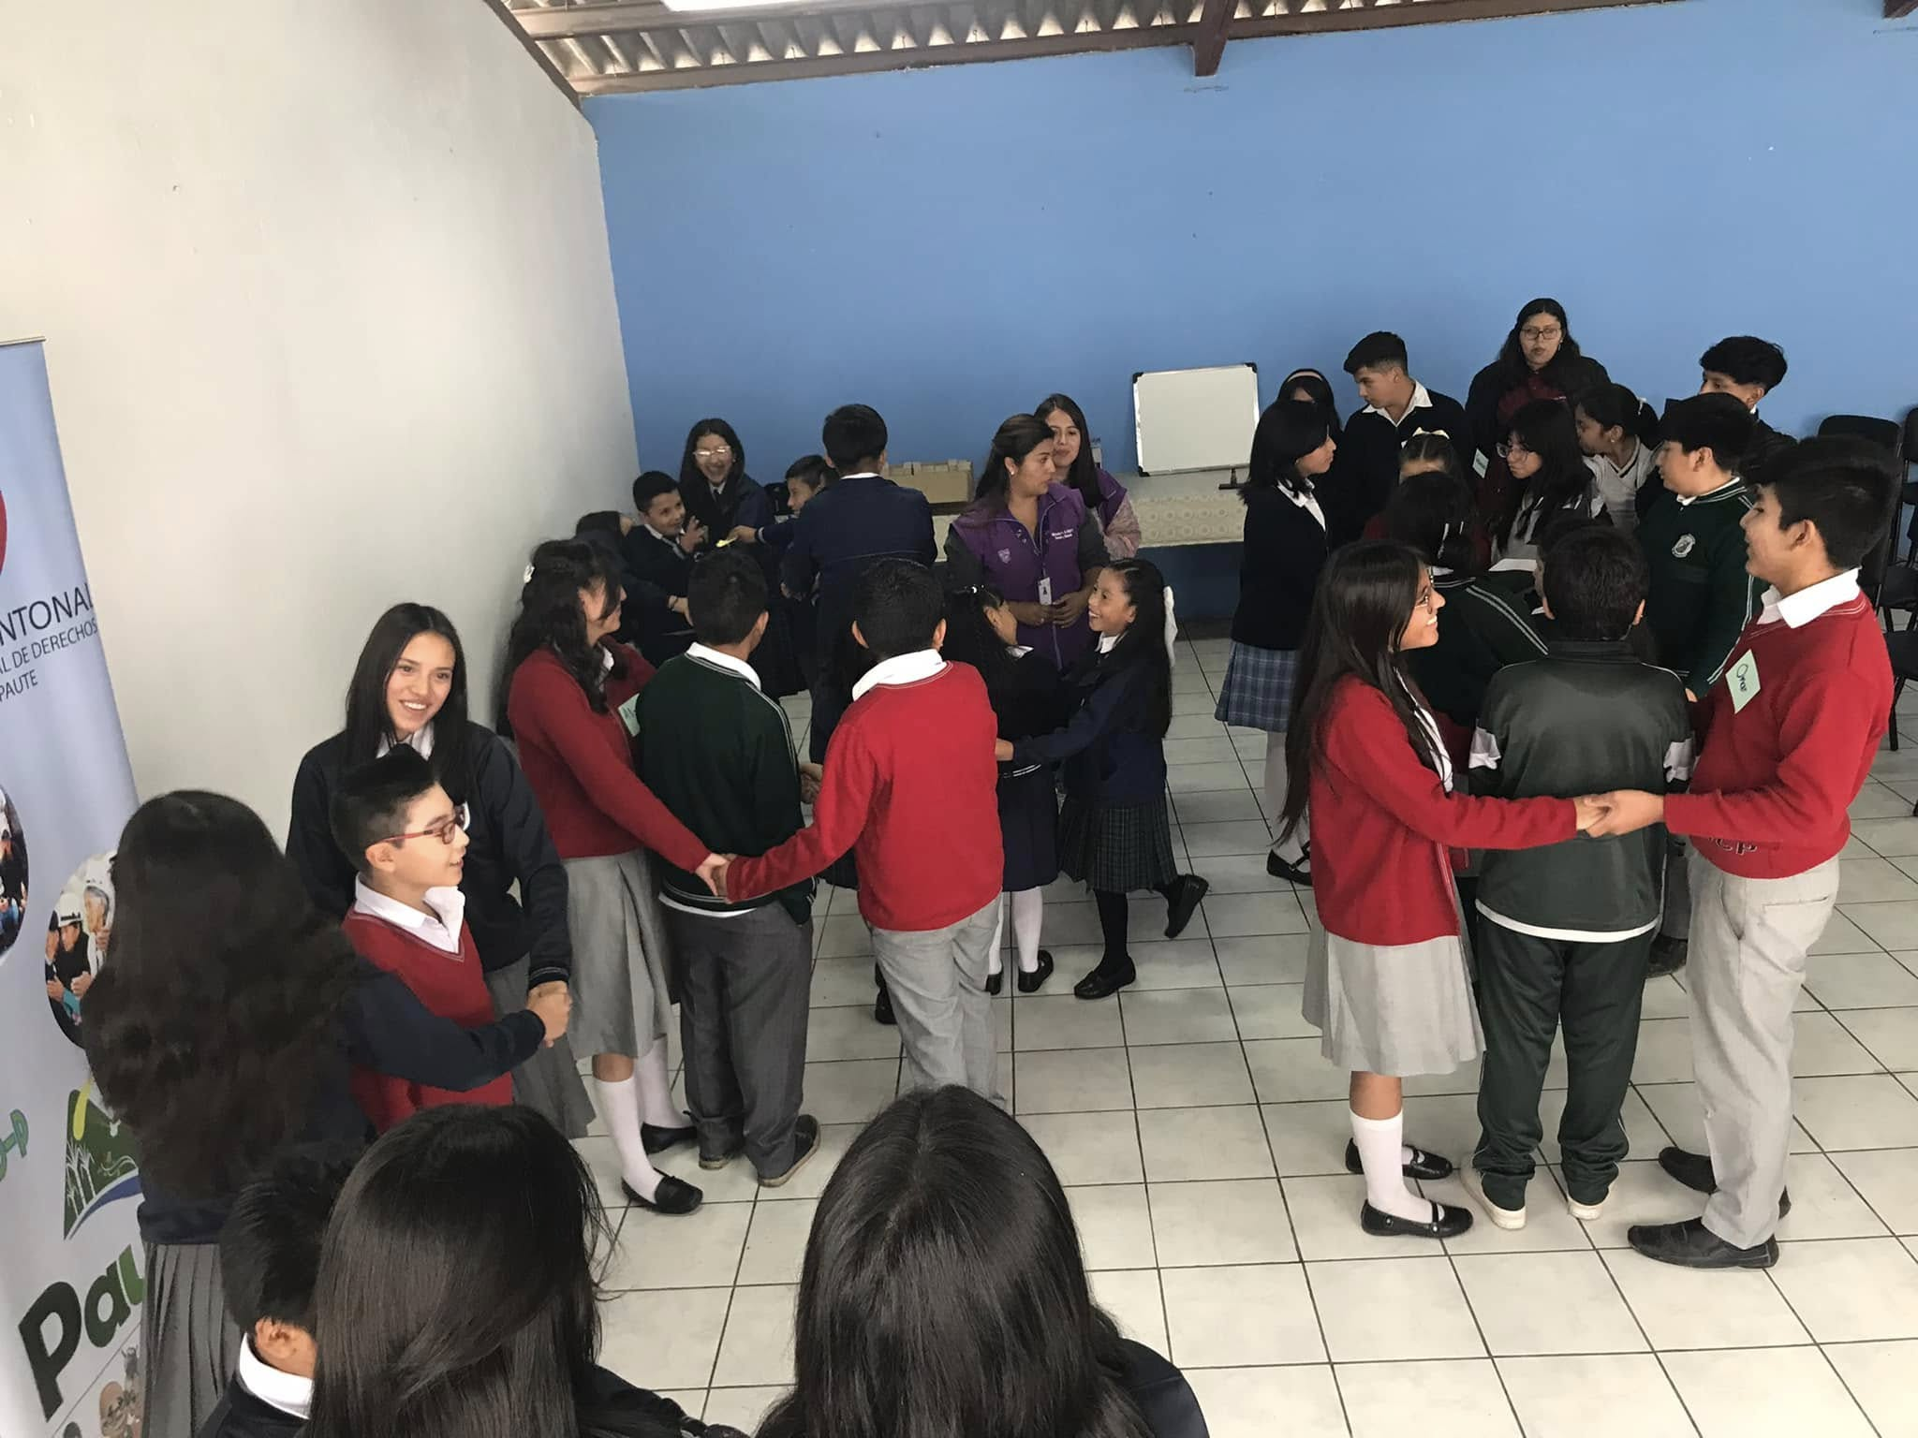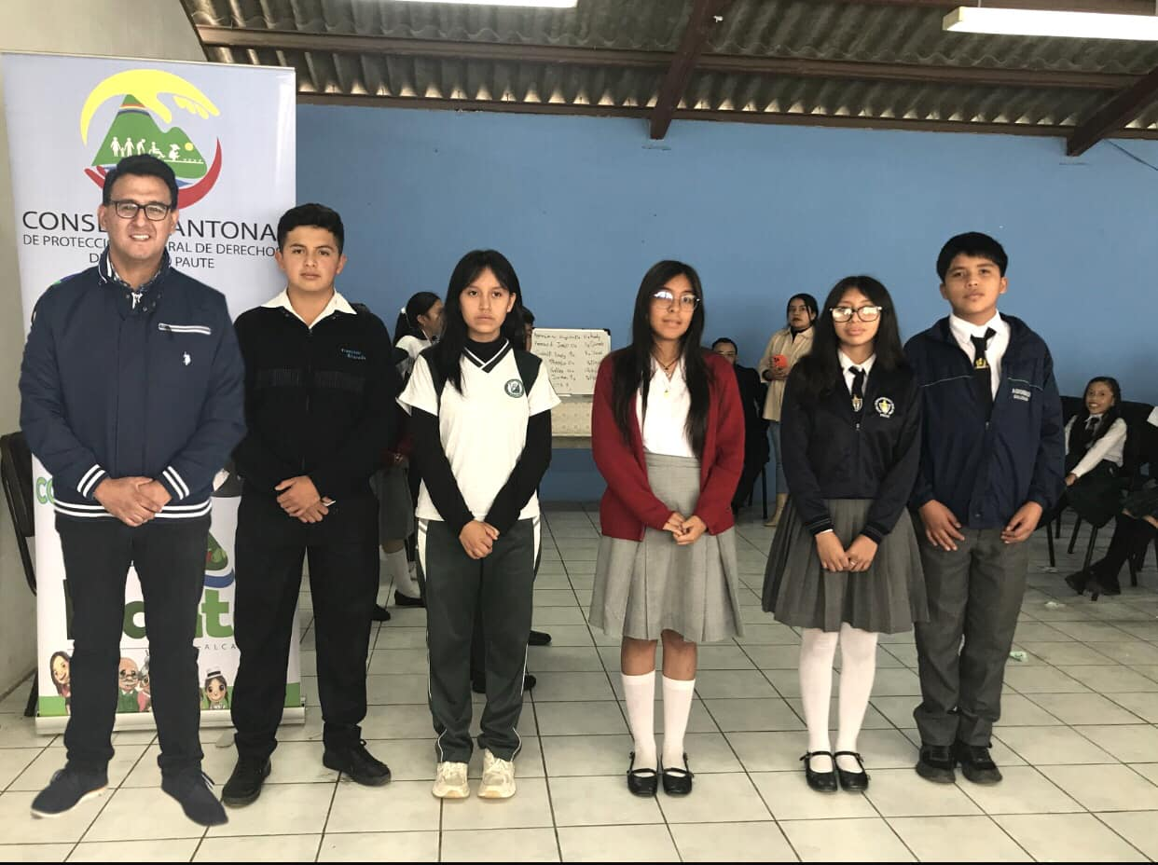

Elección y Conformación del Consejo Consultivo de Género 2024
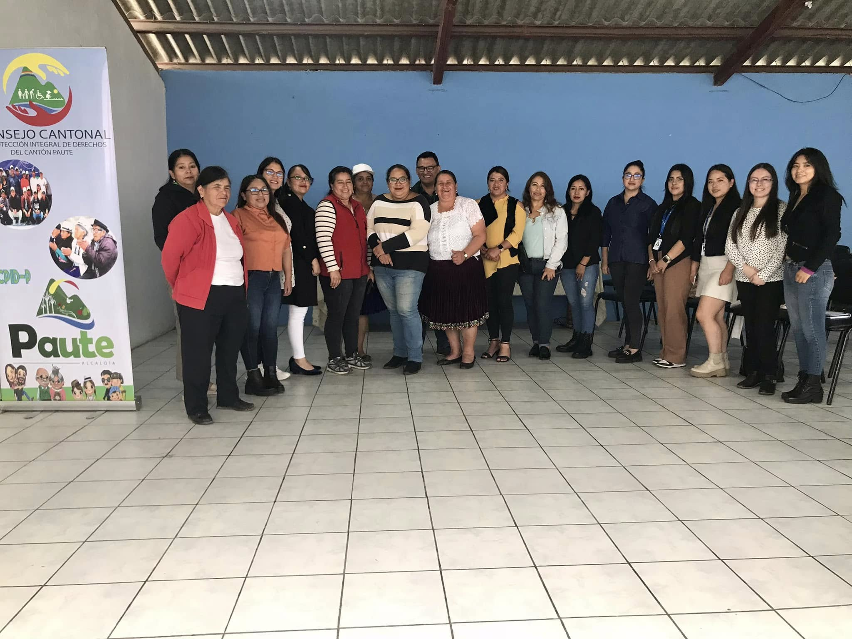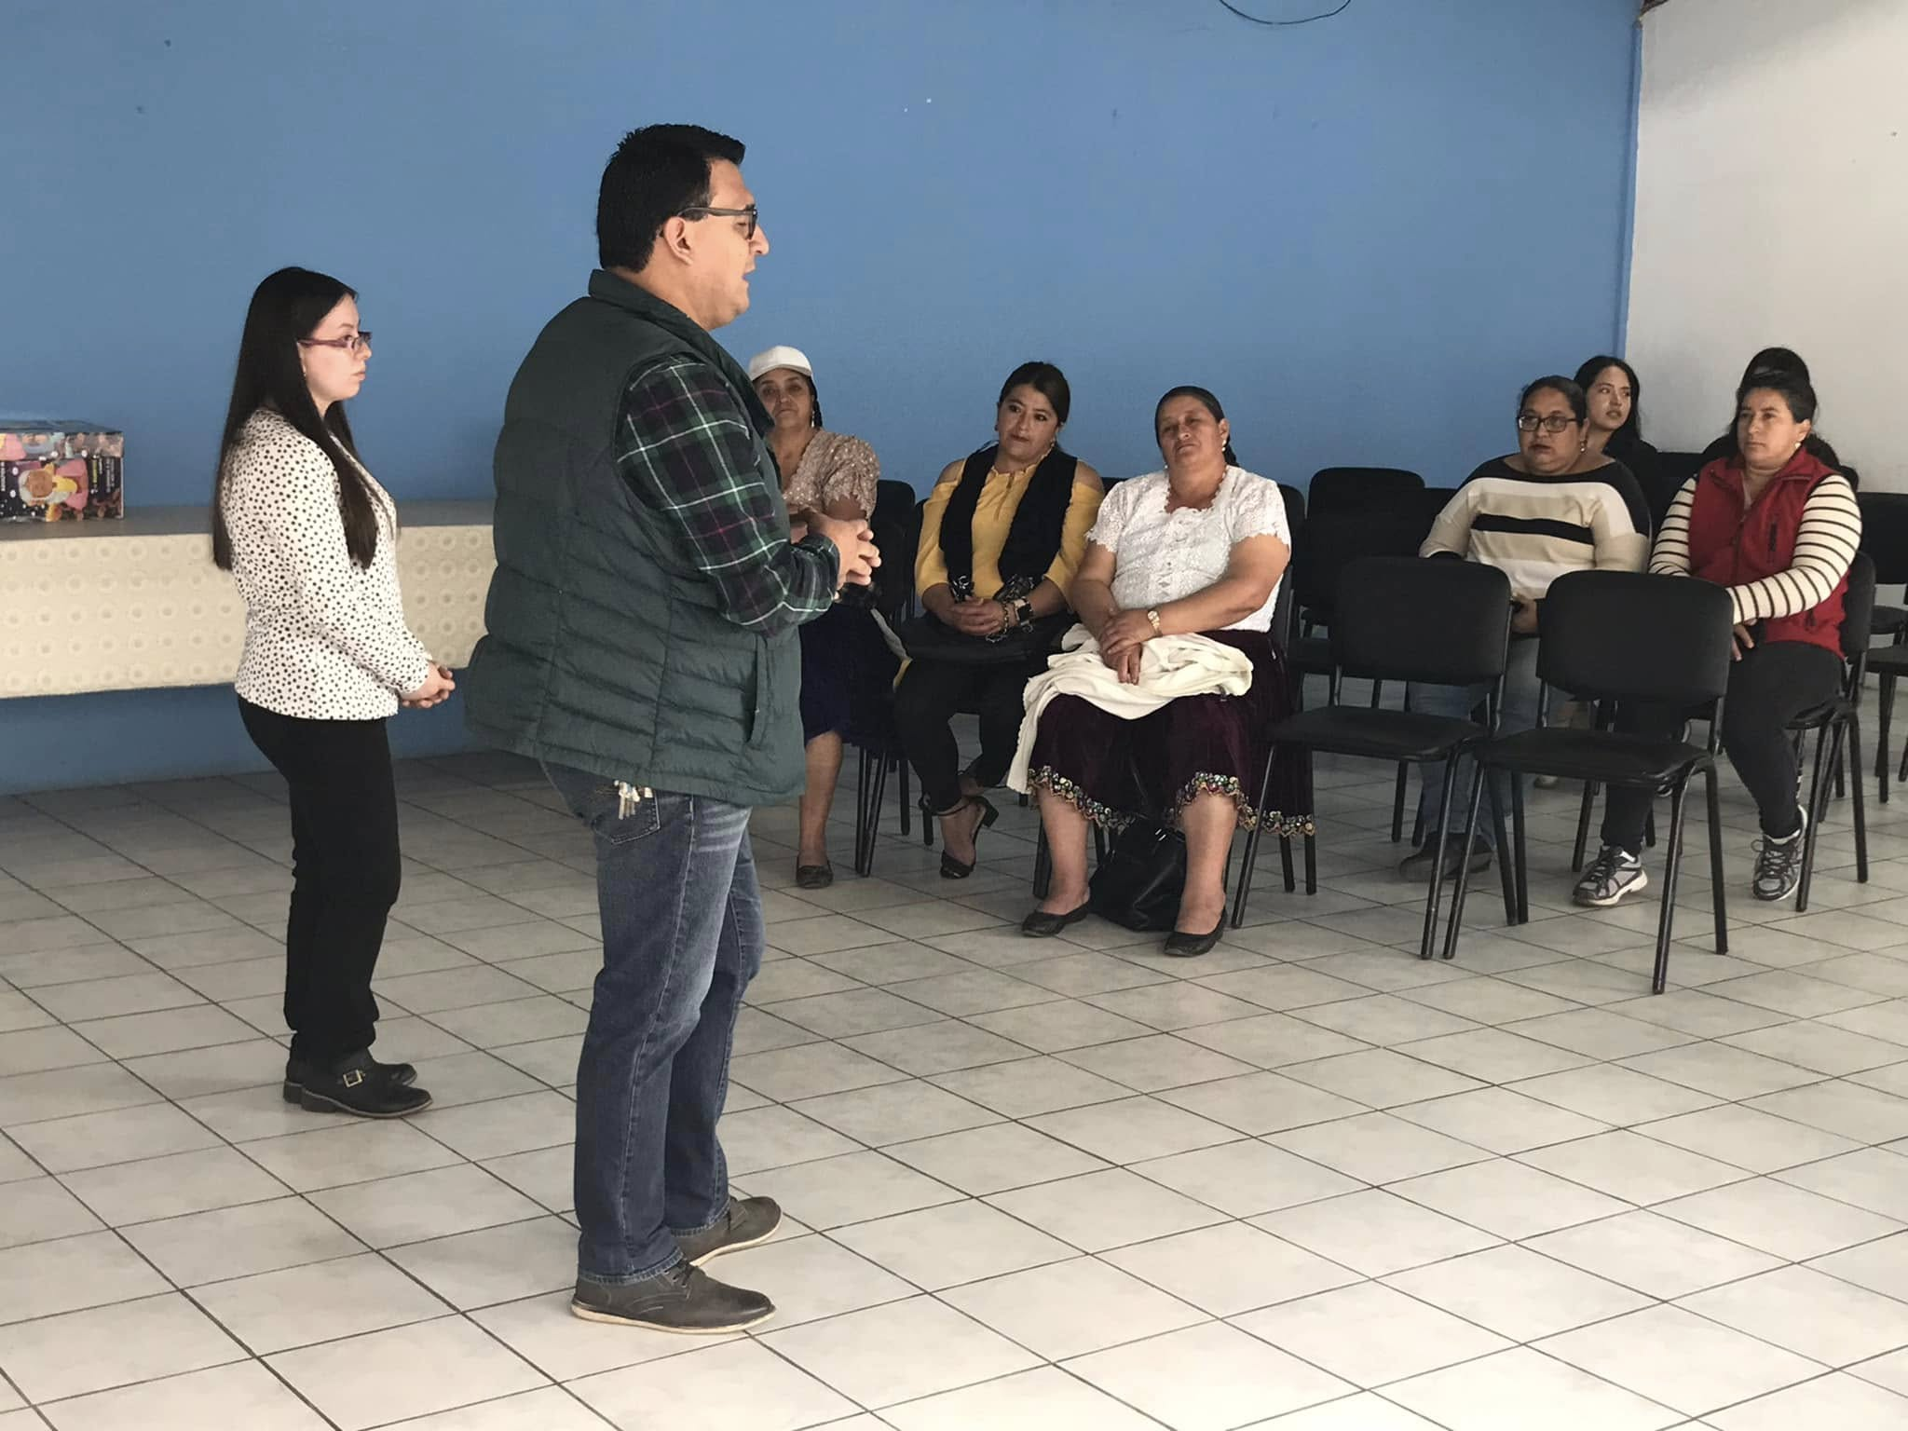El Consejo Cantonal de Protección Integral de Derechos de Paute realizó la conformación del Consejo Consultivo Cantonal de Mujeres y Género para el año 2024. La jornada comenzó con un taller de “Participación y Liderazgo” impartido por el equipo técnico del CCPID-P, seguido del proceso de elección y conformación mediante votación. Esta actividad contribuye al fortalecimiento de la participación y el liderazgo en temas de género dentro del Cantón.

Elección y Conformación del Consejo Consultivo Cantonal de Personas con Discapacidad 2024
Se llevó a cabo la conformación del Consejo Consultivo Cantonal de Personas con Discapacidad mediante modalidad virtual a través de la plataforma ZOOM. Esta actividad permitió fortalecer la participación y representación de las personas con discapacidad en el Cantón.
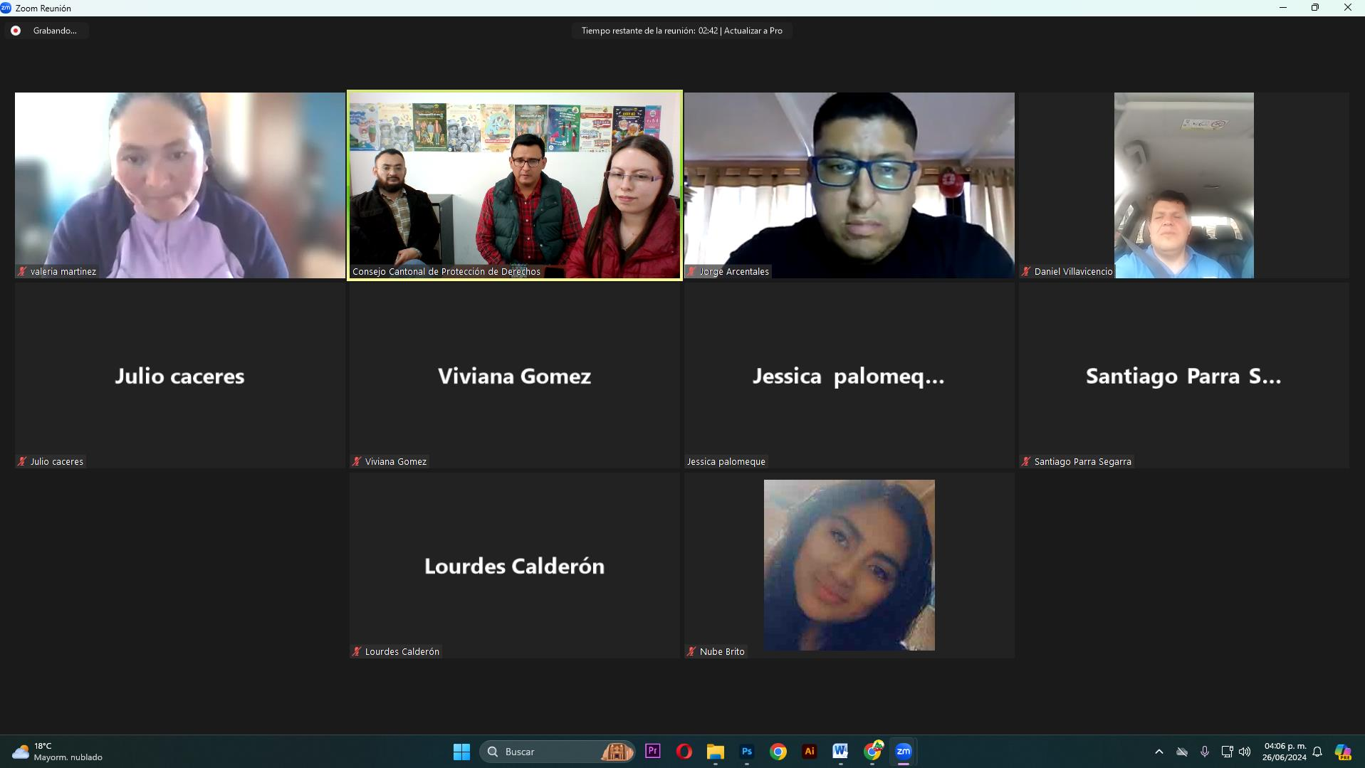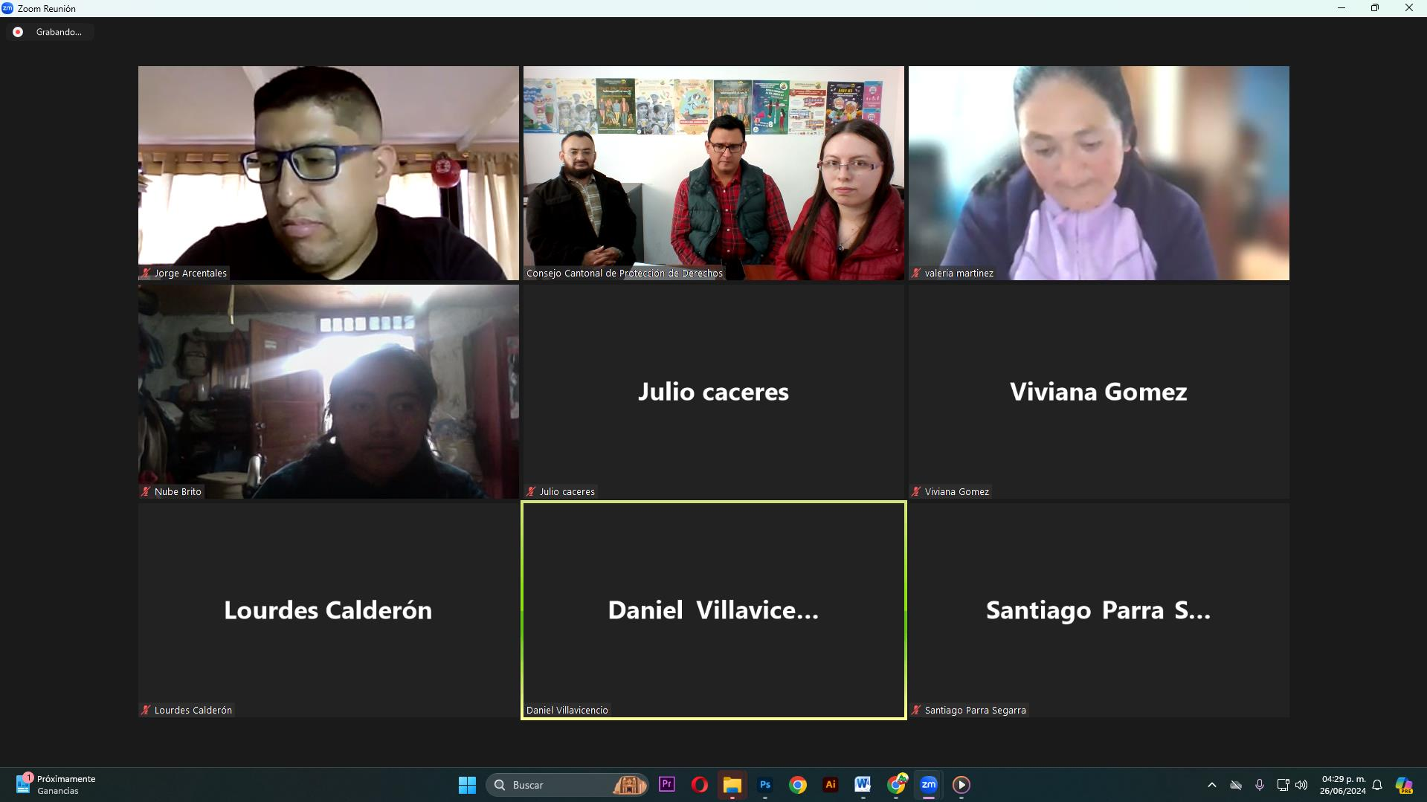

Fortalecimiento del Consejo Consultivo Cantonal de Jóvenes
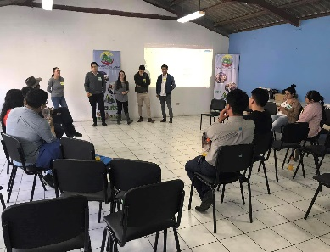
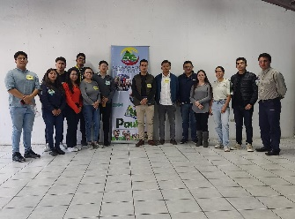
El Consejo Cantonal de Protección Integral de Derechos de Paute (CCPID-P) llevó a cabo la conformación del Consejo Consultivo Cantonal de Jóvenes 2024. La actividad inició con un taller de “Participación y Liderazgo” impartido por el equipo técnico del CCPID-P, seguido por el proceso de elección y conformación mediante votación de sus representantes.

Fortalecimiento del Consejo Consultivo Cantonal de Naturaleza y Animales
El Consejo Cantonal de Protección Integral de Derechos de Paute realizó la conformación del Consejo Consultivo Cantonal de Naturaleza y Animales, bajo el lema “Tu voz es crucial para la protección de la naturaleza y los derechos de los animales”. La actividad comenzó con un taller de “Participación y Liderazgo” impartido por el equipo técnico del CCPID-P y el Ministerio del Medio Ambiente, seguido por la elección y conformación de sus representantes mediante votación.
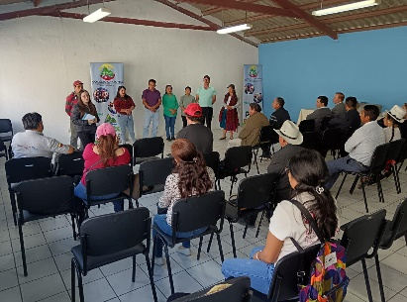
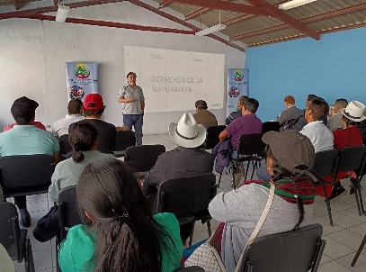

Fortalecimiento Interinstitucional
En el marco del fortalecimiento del trabajo conjunto entre consejos cantonales, se recibió la visita de la Lcda. Alexandra Molina Álvarez, Secretaria Técnica del Consejo Cantonal de Protección de Derechos del cantón Gualaceo. El objetivo del encuentro fue intercambiar experiencias y buenas prácticas para fortalecer el funcionamiento institucional y mejorar la calidad del servicio que se brinda a los grupos de atención prioritaria. Esta actividad reafirma el compromiso con el trabajo articulado y la construcción de estrategias conjuntas a nivel territorial.
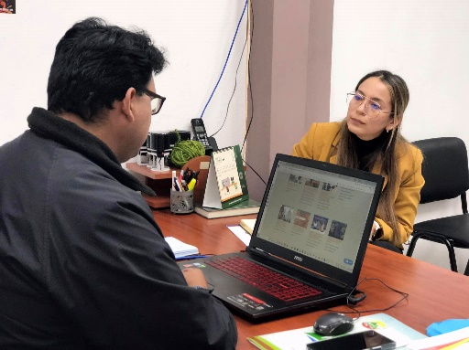
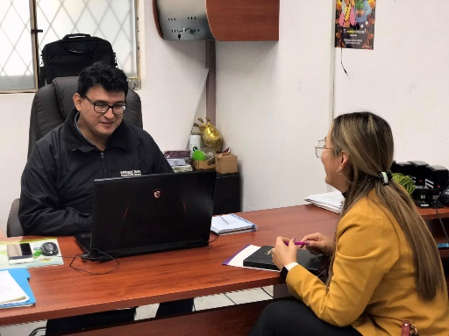

Fortalecimiento de la Inclusión Social a través de la Red Comunitaria para Personas Adultas Mayores con Discapacidad"

Se participó en la Red Comunitaria para la inclusión de las personas, su familia y su comunidad. Organizado por Desarrollo Social y Productividad del GAD Municipal en convenio interinstitucional con el Ministerio de Inclusión Económica y Social MIES que ejecutan el proyecto SERVICIOS PARA PERSONAS ADULTAS MAYORES -PEJ EN LA MODALIDAD ATENCIÓN DOMICILIARIA PARA PERSONAS ADULTAS MAYORES CON DISCAPACIDAD. En este espacio se analizaron casos y plan de intervención, acuerdos y compromisos, evaluación del cumplimiento de Plan de Acción Comunitario y expusieron necesidades por parte del comité de familias y personas adultas mayores.

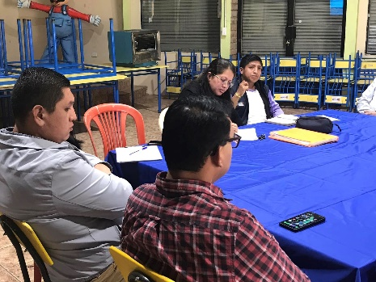
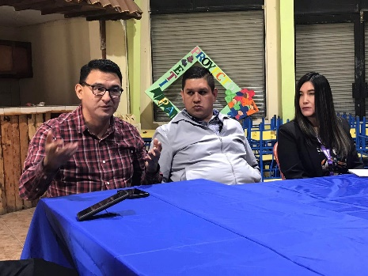

FORTALECIMIENTO
Reestructuración de los distintos Consejos Consultivos | 5
Institucional | 2

Observancia, Seguimiento y Evaluación
Es un proceso sustantivo que a nivel operativo se constituye en una unidad técnica, cuya misión es vigilar el cumplimiento del principio de igualdad y no discriminación en razón de género mediante la observancia a las políticas públicas y la gestión del Estado, para asegurar la plena vigencia y el ejercicio de los derechos humanos de mujeres y personas LGBTI, consagrados en la Constitución y los instrumentos internacionales de derechos humanos.
    - Observancia de los derechos de las mujeres
A través de herramientas técnicas para la gestión a nivel central y local; del desarrollo de documentos técnicos de casos de amenaza o vulneración de derechos humanos por razón de género; elaboración de informes de seguimiento a casos de amenazas y violación de derechos e informes de seguimiento a mecanismos de coordinación, para la garantía y protección de derechos; y la elaboración de documentos técnicos para la armonización de la normativa en materia de igualdad de género.

Seguimiento y Evaluación de la política pública para la igualdad de género

Por medio de la elaboración de herramientas técnicas para el seguimiento y la evaluación de las políticas públicas para la igualdad de género, a nivel central y local; construcción de documentos técnicos para el seguimiento a los avances en política pública para la igualdad de género y los derechos humanos de las mujeres, como para la evaluación de políticas para la igualdad de género; y la elaboración de informes de mecanismos de coordinación con las distintas instituciones para la igualdad en relación a la observancia, seguimiento y evaluación de las políticas públicas.
    - Tabla general de beneficiarios según su enfoque en el año 2024.

La tabla evidencia que durante el año 2024 se registró un total de 1.288 personas beneficiarias, lo cual resalta el impacto de las acciones desarrolladas por el CCPID-P en favor de los distintos enfoques poblacionales.

CAPÍTULO: LA JUNTA CANTONAL DE PROTECCIÓN DE DERECHOS.

3.1. Naturaleza Jurídica.
La Junta Cantonal de Protección de Derechos Paute, es un órgano de nivel operativo, que tiene como función pública la protección de los derechos individuales y colectivos de los niños, niñas, adolescentes, personas adultas mayores y mujeres víctimas de violencia en el cantón Paute

Funciones.
- Conocer, de oficio o a petición de parte, los casos de amenaza o violación de los derechos individuales de personas adultas mayores, niñas, niños y adolescentes, mujeres embarazadas, personas con discapacidad, personas privadas de libertad y quienes adolezcan de enfermedades catastróficas o de alta complejidad, dentro de la jurisdicción del cantón Paute; y, disponer las medidas administrativas de protección que sean necesarias para proteger el derecho amenazado o restituir el derecho violado;
- Vigilar la ejecución de sus medidas;
- Interponer las acciones necesarias ante los órganos judiciales competentes en los casos de incumplimiento de sus decisiones;
- Requerir de los funcionarios públicos de la administración central y seccional, la información y documentos que requieran para el cumplimiento de sus funciones;
- Llevar el registro de las familias, personas adultas mayores, niñas, niños y adolescentes, mujeres embarazadas, personas con discapacidad, personas privadas de libertad y quienes adolezcan de enfermedades catastróficas o de alta complejidad del cantón Paute a quienes se haya aplicado medidas de protección;
- Denunciar ante las autoridades competentes la comisión de infracciones administrativas y penales en contra de personas adultas mayores, niñas, niños y adolescentes, mujeres embarazadas, personas con discapacidad, personas privadas de libertad y quienes adolezcan de enfermedades catastróficas o de alta complejidad, que llegaren a su conocimiento;
- Vigilar que los reglamentos y prácticas institucionales de las entidades de atención no violen los derechos de las personas de los grupos de atención prioritaria detallados en el literal anterior; y las demás que señale la ley.

Integración.
La Junta Cantonal para la Protección de Derechos de acuerdo al artículo 207 del Código de la Niñez y Adolescencia, que determina que se integrará con tres miembros principales y sus respectivos suplentes, que serán elegidos por el Concejo Cantonal de Protección de Derechos entre candidatos que acrediten formación técnica necesaria para cumplir con las responsabilidades propias del cargo, durarán tres años en sus funciones y podrán ser reelegidos por una sola vez.

CAPÍTULO: INFORME JUNTA CANTONAL DE PROTECCIÓN DE DERECHOS

Base Legal
La Constitución de la República del Ecuador, en el Art. 1 de la Constitución de la República del Ecuador, establece que: “El Ecuador es un Estado Constitucional de Derechos y justicia social; democrático, soberano, independiente, unitario, intercultural, plurinacional y laico. Se organiza en forma de república y se gobierna de manera descentralizada”. Así también, el Art. 3 de la Constitución de la República del Ecuador establece que es deber primordial del Estado asegurar la vigencia de los derechos humanos, las libertades fundamentales de mujeres y hombres. Además, el Art. 10, ibidem, determina que: “Las personas comunidades, pueblos, nacionalidades y colectivos son titulares y gozarán de los derechos garantizados en la Constitución y en los instrumentos internacionales”.
Respecto a los grupos de atención prioritaria, la Constitución de la República del Ecuador establece en el Art. 35 que, las personas adultas mayores, niñas, niños y adolescentes, mujeres embarazadas (...), recibirán atención prioritaria y especializada en los ámbitos público y privado, precisa que, la misma atención prioritaria recibirán las personas en situación de riesgo, las víctimas de violencia doméstica y sexual, maltrato infantil (...). Además, expresa que el Estado prestará especial protección a las personas en condición de doble vulnerabilidad.
El Código Orgánico de Organización Territorial Autonomía y Descentralización (COOTAD), En el Art. 54, literal j) plantean que los Gobiernos Autónomos Descentralizados deben Implementar los sistemas de protección integral lo cual incluirá la conformación de los consejos cantonales, juntas cantonales y redes de protección de derechos de los grupos de atención prioritaria.
El Código de la Niñez y Adolescencia, en el Art. Art. 205 establece que las Juntas Cantonales de Protección de Derechos son órganos de nivel operativo, con autonomía administrativa y funcional, que tienen como función pública la protección de los derechos individuales y colectivos de los niños, niñas y adolescentes, en el respectivo cantón. Las organizará cada municipalidad a nivel cantonal o parroquial, según sus planes de desarrollo social. Serán financiadas por el Municipio con los recursos establecidos en el presente Código y más leyes.
De la misma manera, la Ley para Prevenir y Erradicar la Violencia Contra las Mujeres, en el Art. 38 literal c), señala que c) como una competencia de los GAD ́S el crear y fortalecer Juntas Cantonales de Protección de Derechos, así como capacitar al personal en atención y emisión de medidas.
Así también, la Ley Orgánica de las Personas Adultas Mayores establece en el Art. 84, literal b), como una atribución de los municipios y distritos metropolitanos, garantizar el funcionamiento de los consejos cantonales, juntas cantonales y redes de protección de derechos de políticas y servicios especializados a favor de las personas adultas mayores.

Casos de la Junta Cantonal de Protección de Derechos del Cantón Paute
    - Casos Receptados, por sectores.
Grafico 1.

Gráfico 1. La Junta Cantonal de Protección de Derechos del Cantón Paute en el período de enero al mes de diciembre de 2024, ha receptado un total 196 casos, de los cuales, 100 casos corresponden a Niñez y Adolescencia lo que representa el 51%; 69 casos corresponden a Violencia contra la Mujer lo que representa el 35% y 27 casos corresponde a Personas Adultas Mayores que representa al 14%.
    - Protección integral de la niñez y adolescencia.
Las niñas, niños y adolescentes posiblemente sean el grupo humano en el que mayor impacto negativo puede generar los actos que los vulneran o agreden. La violencia, discriminación, exclusión, o delitos graves como la trata, la esclavitud, el trabajo forzoso, entre otros, además de constituirse en graves violaciones de derechos humanos, entristecen, indignan y duelen más cuando se producen en seres inofensivos que se caracterizan por su inocencia como es la niñez; y si bien son situaciones que se producen en el presente, pueden transformar una vida por las huellas físicas y psicológicas que dejan para siempre.
La Constitución y el Código de la Niñez y Adolescencia establecen principios de aplicación, derechos y medidas de protección que deben comprenderse y manejarse con oportunidad, agilidad y eficacia para cumplir sus objetivos. Entre los principios destacamos tres que consideramos fundamentales para desarrollar una noción de la importancia de la protección integral de la niñez y adolescencia:
Sus derechos prevalecen por sobre los de las demás personas: este es un mandato constitucional y legal que significa que en caso de conflicto los derechos de las niñas, niños y adolescentes prevalecen sobre los derechos de los demás.
Principios de interés superior y de prioridad absoluta: consiste en anteponer el cumplimiento efectivo de los derechos de la niñez y adolescencia en cualquier situación. Por ello, toda persona que ejerza el servicio público, y, en general, cualquier persona que deba tomar decisiones que afecten a este grupo, velará en primer lugar por la garantía de sus derechos. Es muy importante para el cumplimiento del principio de interés superior escuchar a las niñas, niños y adolescentes cuando estén en condiciones de dar su opinión. La ley también indica que se dará prioridad especial a la atención de niñas y niños menores de seis años.
Aplicación e interpretación más favorable: cualquier interpretación que se realice en cuanto a la aplicación de los derechos de la niñez y adolescencia será más favorable a su efectivo cumplimiento. No se puede invocar falta de norma o procedimiento expreso que conlleve a la vulneración o desconocimiento de sus derechos.
    - Niñez y Adolescencia, vulneración de derechos de acuerdo al sexo.
Gráfico 2.

Gráfico 2. De los 100 casos de Niñez y adolescencia lo que respecta al sexo que mayor prevalece, corresponde al sexo Femenino con un 60% mientras que el sexo Masculino se representa con un 40%.

    - Rango Edad Niñez y Adolescencia.
Gráfico 3.

Gráfico 3. En cuanto a Rango Edad de Niñez y Adolescencia, mayormente prevalece el rango de 12 a 17 años con un 49%, seguido del 37% que corresponde al rango de 6 a 11 años, mientras que el 14% corresponde al rango de 1 a 5 años.

    - Sector Niñez y Adolescencia
Gráfico 4.

Gráfico 4. De los 100 casos que corresponde a Niñez y Adolescencia 54 casos pertenecen al sector Paute, 12 casos al sector Chicán, 10 casos al sector Bulán, 10 casos al sector de Tomebamba, 7 Casos a sector de El Cabo, 5 casos al sector de Dug Dug y 2 casos al sector de San Cristóbal.

    - Derechos Vulnerados en Niñez y Adolescencia
Gráfico 5

Gráfico 5. Los derechos que mayormente han sido vulnerados en Niñez y Adolescencia resaltan la Integridad Psicológica con un 75%, seguido de la Integridad Física con un 50%, Vida Digna con un 38%, Educación con el 30%, Salud con el 21%, Integridad Sexual con el 10%, Convivencia Familiar con un 6%, Derecho a Tener Familia con 1%, Relaciones Afectivas con los Progenitores con el 1%, Conocer a los Progenitores con el 1% y Dignidad y Honra con el 1%.
    - Medidas de Protección Niñez y Adolescencia.

Gráfico 6.

Gráfico 6. Las Medidas de Protección que mayormente a otorgado la Junta Cantonal han sido: Prohibición de Proferir Amenazas que se representa con un 43%, seguido de Apoyo Psicológico con un 32%, Prohibición de Acercarse con un 31%, Informe Social con el 20%, Seguimiento Educativo con el 16%, Boletas de Auxilio con el 15%, Seguimiento por el Distrito de Salud con el 10%, Adaptación Curricular con el 8%, Prohibición de Infligir Castigos con el 5%, Activación del Botón de Pánico con el 5%, Orden de Cuidado con el 4%, Reinserción Escolar con el 4%, Taller Educativo con el 1%, Suspensión de Laborar en la U.E con el 1%, Prohibición de Actos que afecten a las víctimas con el 1% e Inserción a Programas en el MIES con el 1%.

    - Casos Remitidos a la Unidad Judicial o Fiscalía en Niñez y Adolescencia
Gráfico 7.

Grafico7. De los 100 casos de Niñez y Adolescencia, 14 casos han sido remitidos a Fiscalía y 3 casos se han remitido a la Unidad Judicial.
  - Protección a mujeres víctimas de violencia
La Constitución incorpora a las mujeres embarazadas dentro de los grupos de atención prioritaria, porque tradicionalmente ellas han sido discriminadas en el ámbito educativo, social y laboral. Sin embargo, la Constitución no olvida señalar en varias normas la importancia de combatir y erradicar la violencia generalizada en contra de las mujeres, se encuentren o no embarazadas. Respecto a las víctimas de violencia, la Constitución de la República del Ecuador, en el Art. 35 establece obligaciones especiales del Estado; idénticas medidas se tomarán contra la violencia, la esclavitud y la explotación sexual como se expone en el Art. 66, numeral 3, literal b).
Con relación a la violencia, la ley también define los diferentes tipos de violencia y los ámbitos donde se producen. Los diferentes tipos de violencia contras las mujeres pueden concurrir en contra de una misma persona, de manera simultánea, en un mismo contexto y en uno o varios ámbitos.

    - Tipos De Violencia Contra la Mujer
Gráfico 8.

Gráfico 8. La Junta Cantonal de Protección de Derechos del Cantón Paute, durante el período de enero a diciembre de 2024, receptó 69 casos de denuncia por violencia contra la Mujer; siendo el tipo de violencia de mayor prevalencia la psicológica, con una cifra de 67 casos, seguido de ello, la violencia física con 52 casos, violencia sexual 3 casos y violencia económica y patrimonial
    - Rango de edad en violencia contra la mujer.
Gráfico 9.

Gráfico 9: La edad de mayor predominio de violencia contra la mujer oscila en un rango de edad de 26 a 35 años, lo que corresponde a un 30%, seguido del 26% en un rango de edad de 18 a 25 años, mientras que el 16 % corresponde al rango de edad de 46 a 55 años, seguido del 15 % que corresponde al rango de edad de 36 a 45 años, mientras que el 13% corresponde al rango de edad de 56 a 70.
    - Protección integral de la niñez y adolescencia.
Gráfico 10.

Gráfico 10: Del total de casos ingresados (69), se observa que 32 casos pertenecen a mujeres que residen dentro del área urbana del cantón Paute, 8 a Bulán, 6 a El Cabo, 5 Pirincay, 6 Chicán, 3 Pucaloma, 2 Zhumir, 2 San Cristóbal, 1 Tomebamba, 1 Marcoloma, 1 Guarainag, 2 Dug Dug.
    - Medidas de protección en violencia contra la mujer
Gráfico 11.

Gráfico 11: Se han otorgado las siguientes medidas para los 69 casos ingresados (LOIPEVCM ART. 51): Predominando la medida de Activación de Botón de Pánico con un total de 63 casos y Prohibición de proferir amenazas 63; Prohibición de acercarse 56; Boletas de Auxilio 53; Apoyo y programas de atención 16; Prohibición de Esconder o trasladar al o los hijos de la victimas 7; Orden de salida del agresor 6; Retiro de documentos y pertenencias de las Victimas 6; Prohibir el ocultamiento o retención de bienes o documentos de la víctima 2; Todas las que garanticen 2.
    - Casos Remitos a la Unidad Judicial o Fiscalía en Violencia Contra la Mujer
Gráfico 12.

Gráfico 12: En un plazo máximo de tres días el órgano que otorgó la medida de protección inmediata pondrá en conocimiento de los órganos judiciales el hecho y la medida otorgada para que ratifique, modifique o revoque la medida. Por lo cual, ante lo descrito, los 69 casos han sido remitidos a la Unidad Judicial y 3 casos a Fiscalía, según corresponde. Cabe resaltar que el Órgano Judicial de considerar necesario puede remitir los casos receptados de la Junta Cantonal de Protección de Derechos a Fiscalía.
    - Protección a las Personas Adultas Mayores

A pesar de ser las personas adultas mayores un grupo en situación de vulnerabilidad y que muchas veces sufre discriminación múltiple por condiciones de discapacidad, enfermedad catastrófica, pobreza, entre otras, las normas de respeto, protección y garantía de sus derechos son recientes en la región y en Ecuador. Además, los espacios de protección aún no se encuentran suficientemente desarrollados para ejercer sus competencias y atribuciones. No obstante, la Constitución de Montecristi, la Ley de orgánica de las personas adultas mayores y su reglamento significan un gran paso en la protección de este grupo de atención prioritaria
La Ley orgánica de personas adultas mayores establece los principios fundamentales para su aplicación:
- Atención prioritaria y especializada: se deben generar espacios preferenciales que respondan a sus diferentes etapas y necesidades.
- Igualdad formal y material: se garantiza el trato justo en las condiciones de acceso y disfrute de satisfacciones necesarias para su bienestar.
- Integración e inclusión: se garantiza de manera progresiva su incorporación en las actividades públicas y privadas que sean de su interés.
- In dubio pro-persona: en caso de duda razonable sobre el alcance de las disposiciones legales o reglamentarias, se aplicarán en el sentido más favorable a su protección.
- Participación activa: se procurará la intervención protagónica de las personas adultas mayores, en todos los espacios públicos de toma de decisiones.
- Responsabilidad social colectiva: será obligación solidaria del Estado, sociedad y la familia respetar sus derechos.
- Principio de Protección: es deber del Estado brindar garantías necesarias para el pleno goce y ejercicio de sus derechos.
- Restitución: la autoridad competente deberá adoptar medidas y acciones concretas para asegurar la restauración de los derechos violentados.
- Integralidad y especificidad: se deben adoptar estrategias y acciones integrales que orienten los servicios para brindarles atención especializada.

    - Vulneración de derechos según el Sexo Personas Adultas Mayores
Gráfico 13.

Gráfico 13. De los 27 casos de Personas Adultas Mayores existe una prevalencia del 50% que corresponde al Sexo Masculino y el 50% al sexo femenino.

    - Rango Edad Personas Adultas Mayores
Gráfico 14.

Gráfico 14. En cuanto al Rango de Edad de mayor prevalencia en Personas Adultas Mayores corresponde al Rango de 65 a 70 años con el 36%, seguido del 17% que corresponde al Rango de 76 a 80 años, el 17% que corresponde al rango de 81 a 85 años, el 13% que corresponde al rango de 91 a 96 años, seguido del rango de 71 a 75 años con un 10% y en el rango de edad de 86 a 90 años que corresponde al 7%.
  - Sector Personas Adultas Mayores
Gráfico 15.

Gráfico 15. De los 27 casos de Personas Adultas Mayores, 13 corresponden al sector Paute, 5 al sector San Cristóbal, 3 al sector Bulán, 3 al sector Dug Dug, 1 al sector Tomebamba, 1 al sector Chicán, 1 al sector el Cabo.

  - Derecho Vulnerado en Personas Adultas Mayores
Gráfico 16.

Gráfico 16. En Personas Adultas Mayores los Derechos que han sido vulnerados prevalece el 27% que corresponde a Integridad Psicológica, seguido del 20% que corresponde a Integridad Física, el 12% que corresponde a Derecho a la Salud Integral, el 1% a Vida Libre de Violencia, el 1% Seguridad Personal y el 1% corresponde a Vida Digna.

  - Medidas de Protección en Personas Adultas Mayores
Gráfico 17.

Gráfico 17. En los casos de Personas Adultas Mayores las Medidas de Protección Otorgadas resaltan con el 18% la Prohibición de Proferir Amenazas, seguido del 16% que corresponde a la Activación del Botón de Pánico, el 13% corresponde a Boleta de Auxilio, el 8% corresponde a Prohibición de Acercarse, el 6% corresponde a Informe Social, el 4% a seguimiento por el Distrito de Salud, el 2% corresponde al Cumplimiento de Obligaciones de la Familia y el 2% que corresponde a Apoyo Psicológico.
  - Casos Remitidos a la Unidad Judicial o Fiscalía en Personas Adultas Mayores.
Gráfico 18.

Gráfico 18. De los 27 casos de Personas Adultas Mayores, 2 casos fueron remitidos a Fiscalía.
  - Seguimiento de Casos
Gráfico 19.

Gráfico 19. La Junta Cantonal de Protección de Derechos del Cantón Paute a realizado el seguimiento de casos de los siguientes años: Del año 2019 se ha dado seguimiento a 3 Casos, del año 2018 3 Casos, 2022 11 Casos, 2023 103 Casos y de 2024 56 Casos.

CAPÍTULO: EJECUCIÓN PRESUPUESTARIA INSTITUCIONAL

¿Cuál ha sido el porcentaje del POA ejecutado para el 2024?
El POA fue cumplido en un 90%, dejando algunas actividades reprogramadas para el 2025 debido a la falta de recursos disponibles en el último trimestre del año.
El porcentaje anual devengado fue del 87,00%.
Durante el ejercicio fiscal 2024, el Consejo Cantonal de Protección Integral de Derechos del Cantón Paute alcanzó un porcentaje de ejecución presupuestaria devengada del 87,00% respecto al total del presupuesto codificado. Este resultado refleja un alto nivel de cumplimiento del Plan Operativo Anual (POA), demostrando capacidad institucional en la planificación, gestión y uso de los recursos asignados.
Sin embargo, no se alcanzó el 100% de ejecución debido a factores externos de tipo financiero y administrativo. Un elemento determinante fue la tardía acreditación de las transferencias estatales, especialmente la última cuota de USD 50.000,00 que fue depositada el 23 de diciembre de 2024, a pocos días del cierre presupuestario anual. Esta situación limitó significativamente la posibilidad de ejecutar ciertos compromisos y actividades previstas en el POA, generando un saldo por devengar al cierre del ejercicio.
¿Cuál fue el presupuesto 2024 devengado en violencia de género y cuáles fueron las actividades desarrolladas para prevenir la violencia de género?
El Consejo Cantonal de Protección Integral de Derechos del Cantón Paute (CCPIDC-Paute), en el marco de sus competencias establecidas en la Constitución de la República del Ecuador, el Código Orgánico de Organización Territorial, Autonomía y Descentralización (COOTAD) y la Ley Orgánica de Garantías Jurisdiccionales y Control Constitucional, ejecutó durante el ejercicio fiscal 2024 su presupuesto institucional orientado al cumplimiento de políticas públicas, programas, planes y acciones en materia de protección integral de derechos.
Para el ejercicio fiscal 2024, el CCPIDC-Paute contó inicialmente con una asignación presupuestaria aprobada de USD 174.000,00, correspondiente al financiamiento otorgado por el Gobierno Autónomo Descentralizado Municipal de Paute. Posteriormente, se gestionaron reformas presupuestarias por USD 38.000,00, consolidando un presupuesto codificado total de USD 212.000,00.
Adicionalmente, es importante señalar que existía un remanente presupuestario no ejecutado del ejercicio 2023 correspondiente a USD 12.000,00, recursos que fueron transferidos e incorporados formalmente al presupuesto del año 2024 mediante transferencia recibida el 2 de febrero de 2024. Estos fondos fueron integrados al financiamiento institucional con fines de continuidad operativa y ejecución de actividades postergadas del período anterior.
Durante el año fiscal, la institución recibió de forma fraccionada las asignaciones correspondientes a los cuatro trimestres, conforme al siguiente detalle:

Nº | Transferencia | Valor (USD) | Fecha de Acreditación
1 | Saldo no ejecutado del ejercicio 2023 | 12.000,00 | 02 de febrero de 2024
2 | Primera cuota (1er trimestre 2024) | 50.000,00 | 24 de abril de 2024
3 | Segunda cuota (2do trimestre 2024) | 50.000,00 | 08 de julio de 2024
4 | Tercera cuota (3er trimestre 2024) | 50.000,00 | 18 de octubre de 2024
5 | Cuarta cuota (4to trimestre 2024) | 50.000,00 | 23 de diciembre de 2024

⚠️ Nota Técnica: La transferencia de la cuarta cuota se efectuó a tan solo 8 días del cierre del ejercicio fiscal, lo que imposibilitó ejecutar varias de las actividades planificadas para el último trimestre, afectando directamente el cumplimiento del POA institucional 2024.
Con base en lo anterior, este informe técnico-financiero presenta de manera detallada la gestión presupuestaria, contable y financiera realizada por el Consejo Cantonal durante el periodo 2024, con énfasis en los resultados de ejecución, cumplimiento normativo y eficiencia del gasto público.

5.1. RESUMEN PRESUPUESTARIO GLOBAL

 | Valor (USD)
Asignación Inicial | 174.000,00
Reformas | 38.000,00
Codificado | 212.000,00
Comprometido | 184.450,54
Devengado | 184.450,39
Saldo por Comprometer | 27.549,46
Saldo por Devengar | 27.549,61
% Devengado Ejecutado | 87,00%

5.2. CLASIFICACIÓN POR TIPO DE GASTO
a) Gastos Corrientes – USD 156.899,67 Ejecutado.
Estos gastos corresponden al funcionamiento operativo del Consejo, incluyendo salarios, aportes patronales, servicios básicos, arrendamientos, materiales de oficina y aseo, eventos institucionales, seguros, entre otros. Se ejecutó el 87,8% del total codificado, lo que refleja un adecuado control en la administración de los recursos recurrentes.

b) Gastos de Inversión – USD 27.249,76 Ejecutado
Relacionados con la adquisición de bienes duraderos como mobiliario y equipos tecnológicos. La ejecución del 91,0% indica una adecuada planificación en este rubro, orientada a fortalecer las capacidades institucionales del Consejo.

c) Gastos de Capital – USD 300,96 Ejecutado
Este rubro, con una ejecución de solo el 9,1%, fue destinado a la adquisición parcial de un activo fijo (vehículo). La baja ejecución se debe principalmente a que la última cuota de financiamiento fue transferida el 23 de diciembre de 2024, lo que dificultó la contratación y cierre de los procesos respectivos antes del fin del ejercicio fiscal.

Tipo de Gasto | Codificado (USD) | Devengado (USD) | % Ejecución
Gastos Corrientes | 178.737,94 | 156.899,67 | 87,8%
Gastos de Inversión | 29.962,06 | 27.249,76 | 91,0%
Gastos de Capital | 3.300,00 | 300,96 | 9,1%
Total | 212.000,00 | 184.450,39 | 87,0%

En el periodo 2024, el Consejo Cantonal de Protección Integral de Derechos del Cantón Paute asignó un total de USD 123.425,90 para gastos relacionados con el personal permanente, incluyendo sueldos, beneficios sociales y aportes patronales. De este monto, se devengó un total de USD 109.324,49, lo que representa un 88,6% de ejecución presupuestaria. Las partidas ejecutadas incluyeron remuneraciones unificadas, décimo tercer y décimo cuarto sueldos, aportes al IESS, fondo de reserva y vacaciones no gozadas.

En el ejercicio fiscal 2024, el Consejo destinó $6.100 para servicios básicos y arrendamientos. De este total, se devengaron $5.210,81, lo que representa una ejecución aproximada del 85%. En agua potable se ejecutaron $31,72 de $300; en energía eléctrica $396,75 de $700; y en telecomunicaciones $1.311,34 de $1.900. En arrendamientos se devengaron $3.470 de los $4.200 asignados. Estos resultados reflejan un manejo responsable y eficiente del presupuesto operativo.

5.3. Tabla de Codificado y Devengado – Servicios Básicos y Arrendamiento
Partida | Denominación | Codificado (USD) | Devengado (USD) | % Devengado
7.3.01.01 | Agua Potable | 300,00 | 31,72 | 10,57 %
7.3.01.04 | Energía Eléctrica | 700,00 | 396,75 | 56,68 %
7.3.01.05 | Telecomunicaciones | 1.900,00 | 1.311,34 | 69,02 %
7.3.05.02 | Edificios, Locales y Residencias | 4.200,00 | 3.470,00 | 82,62 %
7.3.05.04.01 | Arrendamiento de Bienes y Maquinarias (Generador) | 2.200,00 | 999,99 | 45,45 %
Totales |  | 9.300,00 | 6.209,80 | 66,77 %

Durante el año 2024, se ejecutaron gastos correspondientes a servicios básicos y arrendamientos con un presupuesto codificado total de USD 9,300.00. De este monto, se devengaron USD 6,209.80, lo que representa un 66.77% de ejecución presupuestaria. Los servicios de agua, energía y telecomunicaciones muestran diferentes niveles de ejecución, siendo el agua potable el de menor uso hasta la fecha. En cuanto a arrendamientos, se observa una ejecución sólida en oficinas y menor en el arrendamiento del generador. Estos resultados reflejan un control adecuado del gasto, aunque existen áreas para optimizar la ejecución en servicios básicos.

Durante el periodo correspondiente al ejercicio fiscal 2024, dentro de la partida 7.3.02 – Servicios Generales, se ejecutaron varias subpartidas que respaldaron el funcionamiento institucional. La subpartida 7.3.02.01 – Transporte de Personal alcanzó una ejecución del 99,89%, permitiendo la movilidad del personal de la Junta Cantonal de Protección de Derechos en territorio. Edición, Impresión y Publicaciones (7.3.02.04.05) tuvo una ejecución del 97,99%, destinada a la elaboración de materiales informativos. Espectáculos Culturales y Sociales (7.3.02.05.02) ejecutó el 97,60% en actividades comunitarias, y Servicio de Alimentación (7.3.02.35.03) alcanzó el 98,87%, cubriendo jornadas y eventos institucionales. Estas cifras reflejan una gestión presupuestaria eficiente, transparente y alineada con los objetivos de protección de derechos.
Partida | Presupuesto Codificado (USD) | Monto Devengado (USD)
7.3.02.01 Transporte de Personal | 6,463.20 | 6,455.90
7.3.02.04.05 Edición, Impresión y Publicaciones | 1,990.00 | 1,950.00
7.3.02.05.02 Espectáculos Culturales y Sociales | 5,700.00 | 5,563.15
7.3.02.35.03 Servicio de Alimentación | 2,589.75 | 2,560.50

La partida 7.3.07 – Gastos en Informática del Consejo Cantonal de Protección Integral de Derechos de Paute respaldó el soporte técnico institucional. La subpartida 7.3.07.01 – Desarrollo de Sistemas Informáticos tuvo una ejecución del 100% con $250,00 devengados. En la subpartida 7.3.07.04 – Mantenimiento y Reparación de Equipos y Sistemas Informáticos, se ejecutaron $659,13 de un codificado de $800,00, alcanzando un 82,39% de ejecución. Estos recursos permitieron mantener operativos los sistemas y equipos informáticos. La inversión en esta partida aseguró la continuidad tecnológica y la eficiencia administrativa del Consejo.

Código | Subpartida | Presupuesto Codificado | Devengado ($) | Ejecución (%)
7.3.07.01 | Desarrollo de Sistemas Informáticos | 250,00 | 250,00 | 100,00%
7.3.07.04 | Mantenimiento y Reparación de Equipos y Sistemas Informáticos | 800,00 | 659,13 | 82,39%

Bienes de Uso y Consumo de Inversión del Consejo Cantonal de Protección Integral de Derechos de Paute presentó una ejecución parcial. La partida 7.3.08.04.01 – Materiales de Oficina alcanzó una ejecución del 65,25%, y 7.3.08.05.01 – Materiales de Aseo llegó al 71,76%, garantizando el abastecimiento básico. Sin embargo, Combustibles y Lubricantes y Materiales Didácticos no registraron ejecución, pese a contar con recursos codificados. Cabe destacar que la última transferencia fue acreditada el 23 de diciembre de 2024, pocos días antes del cierre fiscal, lo que limitó la ejecución total de los recursos asignados. Esta situación evidenció limitaciones temporales para la gestión oportuna del gasto, sin recursos no se puede certificar para adquirir los insumos, bienes o servicios.

Las partidas 7.7.01, 7.7.02 y 7.7.03, destinadas a tasas, seguros, comisiones bancarias y dietas. La subpartida 7.7.01.02 – Tasas Generales registró una ejecución del 57%, correspondiente al pago de tasas para la matriculación del vehículo institucional. En 7.7.02.01 – Seguros, se ejecutó el 98,67%, destinado a un seguro vehicular contra accidentes y pérdida de la propiedad institucional. La subpartida 7.7.02.03 – Comisiones Bancarias ejecutó el 67,10% por costos financieros. Finalmente, en 7.7.03.01 – Dietas, se alcanzó una ejecución del 46,16%, garantizando la participación del pleno.
Código | Partida | Codificado ($) | Devengado ($) | % Ejecución
7.7.01.02 | Tasas Generales | 200,00 | 114,00 | 57,00%
7.7.02.01 | Seguros | 1.290,14 | 1.272,88 | 98,67%
7.7.02.03 | Comisiones Bancarias | 60,00 | 40,26 | 67,10%
7.7.03.01 | Dietas | 1.000,00 | 461,60 | 46,16%

La partida 8.4.01 Bienes Muebles evidenció un avance significativo para fortalecer la infraestructura del Consejo Cantonal de Protección Integral de Derechos de Paute. En la partida 8.4.01.03 Mobiliario, se codificaron $500,00, sin embargo, no se registró ejecución alguna. En la partida 8.4.01.04 Maquinarias y Equipos, se devengaron $1.171,50 de $2.462,06, correspondiente a la compra de dos impresoras Epson, una destinada a la Junta Cantonal y otra al Consejo, mejorando la eficiencia administrativa. Finalmente, en 8.4.01.05.01 Vehículo, se alcanzó una ejecución del 96,58% para la adquisición de un vehículo institucional que optimiza la movilidad en territorio.

Código | Concepto | Codificado ($) | Ejecutado ($) | % Ejecución
8.4.01.03 | Mobiliario | 500,00 | 0,00 | 0,00%
8.4.01.04 | Maquinarias y Equipos | 2.462,06 | 1.171,50 | 47,60%
8.4.01.05.01 | Vehículo | 27.000,00 | 26.078,26 | 96,58%
Total |  | 29.962,06 | 27.249,76 | 90,96%

La partida 9.7.01.01 – De Cuentas Por Pagar, presentó un presupuesto ajustado de $3.300,00 tras una reducción de $8.700,00 sobre el presupuesto inicial de $12.000,00, debido a la cancelación de deudas previas en el mismo periodo. De este presupuesto ajustado, se ejecutaron y devengaron $300,96, quedando un saldo pendiente de $2.999,04, correspondiente a obligaciones con el IESS y el SRI que serán cubiertas en el primer mes de 2025. Esta gestión refleja un manejo eficiente y ordenado de las obligaciones financieras.
Partida | Codificado ($) | Devengado ($) | Ejecutado ($) | % Ejecución
9.7.01.01 Cuentas por Pagar | 3,300.00 | 300.96 | 300.96 | 9.12%
Total General | 3,300.00 | 300.96 | 300.96 | 9.12%

Durante el ejercicio fiscal 2024, el Consejo Cantonal de Protección Integral de Derechos del Cantón Paute logró ejecutar el 87% del presupuesto anual devengado, evidenciando un alto nivel de cumplimiento del Plan Operativo Anual (POA). Este desempeño refleja una gestión responsable, eficiente y alineada con los objetivos institucionales. Sin embargo, la ejecución no alcanzó el 100% principalmente debido a la tardía acreditación de la última transferencia estatal en diciembre, lo que limitó la ejecución de algunas actividades planificadas para el cierre del año. La administración mostró control adecuado en gastos corrientes e inversión, y una gestión ordenada de las obligaciones financieras, aunque la partida de cuentas por pagar se mantiene con un saldo para cubrir en 2025. En resumen, el Consejo mantiene un compromiso sólido con la optimización de recursos y la mejora continua en beneficio de la comunidad.

CAPÍTULO: Conclusiones y Recomendaciones.

6.1. Conclusiones
- Durante el ejercicio fiscal 2024, el Consejo Cantonal de Protección Integral de Derechos de Paute consolidó su accionar mediante una planificación estratégica que permitió una intervención efectiva en diversas parroquias del Cantón. La ejecución de actividades orientadas a la prevención, promoción, protección y restitución de derechos evidenció una gestión articulada y comprometida con los grupos de atención prioritaria.
- Las acciones institucionales incorporaron de manera progresiva los enfoques de género, intergeneracionalidad, interculturalidad y movilidad humana, fortaleciendo la transversalización de los mismos en la planificación local. Esta línea de acción permitió una mayor coherencia entre la política pública nacional y los instrumentos de gestión territorial.
- La conformación y funcionamiento de los Consejos Consultivos Cantonales evidenció el compromiso de la entidad con la democratización de la gestión pública. La participación activa de niñas, niños, adolescentes, mujeres, personas con discapacidad, adultos mayores, jóvenes, entre otros, fortaleció la corresponsabilidad entre el Estado y la sociedad civil.
- Las jornadas de formación y sensibilización dirigidas al personal técnico, liderazgos comunitarios y ciudadanía en general permitieron elevar la capacidad de respuesta del sistema de protección ante situaciones de vulneración de derechos. Estas capacitaciones contribuyeron a la construcción de entornos más seguros e inclusivos.
6.2. Recomendaciones
- Resulta necesario establecer un plan anual de capacitación continua orientado al personal técnico de las instituciones del sistema de protección, organizaciones sociales, actores comunitarios y ciudadanía, para fortalecer la cultura de derechos y prevenir situaciones de vulneración.
- Es recomendable incorporar indicadores de gestión y de impacto en las políticas públicas locales, con el fin de evaluar su eficacia y pertinencia, y así generar procesos de retroalimentación que mejoren la toma de decisiones institucionales.
- Se sugiere garantizar el acompañamiento técnico y logístico a los Consejos Consultivos, así como establecer espacios formales de incidencia en la planificación y ejecución de las políticas públicas, consolidando su rol como órganos de representación ciudadana.
- Consolidar convenios de cooperación interinstitucional con universidades, organizaciones de la sociedad civil, agencias de cooperación y entidades públicas, a fin de articular esfuerzos para el desarrollo de proyectos técnicos, académicos y comunitarios en beneficio de los grupos de atención prioritaria.

